

Año 16 Saltillo, Coahuila 10 de diciembre de 2015 Número 195

Órgano de difusión oficial del R. Ayuntamiento de Saltillo
Aprobado en Sesión de Cabildo de fecha 26 de enero del año 2000
Revista mensual de diciembre.
Editor Responsable
Lic. María Alicia García Narro
SECRETARIO DEL
AYUNTAMIENTO
Ing. Isidro López Villarreal

PRESIDENTE MUNICIPAL
DE SALTILLO

Número de Certificado de Reserva al Título en Derecho de Autor:
Número de Certificado de Licitud del Título:
Número de Certificado de Licitud de Contenido:
Domicilio de la Publicación:
Imprenta:
Domicilio:

04-2002-103110163800-102
En Trámite.
En Trámite.
Saltillo, Coahuila.
Imprenta y Comercial Rodríguez
Emilio Castelar No. 518, Zona Centro.
C.P. 25000

SUMARIO
“2015, Año de Lucha Contra el Cáncer”

ACUERDO 209/23/15 Modificación a la redacción del punto trece del orden del día.

ACUERDO 210/23/15 Iniciativa de reforma y adición de diversas disposiciones de la Ley Orgánica del Organismo Público Descentralizado de la Administración Municipal denominado “Dirección de Pensiones y otros Beneficios Sociales para los Trabajadores al Servicio del Municipio de Saltillo”

ACUERDO 211/23/15 Reforma el artículo 218, del Reglamento de Desarrollo Urbano y Construcciones para el Municipio.

ACUERDO 212/23/15 Opinión favorable con respecto a la reforma de la fracción VII, del artículo 59, de la Constitución Política del Estado de Coahuila de Zaragoza.

ACUERDO 213/23/15 Informe financiero correspondiente al mes de octubre de 2015.

ACUERDO 214/23/15 Otorgamiento de estímulos fiscales en el pago por concepto de multas electrónicas de tránsito.

ACUERDO 215/23/15 Opinión favorable con respecto a la reforma del inciso f), numeral 1, de la fracción II, del artículo 158, de la Constitución Política del Estado de Coahuila de Zaragoza.

ACUERDO 216/23/15 Otorgamiento en Concesión a título gratuito del bien inmueble a favor del “COMEDOR SANTA MARIA A.C.”.

ACUERDO 217/23/15 Convocatoria para el otorgamiento al mérito policial “Manuel Corpus Beltrán” edición 2015.

ACUERDO 218/23/15 Se turna a Comisión, la propuesta de armonizar la unidad de cuenta como medida de valor en sustitución del salario mínimo para la determinación de las sanciones y multas administrativas.

ACUERDO 219/23/15 Se turna a Comisión, la propuesta de Crear una app y difundir en google transit de google maps las rutas de transporte público de pasajeros en la ciudad de Saltillo.

ACUERDO 220/23/15 Cambio de uso de suelo, para una tienda de conveniencia con venta de bebidas alcohólicas en envase cerrado ubicada en el Fracc. Magisterio.

ACUERDO 221/23/15 Cambio de rumbo de la calle El Encino ubicada dentro de la propiedad del Parque Industrial Alianza Derramadero.

ACUERDO 222/23/15 Cambio de uso del suelo, para la regularización de un Spa para niñas en el Fracc. Los Pinos.

ACUERDO 223/23/15 Cambio de uso del suelo, para una tienda de conveniencia con venta de bebidas alcohólicas en envase cerrado, para un predio ubicado en Col. Vista Hermosa.

ACUERDO 224/23/15 Cambio de uso del suelo para una Antena de Radiodifusión en la Col. Bellavista.

ACUERDO 225/23/15 Cambio de trazo de vialidad primaria, para la regularización de la Colonia conocida como “El Edén”.

ACUERDO 226/23/15 Cambio de rumbo de una vialidad futura contemplada en el Plan Director de Desarrollo Urbano.

ACUERDO 227/23/15 Cambio de uso del suelo para un centro recreativo social y cultural, en un predio denominado “El Mimbre”.

ACUERDO 228/23/15 Constitución de vialidad, para la instalación de 4 troncocónicos de CFE para el Valle de Derramadero.

ACUERDO 229/23/15 Cambio de uso del suelo para operación a sistema de telecomunicaciones, para una antena de movistar.

ACUERDO 230/23/15 Se rechaza la reconsideración de reducción de sección vial.

ACUERDO 231/23/15 Se rechaza, la propuesta relativa al formato para la realización del segundo informe de gobierno.

ACUERDO 232/24/15 Se turna a Comisión, propuesta relativa a modificar el artículo 57 del reglamento de mercados municipales y uso de la vía y espacios públicos.

ACUERDO 233/24/15 Se turna a Comisión propuesta relativo a crear programa de educación vial, así como campaña de revisión médica y aplicación de pruebas psicométricas.

ACUERDO 234/24/15 Se desecha sea turnada a la Comisión modernización administrativa y transparencia propuesta para crear buzón de quejas y sugerencias.

ACUERDO 235/24/15 Asignación de nomenclatura para el proyecto de fraccionamiento denominado “Alcázar Residencial” en dos etapas “Alcázar de Segovia” y Alcázar de Toledo”.

ACUERDO 236/24/15 Asignación de nomenclatura para el proyecto conocido como “Privada Nogal”.

ACUERDO 237/24/15 Asignación de nomenclatura para el proyecto de fraccionamiento denominado “Hacienda Las Campanas”.

ACUERDO 238/24/15 Asignación de nomenclatura para el proyecto de fraccionamiento denominado “Torre Alta”.

ACUERDO 239/24/15 Asignación de nomenclatura para el proyecto de fraccionamiento denominado “Monteverde Residencial”.

ACUERDO 240/24/15 Asignación de nomenclatura para el proyecto de fraccionamiento denominado “Altaria Residencial”.

ACUERDO 241/24/15 Opinión favorable respecto a la modificación del párrafo tercero del artículo 8º y modificación del contenido del párrafo segundo del artículo 173º, de la Constitución Política.

ACUERDO 242/24/15 Se rechaza propuesta relativa el otorgamiento durante el ejercicio fiscal 2016 de estímulo en el pago del impuesto predial a los elementos de la Dirección Policía Preventiva del Municipio de Saltillo.

ACUERDO 243/24/15 Mención honorífica otorgada por el DIF nacional al H. Ayuntamiento de Saltillo.

ACUERDO 244/24/15 Se turna a Comisión propuesta relativa a Incluir el proyecto de brigada de vigilancia animal de la policía preventiva municipal.

ACUERDO 245/24/15 Se turna a Comisión propuesta relativa a declarar el día 3 de diciembre como “Día Municipal de las Personas Con Discapacidad”.

FE DE ERRATAS De la Gaceta 194 de fecha 10 de noviembre del 2015.

COPLADEM Solicitud de la Dirección de Desarrollo Humano, para que sean publicadas las actas del COPLADEM 2015, así como también el PIM 01 2015, PIM modificación 04 del 2014 y PIM modificación 02 del 2015.

AGUAS DE SALTILLO: Tarifas para el mes de diciembre de dos mil quince.

CERTIFICACIÓN No. 260/2016

LA C. LIC. MARIA ALICIA GARCIA NARRO, SECRETARIO DEL R. AYUNTAMIENTO DE SALTILLO, COAHUILA…………………………………………..…………….…………………………………………………..

C E R T I F I C A

Que en el libro de Actas de Cabildo que lleva la Secretaría de este R. Ayuntamiento se encuentran asentadas las Actas de Cabildo 1484/23/2015,1485/24/2015 de fechas 13 y 26 de Noviembre respectivamente, de 2015, las que contienen los siguientes acuerdos:
…..……………………….
MODIFICACIÓN A LA REDACCIÓN DEL PUNTO 13 DEL ORDEN DEL DÍA.

A C U E R D O 209/23/15

ÚNICO: Se aprueba el Orden del Día propuesto, con la modificación a la redacción del punto 13, por lo que dicho punto del Orden del Día queda de la siguiente forma: Propuesta de la Regidora Ma. Mayela Hernández Valdés, sobre el formato para la realización del segundo informe de gobierno en el que el Alcalde, Ing. Isidro López Villarreal, en Sesión de Cabildo dará cuenta al Ayuntamiento sobre el estado que guarda la administración pública municipal.
…..……………………….
INICIATIVA DE REFORMA Y ADICIÓN DE DIVERSAS DISPOSICIONES DE LA LEY ORGÁNICA DEL ORGANISMO PÚBLICO DESCENTRALIZADO DE LA ADMINISTRACIÓN MUNICIPAL DENOMINADO “DIRECCIÓN DE PENSIONES Y OTROS BENEFICIOS SOCIALES PARA LOS TRABAJADORES AL SERVICIO DEL MUNICIPIO DE SALTILLO”.

EXPOSICIÓN DE MOTIVOS

En un mundo caracterizado por cambios y presiones adaptativas permanentes, es cada vez más patente la inseguridad social y económica que afecta a grandes masas de población. En todas partes los trabajadores demandan con frecuencia la atención a sus necesidades de seguridad humana en distintos órdenes. Las sociedades y los países requieren también un sentido de seguridad, de estabilidad y de gobernabilidad, para funcionar con efectividad y prevenir el deterioro de las condiciones de vida y trabajo, la marginación y la pobreza. La seguridad económica y social de la población se constituye en un imperativo democrático.

En este sentido, el fin de una sociedad justa es garantizar para todos una seguridad básica, que de oportunidad de acceso a los servicios de salud, educación, nutrición, vivienda y posibilite cubrir otras necesidades esenciales de la existencia humana, por consiguiente, los sistemas de seguridad social son vitales.

Brindar seguridad social a quienes con su esfuerzo cotidiano facilitan las tareas de los poderes públicos es un deber humano de justicia y solidaridad; contribuir al mejoramiento del marco jurídico, por lo tanto, se convierte en una responsabilidad para la autoridad. Cabe mencionar que en la actualidad, el Municipio de Saltillo, cuenta ya con un sistema de pensiones legal y formalmente estructurado bajo el esquema de organismo público descentralizado de la administración municipal y que busca como fin primordial asegurar la protección de sus trabajadores.

En este orden de ideas, la Comisión de Gobernación y Reglamentos del R. Ayuntamiento de Saltillo, Coahuila de Zaragoza, al estudiar y analizar el proyecto referente a la reforma y adición de la Ley Orgánica del Organismo Público Descentralizado de la Administración Municipal denominado “Dirección de Pensiones y otros Beneficios Sociales para los Trabajadores al Servicio del Municipio de Saltillo”, considera viable la propuesta en comento, toda vez que se trata de un proyecto consensado en diversas mesas de trabajo y foros con los actores involucrados, entre otros, la Dirección de Pensiones del Municipio de Saltillo, Coahuila de Zaragoza y el Sindicato Único de Trabajadores y Empleados al Servicio del Municipio; además de ser un proyecto financieramente viable y que considera de manera primordial el respeto a los derechos adquiridos de los pensionados y de los trabajadores en transición, lo que significa que no se afectarían de manera negativa sus prerrogativas.

Garantiza también la equidad de género consagrada en la Constitución Política de los Estados Unidos Mexicanos y sin apartarse del marco jurídico de la Ley para la Implementación de los Sistemas de Pensiones de los Municipios del Estado de Coahuila de Zaragoza, introduce elementos innovadores como los conceptos de aportaciones del trabajador y acumulación de años de servicio, igualmente un sistema de devolución parcial de aportaciones.

Asimismo, contempla ya de manera formal una de las principales inquietudes de los trabajadores municipales porque amplía los montos y los plazos de pago de los préstamos quirografarios en función de la antigüedad del trabajador, constituyéndose adicionalmente, como un elemento importante para el fortalecimiento del fondo de Pensiones.

INICIATIVA DE REFORMA Y ADICIÓN A DIVERSAS DISPOSICIONES A LA LEY DEL ORGANISMO PÚBLICO DESCENTRALIZADO DE LA ADMINISTRACIÓN MUNICIPAL DENOMINADO "DIRECCIÓN DE PENSIONES Y OTROS BENEFICIOS SOCIALES PARA LOS TRABAJADORES AL SERVICIO DEL MUNICIPIO DE SALTILLO.”

C A P Í T U L O P R I M E R O

DENOMINACIÓN Y OBJETO

ARTÍCULO 1. La presente Ley es de orden público, y tiene por objeto regular la organización, funcionamiento y beneficios otorgados por el Organismo Público Descentralizado de la Administración Municipal, denominado "Dirección de Pensiones y Otros Beneficios Sociales para los Trabajadores al Servicio del Municipio de Saltillo", el cual cuenta con personalidad jurídica y patrimonio propio, y con domicilio en la cabecera de este Municipio.

ARTÍCULO 2. El Organismo tendrá por objeto la prestación de los beneficios y servicios sociales señalados en esta Ley, a favor de las personas que se establecen en este Ordenamiento.

ARTÍCULO 3. Para el cumplimiento de su objeto el Organismo podrá celebrar toda clase de actos, convenios y contratos orientados a la realización de su fin social, así como defender sus derechos ante los Tribunales o fuera de ellos, ejercitando, en su caso, las acciones judiciales que correspondan.

ARTÍCULO 4. Los beneficios y servicios sociales establecidos en esta ley se concederán:

I. A los trabajadores al servicio del Municipio.

II. A los trabajadores de los Organismos Descentralizados o Desconcentrados de la Administración Municipal que por ley sean incorporados a su régimen.

III. A los jubilados.

IV. A los pensionados.

V. A los beneficiarios, tanto de los trabajadores como de los jubilados y pensionados.

No serán sujetos a los beneficios que se establecen en esta Ley, aquellas personas que perciban emolumentos mediante recibo de honorarios, por contrato de obra, mediante interinatos o a quienes el Municipio pague cuotas a otra Institución diversa de la Dirección de Pensiones y Otros Beneficios Sociales para los Trabajadores al Servicio del Municipio de Saltillo.

ARTÍCULO 5. Para los efectos de esta ley se entiende:

I. Por patrón, el R. Ayuntamiento de Saltillo, sus órganos centralizados, descentralizados y desconcentrados.

II. Por trabajador, toda persona física que presta un servicio físico o intelectual al municipio, en virtud de nombramiento expedido o por figurar en la nómina de pago de sueldos.

Los trabajadores se dividirán en trabajadores en transición y trabajadores de nueva generación.

III. Por trabajadores en transición, aquellos trabajadores que se encuentren en activo a la fecha de entrada en vigor de esta Ley.

IV. Por trabajadores de nueva generación, aquellos trabajadores que ingresen en fecha posterior a la entrada en vigor de esta Ley.

V. Por jubilado, toda persona que habiendo cumplido los años de servicio requeridos por esta Ley, tenga derecho a los beneficios correspondientes, así como aquellos que habiendo cumplido la edad prevista en este Ordenamiento, deban retirarse del servicio, para gozar de los mismos.

VI. Por pensionado, todo trabajador al que le sobrevenga una incapacidad física o mental, total o permanente, que lo imposibilite para el desempeño de cualquier actividad.

VII. Por beneficiario, toda persona o personas que hayan sido designadas como tales por el trabajador, o aquellas personas que de acuerdo a lo dispuesto en el artículo 60, tengan derecho a una pensión cuando sobrevenga la muerte del trabajador.

VIII. Por salario de cotización, el que sirve para el cálculo de las Aportaciones a la Dirección de Pensiones que será sobre la base del sueldo nominal del trabajador, identificado con la clave 01 y 05, siempre y cuando de este último concepto se hubieren realizado las aportaciones correspondientes, excluyéndose cualquier otra prestación que el trabajador perciba con motivo de su trabajo. Este sueldo en ningún caso podrá ser menor que un salario mínimo ni mayor a 15 salarios mínimos generales.

IX. Por salario regulador, el promedio ponderado de los sueldos de cotización de toda la vida activa del trabajador, previa actualización con el Índice Nacional de Precios al Consumidor. Este no podrá ser superior al último salario neto que hubiera recibido el trabajador en activo.

Si el servidor público desempeña varios puestos que devengan diversos salarios, se promediarán éstos, sumándolos entre sí y dividiéndolos entre el número de trabajos para calcular el salario regulador, con la condición de que el patrón aporte al fondo en cada uno de ellos la cuota equivalente.

X. Por años de servicio, los años efectivamente cotizados por el trabajador al fondo de pensiones del municipio, el cómputo de los años de servicio se hará siempre basado en años naturales completos.

XI. Por derechos adquiridos, todos aquellos beneficios que el trabajador hubiere alcanzado previamente a la vigencia de esta Ley.

C A P Í T U L O S E G U N D O

DEL PATRIMONIO

ARTÍCULO 6. El patrimonio del Organismo se constituirá de la siguiente manera:

I. Con la aportación quincenal obligatoria que otorgan por partes iguales el patrón y el trabajador, de una cantidad equivalente al porcentaje del salario de cotización que perciba el trabajador, de conformidad con la tabla siguiente:

Año | PORCENTAJE
2016 | 7.50%
2017 | 8.00%
2018 | 8.50%
2019 | 9.00%
2020 | 9.50%
2021 | 10.00%
2022 | 10.50%
2023 | 11.00%
2024 | 11.50%
2025 | 12.00%
2026  2027 en adelante | 12.50%  13.00%

II. Con los intereses, rentas y demás utilidades que se obtengan de la inversión de las cuotas a que se refiere la fracción anterior.

III. Con los bienes muebles e inmuebles que los Gobiernos Federal, Estatal y Municipal, Instituciones Públicas o Privadas y los particulares donen a favor del Organismo.

IV. Con los subsidios y aportaciones periódicas o eventuales hechas a su favor, por el Gobierno Federal, el Estatal o el Municipal o de Instituciones Públicas o Privadas, o de particulares.

V. Con todos los demás bienes que adquiera por cualquier medio legal.

ARTÍCULO 7. Las aportaciones establecidas en la fracción I del artículo anterior, deberán ser validadas actuarialmente de manera que exista equilibrio entre los ingresos y egresos futuros del fondo de pensiones.

Las valuaciones actuariales deberán realizarse al menos una vez cada 4 años.

ARTÍCULO 8. Los bienes, derechos y fondos pertenecientes al patrimonio del Organismo, sólo estarán afectos a la prestación de los servicios sociales previstos en esta Ley, quedando estrictamente prohibido a cualquier autoridad disponer de ellos a título de préstamo reiterable, ni aun cuando se estableciera el pago de intereses o renta. Salvo el caso previsto en el último párrafo del artículo 13 de la presente Ley.

ARTÍCULO 9. Los trabajadores no adquirirán derecho alguno, ni individual ni colectivo, sobre el patrimonio del Organismo, sino exclusivamente el de gozar de los beneficios establecidos en este Ordenamiento.

ARTÍCULO 10. Queda prohibido a los integrantes del Consejo, otorgar fianza o avales que graven el patrimonio del Organismo.

ARTÍCULO 11. Todo acto, contrato o documento que implique obligación o derecho inmediato, o eventual para el Organismo, deberá ser registrado en su contabilidad.

ARTÍCULO 12. El Patrimonio del Organismo, será administrado por una Institución Bancaria, con quien los miembros del Consejo habrán de celebrar un contrato de Fideicomiso en cuyo clausulado será obligación consignar que la Institución Fiduciaria, únicamente cubrirá las cantidades que por concepto de beneficios se establecen en este Ordenamiento, mediante la orden de pago que en lo relativo formulen el Presidente y Tesorero del Consejo. En la orden de pago será obligación de los integrantes del Consejo, remitir copia certificada del acta de la Sesión correspondiente en la que se hubiese concedido el beneficio de que se trate.

ARTÍCULO 13. La Tesorería Municipal, los Organismos Centralizados, Descentralizados y los Desconcentrados tendrán la obligación de retener y consignar quincenalmente las cuotas y las aportaciones a la Institución Fiduciaria que designe el organismo, en los términos del artículo 6, fracción I de esta Ley.

El Tesorero Municipal y los responsables de las finanzas de los Organismos Centralizados, Descentralizados y Desconcentrados remitirán al organismo los documentos justificativos de las retenciones y las aportaciones, además deberán enviar una relación de los trabajadores a cuyo favor se hubiesen hecho.

La Tesorería Municipal, los Organismos Centralizados, Descentralizados y los Desconcentrados deberán enterar y consignar las cuotas y aportaciones a que se refiere el primer párrafo de este artículo dentro de los 30 días naturales siguientes a su fecha correspondiente.

Al incurrir en mora por causa grave y plenamente justificada, se procederá de la siguiente manera:

I.- El Consejo Directivo conocerá y valorará el incumplimiento a que se hace referencia en el presente artículo.

II.- Si a juicio del Consejo Directivo se incurrió en responsabilidad, se dará vista a la Contraloría Municipal para que inicie el procedimiento administrativo correspondiente.

De haber incurrido en mora, se deberá cubrir un interés similar a la tasa líder de los préstamos quirografarios que tenga establecida la Dirección de Pensiones.

ARTÍCULO 14. Para el caso de que el Patrón, en perjuicio de algún trabajador, no hiciere ninguna de las aportaciones de las cuotas en los términos del artículo 6 fracción I de esta Ley, el derechohabiente o sus beneficiarios tendrán derecho a exigir del propio Municipio la indemnización correspondiente en los términos de la Ley.

En el caso de que el Patrón interrumpiera las aportaciones a su cargo, el derechohabiente o sus beneficiarios tendrán derecho a exigir del Organismo, que el patrón aporte las cuotas omitidas, a efecto de disfrutar del beneficio que proceda.

C A P Í T U L O T E R C E R O

DE LOS ÓRGANOS DE ADMINISTRACIÓN Y DIRECCIÓN

ARTÍCULO 15. La dirección, operación y administración del Organismo estará a cargo de un Consejo Directivo y de un Director General.

El Consejo Directivo se integrará de la siguiente manera:

I. Por un Presidente, que lo será el Presidente Municipal, o excepcionalmente, para cubrir una ausencia temporal de éste, el miembro del Cabildo que él designe.

II. Por un Secretario, que será nombrado por el Presidente del Consejo.

III. Por un Tesorero, que será designado por el Presidente del Consejo.

IV. Por el titular del Órgano de Control Interno.

V. Por el Regidor que presida la Comisión de Hacienda.

VI. Por dos vocales que serán:

Un representante de los organismos sindicales, elegido entre ellos.

Un representante de los trabajadores, funcionarios o empleados no sindicalizados.
Los vocales suplentes serán designados en el mismo tiempo y formas en que lo sean los propietarios.

ARTÍCULO 16. Los órganos de Operación, Dirección y Administración del Organismo se renovarán, en concordancia con la renovación Constitucional del R. Ayuntamiento del Municipio de Saltillo.

ARTÍCULO 17. El Consejo Directivo del Organismo tendrá las siguientes facultades y obligaciones:

I. Cumplir y hacer cumplir con exactitud las disposiciones de esta Ley.

II. Conocer y aprobar, en su caso, el presupuesto anual de egresos, que le presente el Director General.

III. Examinar, y, en su caso, aprobar, los estados financieros ordinarios y extraordinarios, los de avance de gestión y la cuenta pública según lo estipulado por los ordenamientos legales de Fiscalización, así como los informes generales y especiales que le presente el Director General.

IV. Vigilar el ejercicio del presupuesto anual de egresos mediante la práctica de las auditorías internas y externas que sean necesarias.

V. Otorgar al Director General del Organismo, poder general para pleitos y cobranzas, actos de administración y actos de dominio, con todas las facultades que requieran cláusula especial conforme a la Ley.

VI. Otorgar poderes especiales o generales a las personas que juzgue conveniente, con todas las facultades aun las que conforme a la Ley requieran cláusula especial.

VII. Ratificar el nombramiento o remoción del personal propuesto por el Director del Organismo y, en su caso, aprobar los tabuladores y prestaciones correspondientes.

VIII. Vigilar la oportuna concentración de cuotas y demás recursos que ingresen al patrimonio del Organismo.

IX. Conocer y aprobar los reglamentos internos del Organismo.

X. Vigilar las operaciones de inversión que se realicen con recursos patrimoniales del Organismo.

XI. Decidir, en caso de conflicto de intereses, a qué persona se tomará como beneficiario de algún trabajador, pensionado o jubilado.

XII. Determinar mediante el auxilio de Perito Médico o Especialista en la materia, la procedencia de la pensión por incapacidad física o mental, o indemnización por riesgo de trabajo. El Perito será designado por el Consejo Directivo a propuesta del Director del Organismo.

XIII. Aprobar conforme a los resultados de las valuaciones actuariales, las modificaciones necesarias a las aportaciones del trabajador y del patrón y/o a los beneficios establecidos en este ordenamiento.

XIV. Ajustar la tasa de interés de los préstamos quirografarios de acuerdo con el artículo 89 de este ordenamiento.

XV. En general, realizar todos aquellos actos y operaciones autorizadas por esta Ley y los que fuesen necesarios para un mejor funcionamiento del Organismo.

ARTÍCULO 18. El Consejo Directivo del Organismo, celebrará, por lo menos, una sesión ordinaria cada tres meses y las extraordinarias que sean necesarias para la eficaz marcha del Organismo, debiéndose convocar a ellas cuando menos con 24 horas de anticipación.

ARTÍCULO 19. Las sesiones de Consejo serán válidas cuando el quórum se integre con la mitad más uno de sus miembros.

ARTÍCULO 20. Las votaciones para los acuerdos del Consejo, se tomarán por mayoría de votos de los miembros presentes. En caso de empate, el Presidente tendrá voto de calidad.

ARTÍCULO 21. Las actas de las sesiones del Consejo se consignarán en un libro destinado especialmente para ese objeto, el cual estará bajo la custodia y conservación del Secretario.

ARTÍCULO 22. El Presidente del Consejo Directivo tendrá las atribuciones y facultades siguientes:

I. Convocar a los miembros del Consejo y al Director General a las sesiones ordinarias y extraordinarias conforme al orden del día que para ese efecto elabore.

II. Presidir y dirigir las sesiones del Consejo y declarar resueltos los asuntos en el sentido de las votaciones.

III. Designar y remover libremente al Secretario y Tesorero del Consejo Directivo.

IV. Autorizar, en unión del Secretario, las actas que se levanten con motivo de las sesiones ordinarias y extraordinarias que celebre el Consejo.

V. Supervisar las actividades que la Dirección General realice, directamente o por medio de sus dependencias.

VI. Resolver bajo su inmediata y directa responsabilidad, los asuntos que debiendo ser conocidos por el Consejo, no admitan demora dada su urgencia, dando cuenta de ello al Consejo de la decisión tomada, para su revocación, modificación o confirmación, en su caso.

VII. En general, realizar todos aquellos actos que fueren necesarios para el mejor funcionamiento del Consejo y los que, en adición a las anteriores, le sean asignadas por el propio Consejo.

ARTÍCULO 23. El Secretario del Consejo Directivo tendrá las atribuciones siguientes:

I. Comunicar a los demás miembros del Consejo y al Director General las convocatorias para las sesiones ordinarias y extraordinarias.

II. Tomar las votaciones de los miembros presentes en cada sesión.

III. Levantar y autorizar con su firma las actas correspondientes a las Sesiones Ordinarias y Extraordinarias que celebre el Consejo.

IV. Llevar el control de la correspondencia y someterla a la firma del Presidente del Consejo.

V. Los demás que determine esta Ley y los que en adición a los anteriores le sean expresamente señalados por el Consejo y por el Reglamento Interior del Organismo.

ARTÍCULO 24. Las faltas temporales del Secretario serán suplidas por la persona que designe el Presidente del Consejo.

ARTÍCULO 25. El Tesorero del Consejo Directivo tendrá las atribuciones siguientes:

I. Preparar, de acuerdo con el Director General, los proyectos del presupuesto anual de egresos, para ser sometido a la consideración, y aprobación, en su caso, del Consejo Directivo.

II. Preparar, de acuerdo con el Director General, los estados financieros ordinarios y extraordinarios, los avances de gestión, la cuenta pública anual, así como los informes generales especiales, para su examen y aprobación en su caso, por parte del Consejo.

III. Revisar los movimientos de ingresos y egresos que se efectúen, anualmente.

IV. Rendir mensualmente ante el Consejo un corte de caja en el que se incluyan los nombres de las personas a quienes se les haya concedido alguno de los beneficios establecidos en esta Ley, con especificación de los montos que en forma periódica o de préstamos se haya entregado.

V. Firmar conjuntamente con el Presidente del Consejo o con el Director General las órdenes o instrumentos de pago que procedan.

VI. Revisar en cualquier momento, la documentación bancaria relativa a depósitos y retiros de fondos y practicar arqueos de caja cada vez que lo estime conveniente.

VII. Los demás que determine esta Ley y los que en adición a los anteriores, le sean expresamente señalados por el Reglamento Interior del Organismo.

ARTÍCULO 26. Las faltas temporales del Tesorero serán suplidas por la persona que designe el Presidente del Consejo.

ARTÍCULO 27. Las atribuciones que en este Ordenamiento señala al Consejo Directivo y a los integrantes del mismo, son enunciativas y de ninguna manera limitativas.

El Reglamento Interior del Organismo señalará las atribuciones específicas de los vocales.

C A P Í T U L O C U A R T O

DEL DIRECTOR GENERAL

ARTÍCULO 28. El Director General del Organismo será designado y removido libremente por el Consejo Directivo.

ARTÍCULO 29. El Director General tendrá las siguientes facultades y obligaciones:

I. Representar legalmente al Organismo y dirigir la marcha ordinaria del mismo;

II. Ejecutar los acuerdos del Consejo Directivo.

III. Dirigir, administrar y supervisar en todos sus aspectos los asuntos de la competencia del Organismo.

IV. Preparar, conjuntamente con el Tesorero, los estados financieros ordinarios y extraordinarios, los avances de gestión, la cuenta pública anual, así como los informes generales especiales, para su examen y aprobación, en su caso, por parte del Consejo.

V. Firmar conjuntamente con el Presidente del Consejo y del Tesorero del Organismo, las órdenes de pago que procedan.

VI. Representar al Organismo como mandatario general para pleitos y cobranzas, actos de administración y de dominio, con todas las facultades generales y especiales que requieran cláusula especial conforme a la Ley.

VII. Elaborar el proyecto del Reglamento Interior del Organismo y someterlo a la consideración y aprobación, en su caso, del Consejo Directivo.

VIII. Concurrir a las Sesiones del Consejo con voz informativa pero sin voto.

IX. Estructurar y organizar las dependencias del Organismo y asignar las funciones del personal adscrito a los mismos.

X. Seleccionar al personal de base y de confianza del Organismo y elaborar los tabuladores y prestaciones correspondientes, sometiéndolas a la consideración del Consejo Directivo, para su aprobación.

XI. Proponer al Consejo Directivo las medidas que considere convenientes para un mejor funcionamiento del Organismo.

XII. Decidir directa e inmediatamente responsabilidad sobre los asuntos que debiendo ser conocidos por el Presidente o por el Consejo Directivo, no admitan demora dada su urgencia, debiendo informar al Presidente del Consejo, según el caso, de la decisión tomada, durante la siguiente sesión ordinaria o extraordinaria que celebre el Consejo Directivo, para su revocación, modificación o confirmación, en su caso.

XIII. Rendir al Consejo Directivo, en el mes de noviembre de cada año, un informe general de las actividades del Organismo en el año anterior, acompañándolo de los datos financieros que procedan.

XIV. Certificar las copias de los documentos originales que obren en el archivo y sistema electrónico de la Dirección de Pensiones, así como expedir testimonio de los mismos.

XV. Solicitar los estudios actuariales conforme a la presente ley y someter los resultados a consideración del Consejo Directivo.

XVI. En general realizar todos aquellos actos y operaciones autorizados por esta Ley, y los que en adición a los anteriores les sean asignados por el propio Consejo Directivo.

ARTÍCULO 30. El Director General del Organismo no podrá vender, ceder, enajenar o gravar los bienes inmuebles que formen el patrimonio del Organismo.

C A P Í T U L O Q U I N T O

RELACIONES DE TRABAJO

ARTÍCULO 31. Las relaciones jurídicas de trabajo ante el Organismo y su personal, se regirán por lo dispuesto en el Código Municipal del Estado de Coahuila de Zaragoza, y en todo lo no previsto por éste en su reglamento interior.

ARTÍCULO 32. Por la naturaleza de las funciones del Organismo, son trabajadores de confianza todas las personas que presten sus servicios a la Dirección de Pensiones, en virtud de nombramiento expedido o por figurar en la nómina de pago de sueldos de éste.

C A P Í T U L O S E X T O

EXENCIÓN DE IMPUESTOS Y OTROS BENEFICIOS

ARTÍCULO 33. Los bienes que integren el patrimonio del Organismo, así como los actos y contratos que celebre para el cumplimiento de sus fines, estarán exentos de toda clase de gravámenes municipales.

ARTÍCULO 34. No se aplicarán las exenciones a que se refiere el artículo anterior, en los supuestos consignados en la Fracción IV inciso c) del artículo 115 de la Constitución Política de los Estados Unidos Mexicanos.

ARTÍCULO 35. La Dirección prevista en este Ordenamiento se considera de acreditada solvencia para todos los efectos legales y no estará obligado a otorgar o constituir fianzas de depósito.

C A P Í T U L O S E P T I M O

DE LOS BENEFICIOS QUE OTORGA
EL ORGANISMO Y FORMA DE ADQUIRIRLOS

ARTÍCULO 36.Los beneficios que otorga la presente ley son los siguientes:

I. JUBILACIONES
a) Por retiro por antigüedad en el servicio
b) Por retiro por edad

II. PENSION POR INCAPACIDAD POR CAUSAS AJENAS AL SERVICIO

III. PENSION POR INCAPACIDAD POR RIESGOS DE TRABAJO
a) Incapacidad total y permanente

IV. PENSION POR MUERTE DEL TRABAJADOR
a) Pensión por Viudez
b) Pensión por Orfandad
c) Pensión a Ascendientes

V. PENSION ANTICIPADA POR RETIRO.

VI. SEGURO DE DEFUNCION

VII. GASTOS DE FUNERAL

VIII. DEVOLUCIÓN PARCIAL DE LAS CUOTAS ENTERADAS EXCLUSIVAMENTE POR EL TRABAJADOR, conforme a lo dispuesto en el artículo 85.

IX. PRESTAMOS QUIROGRAFARIOS

X. PRÉSTAMOS HIPOTECARIOS Y ADQUISICION DE INMUEBLES

XI. SERVICIO MEDICO GRATUITO, proporcionado a través de la Institución con quien el organismo contrate el servicio.

Los anteriores beneficios serán concedidos en el orden prescrito y en relación a los fondos que se dispongan, siendo invariablemente prioritario el pago de las pensiones y jubilaciones.

ARTÍCULO 37. El derecho a la jubilación y a la pensión son imprescriptibles. Las pensiones caídas, las indemnizaciones globales y cualquier prestación de dinero a cargo de la Dirección que no se reclamen, prescribirán, a favor de la Dirección en dos años siguientes a la fecha en que fueran exigibles.

C A P Í T U L O O C T A V O

DE LAS JUBILACIONES

ARTÍCULO 38. El derecho de la jubilación se adquiere por antigüedad en el servicio o por retiro por edad.

ARTÍCULO 39. La jubilación por antigüedad en el servicio, se concederá al servidor público que cumpla cuando menos 30 años de servicio y un mínimo de 65 años de edad.

El monto de la pensión en este caso será del 100% del salario regulador definido en el artículo 5 fracción IX.

ARTÍCULO 40. La jubilación por retiro por edad se concederá al servidor público que haya cumplido cuando menos 65 años de edad y un mínimo de 15 años de servicio, el beneficio no podrá ser mayor al porcentaje del sueldo pensionable que se indica en la siguiente tabla:

15 años de servicio 55% 23 años de servicio 79%
16 años de servicio 58% 24 años de servicio 82%
17 años de servicio 61% 25 años de servicio 85%
18 años de servicio 64% 26 años de servicio 88%
19 años de servicio 67% 27 años de servicio 91%
20 años de servicio 70% 28 años de servicio 94%
21 años de servicio 73% 29 años de servicio 97%
22 años de servicio 76% 30 o más años de servicio 100%

Estos porcentajes serán con relación al salario regulador definido en la fracción IX del artículo 5.

ARTÍCULO 41. Si el servidor público con 30 años o más de servicio continúa laborando, el Fondo de Pensiones le otorgará por su primer año un estímulo consistente en un 10 % de su salario de cotización, y adicionalmente, por cada año subsecuente un 2 % de dicho salario.

Estos estímulos no forman parte del salario regulador definido en la fracción IX, del artículo 5 de esta Ley.

ARTÍCULO 42. El monto de las jubilaciones por retiro por antigüedad en el servicio y por retiro por edad, se incrementará anualmente en el mes de febrero, en la misma proporción en que aumente el Índice Nacional de Precios al Consumidor, según la cuota diaria de su pensión. La pensión será vitalicia en años de servicio y antigüedad.

ARTÍCULO 43. El servidor público que cuente con al menos 15 años de servicio, podrá optar por una pensión anticipada a partir de los 60 años de edad, el monto de esta pensión se reducirá un 5% con respecto al beneficio que le hubiere correspondido en la pensión de jubilación por retiro por antigüedad en el servicio y por retiro por edad por cada año que le falte para cumplir con 65 años.

C A P Í T U L O N O V E N O

PENSIÓN POR INCAPACIDAD POR CAUSAS AJENAS AL SERVICIO

ARTÍCULO 44. El servidor público que se incapacite física o mentalmente, en forma total y permanente, por causas ajenas al desempeño de su cargo o empleo, tiene derecho a recibir una pensión por incapacidad por causas ajenas al servicio si tuviese diez años de aportación mínima y servicio ininterrumpido.

ARTÍCULO 45. No habrá derecho a la pensión cuando la persona incapacitada pueda desempeñar algún puesto o trabajo diferente al que venía ejecutando, pues en este caso se le reinstalará en proporción a sus aptitudes.

ARTÍCULO 46. El otorgamiento de la pensión por incapacidad por causas ajenas al servicio queda sujeta al cumplimiento de los siguientes requisitos:

Solicitud del trabajador.

Dictamen del Perito Médico o Especialista en la materia, designado asesor del Consejo de Pensiones.

Cumplir con los requisitos administrativos necesarios para la pensión.

En caso de desacuerdo ante el dictamen médico se procede de acuerdo al Artículo 57.

ARTÍCULO 47. La pensión por incapacidad por causas ajenas al servicio será de un porcentaje del salario regulador definido en la fracción IX del artículo 5. El monto de la pensión no podrá ser mayor al porcentaje del sueldo pensionable que se indica en la siguiente tabla:

10 años de servicio ---------- 50 % 21 años de servicio -------- 73 %
11 años de servicio ---------- 51 % 22 años de servicio -------- 76 %
12 años de servicio ---------- 52 % 23 años de servicio ---------79 %
13 años de servicio ----------- 53 % 24 años de servicio --------- 82 %
14 años de servicio ----------- 54 % 25 años de servicio --------- 85 %
15 años de servicio ----------- 55 % 26 años de servicio --------- 88 %
16 años de servicio ----------- 58 % 27 años de servicio --------- 91 %
17 años de servicio ----------- 61 % 28 años de servicio --------- 94 %
18 años de servicio ------------- 64 % 29 años de servicio ---------- 97 %
19 años de servicio ----------- 67 % 30 años en adelante --------100 %
20 años de servicio ----------- 70 %

ARTÍCULO 48. El monto de la pensión por incapacidad por causas ajenas al servicio se incrementará anualmente, en el mes de febrero, en la misma proporción en que aumente el Índice Nacional de Precios al Consumidor, según la cuota diaria de su pensión.

ARTÍCULO 49.Los beneficios de la pensión por incapacidad por causas ajenas al servicio serán vitalicios, salvo lo que dispone el artículo siguiente, y en el capítulo relativo a pensión por muerte del trabajador.

ARTÍCULO 50. La pensión por incapacidad por causas ajenas al servicio será revocada cuando el trabajador recupere su capacidad de servicio.

En tal caso el Patrón tendrá obligación de restituirlo al empleo si de nuevo es apto para el mismo, o en caso contrario, asignarle un trabajo que pueda desempeñar, debiendo ser, cuando menos, de un salario y categoría equivalente a los que disfrutaba al acontecer la incapacidad.

Si el pensionado no fuese restituido a su empleo o no se le asignara otro en los términos del párrafo anterior por causa imputable al patrón, seguirá percibiendo el importe de su pensión hasta por un año con cargo a la Dirección de Pensiones. Transcurrido dicho plazo y si no se le hubiera restituido al empleo, el pago del salario será cubierto por el Patrón, hasta en tanto reúna los requisitos previstos en la presente ley para su reingreso al fondo de pensiones.

ARTÍCULO 51. No se concederá la pensión por incapacidad por causas ajenas al servicio:

I. Cuando el estado de incapacidad sea consecuencia de un acto intencional del trabajador u originado por algún delito cometido por él mismo.

II. Cuando el estado de invalidez sea anterior a la fecha de alta del trabajador en servicio.

ARTÍCULO 52. Será facultad de la Dirección de Pensiones constatar periódicamente la incapacidad del trabajador.

C A P Í T U L O D É C I M O

PENSIÓN POR INCAPACIDAD POR RIESGOS DEL TRABAJO

ARTÍCULO 53. Para los efectos de esta Ley se entenderán como riesgos de trabajo los accidentes y enfermedades a que se encuentran expuestos los servidores públicos en el ejercicio o con motivo del trabajo.

ARTÍCULO 54. Se considerarán para efectos de esta Ley:

Accidentes de trabajo: toda lesión orgánica o perturbación funcional, inmediata o posterior, o la muerte producida repentinamente en el ejercicio o con motivo del trabajo cualquiera que sea el lugar y el tiempo en que se preste; así como aquellos que ocurran al trabajador al trasladarse directamente de su domicilio al lugar de trabajo, o viceversa.

ARTÍCULO 55. Incapacidad permanente total: es la pérdida de facultades o aptitudes de un servidor público que lo imposibilita para desempeñar sus actividades por el resto de su vida.

ARTÍCULO 56. No se considerarán riesgos de trabajo:

I. Si el accidente ocurre encontrándose el servidor público en estado de embriaguez.

II. Si el accidente ocurre encontrándose el servidor público bajo la acción de algún narcótico o droga enervante, salvo que exista prescripción médica y que el servidor público hubiese puesto el hecho en conocimiento del jefe inmediato, presentándole la prescripción suscrita por el médico.

III. Si el servidor público se ocasiona intencionalmente una lesión por sí mismo o de acuerdo con otra persona.

IV. Los que sean resultado de un intento de suicidio o efecto de una riña en que hubiere participado el servidor público u originados por algún delito cometido por éste, y

V. Cuando la incapacidad tenga su origen en actividades ajenas a las encomendadas al servidor público por la entidad de su adscripción.

ARTÍCULO 57. En el caso de que el trabajador esté inconforme con la calificación del Perito Médico o especialista, podrá en un plazo máximo de 15 días hábiles presentar escrito de inconformidad ante la Dirección de Pensiones, la cual dará vista a la Dirección de Salud Municipal, quien designará a un médico especialista en la materia, para que efectúe una revisión médica y emita el dictamen correspondiente, el cual será inapelable.

ARTÍCULO 58. Al ser declarada una incapacidad parcial será valorada según la Ley Federal del Trabajo en cuanto al porcentaje de su incapacidad. Para fines de pago se considerará el salario actual percibido por 30 días por el porcentaje de incapacidad valorada por 5 años. Este pago será liquidado por el R. Ayuntamiento directamente a través de la Dirección de Pensiones y liberará al patrón de las responsabilidades por dicho riesgo ocasionado. El trabajador será reasignado de acuerdo a sus características físicas a una nueva área laboral si es requerido.

Si el porcentaje de valuación es mayor al 50% sería considerado como una pensión total cuyo monto será el 100% del salario regulador definido en la fracción IX, del artículo 5.

Al igual que la pensión por incapacidad por causas ajenas al servicio, la pensión por incapacidad establecida en este artículo se sujetará a lo establecido en los artículos 50, 51 y 52 de esta Ley.

ARTÍCULO 59. Cuando el servidor público fallezca como consecuencia de un riesgo de trabajo, sus beneficiarios gozarán de una pensión equivalente al 100% del salario regulador definido en la fracción IX, del artículo 5.

ARTÍCULO 60. El importe de la pensión descrita en el Artículo anterior se distribuirá entre los dependientes económicos del servidor público de la siguiente manera:

I. El cónyuge supérstite o compañero (a) civil, en concurrencia con los hijos del trabajador, siempre que no viva en concubinato, contraiga nupcias o celebre el pacto civil de solidaridad.

La pensión será vitalicia exclusivamente para el cónyuge o compañero (a) civil.

II. A falta de cónyuge supérstite o compañero (a) civil, el concubinario o la concubina solo (a) o en concurrencia con los hijos; siempre que el trabajador o pensionado le hubiere dado el tratamiento de cónyuge cuando menos durante los últimos cinco años y ambos hayan permanecido libres de matrimonio durante el concubinato.

Si al morir el trabajador (a) o pensionado (a) tuviera varias concubinas o concubinarios, ninguna (o) tendrá derecho a la pensión.

III. Los hijos menores de dieciocho años si los hay, siempre y cuando no hayan contraído matrimonio, o sean mayores de esa edad, pero estén incapacitados o imposibilitados totalmente para trabajar, o bien que tengan hasta veinticinco años previa comprobación de que están realizado estudios de nivel medio superior, acordes a su edad, en cualquier rama del conocimiento en planteles del sistema educativo nacional.

IV. A falta de hijos, cónyuge, compañero (a) civil, concubina o concubinario la pensión se entregará a los ascendientes directos cuando sean mayores de cincuenta y cinco años o estén incapacitados.

En su defecto del inciso IV, a la persona o personas dependientes económicamente del servidor público o pensionista, en caso de que hubieren vivido con éste durante 3 años anteriores a su muerte, y que la Dirección de Pensiones tenga carta avalando dicho reconocimiento. La pensión por ascendientes tendrá como duración 2 años de beneficio como máximo.

Los hijos que hayan sido adoptados tendrán derecho a la pensión por orfandad, cuando la adopción se haya hecho por el servidor público o pensionista antes de haber cumplido cincuenta y cinco años de edad.

La cantidad total a que tengan derecho los beneficiarios señalados en cada una de las fracciones anteriores, se dividirá por partes iguales entre ellos, cuando fueren varios los beneficiarios de una pensión o alguno de ellos perdiese el derecho, la parte que le corresponda será repartida proporcionalmente entre los restantes.

En caso de fallecimiento del cónyuge supérstite o compañero (a) civil, entrará en vigor el inciso III.

ARTÍCULO 61. El derecho a recibir la pensión por viudez y orfandad se pierde:

I. Cuando el cónyuge supérstite, compañero (a) civil o concubina (rio) en su caso, contraiga matrimonio, celebre pacto civil de solidaridad o viva en concubinato.

II. Cuando los hijos cumplan 18 años, contraigan matrimonio, celebren pacto civil de solidaridad o cese la incapacidad, salvo lo dispuesto en la fracción III del artículo 60.

ARTÍCULO 62. Si otorgada una pensión aparecen otros dependientes económicos con derecho a la misma, se les hará extensiva, de acuerdo con el porcentaje que les corresponda y percibirán su parte a partir de la fecha en que sea recibida la solicitud en la Dirección de Pensiones, sin que pueda reclamar el pago de las cantidades cobradas por los primeros beneficiarios.

En caso de que dos o más interesados reclamen derecho a pensión como cónyuges supérstites o compañeros (as) civiles, del servidor público o pensionado exhibiendo su respectiva documentación se suspenderá el trámite del beneficio hasta que se defina judicialmente la situación, sin perjuicio de continuar por lo que respecta a los hijos, reservándose una parte de la cuota a quien acredite su derecho como cónyuge supérstite o compañero (a) civil.

Cuando un solicitante, ostentándose como cónyuge supérstite o compañero (a) civil del servidor público o pensionista reclame un beneficio que se haya concedido a otra persona por el mismo concepto, sólo se revocará el anteriormente otorgado, si existe sentencia ejecutoriada en la que se declare la nulidad del matrimonio o pacto civil de solidaridad que sirvió de base para el otorgamiento de la pensión. Si el segundo solicitante reúne los requisitos que esta Ley establece, se le concederá la pensión, la cual percibirá a partir de la fecha en que se reciba la solicitud en el Organismo, sin que tenga derecho a reclamar las cantidades cobradas por el primer beneficiario.

ARTÍCULO 63. Si el hijo pensionado llegare a los dieciocho años y no pudiere mantenerse por su propio trabajo, debido a una enfermedad duradera, defectos físicos o enfermedad psíquica, el pago de la pensión se prorrogará por el tiempo que subsista su incapacidad siempre y cuando ésta sea total permanente. En tal caso el hijo pensionado estará obligado a someterse a los reconocimientos y tratamientos que les prescriba la Institución que otorgue los servicios médicos y a las investigaciones que en cualquier tiempo ordene la Dirección de Pensiones para los efectos de determinar su estado de invalidez, haciéndose acreedor, en caso contrario, a la suspensión de la pensión.

ARTÍCULO 64. Los derechos a percibir pensión por los familiares beneficiarios del servidor público o pensionista se pierden por alguna de las siguientes causas:

I. Llegar a la mayoría de edad los hijos del servidor público o pensionista, salvo lo dispuesto en el artículo anterior, siempre que no estén incapacitados legalmente o imposibilitados físicamente para trabajar.

II. Porque la mujer o el varón pensionista contraigan nupcias, celebren el pacto civil de solidaridad o llegasen a vivir en concubinato. Al contraer matrimonio o celebrar el pacto civil de solidaridad, la viuda, viudo, concubina o concubinario o éstos vivan en concubinato, recibirán como única y última prestación, el importe de seis meses de la pensión que venía disfrutando, siendo como requisito para obtener ésta prestación, avisar a la Dirección de Pensiones dentro de los treinta días siguientes a la fecha en que ocurrió, o de lo contrario la prestación quedará sin efecto.

El divorciado (a) o ex compañero (a) civil no tendrá derecho a la pensión de quien haya sido su cónyuge o compañero (a) civil a menos que a la muerte del servidor público, éste estuviese pagándole pensión alimenticia por condena judicial y siempre que no exista viuda, hijos, concubina y ascendientes con derecho a la misma. Cuando el divorciado (a) o ex compañero (a) civil disfrutase de la pensión en los términos de éste artículo, perderá dicho derecho si contrae nuevas nupcias, o si viviese en concubinato.

III. Fallecimiento.

C A P Í T U L O D É C I M O P R I M E R O

PENSIÓN POR MUERTE DEL TRABAJADOR

ARTÍCULO 65. Cuando ocurra la muerte del servidor público por causas ajenas al servicio, y siempre que hubiere aportado un mínimo de diez años ininterrumpidos al Fondo de Pensiones. Así como cuando se presente la muerte de un pensionista por antigüedad, vejez o invalidez, se dará origen a las siguientes prestaciones:

I. PENSIÓN POR VIUDEZ

II. PENSIÓN POR ORFANDAD

III. PENSIÓN A ASCENDIENTES

ARTÍCULO 66. El orden para gozar de las pensiones a que se refiere este capítulo será el que se establezca en el artículo 60 de esta Ley.

ARTÍCULO 67. Los beneficiarios del servidor público fallecido por causas ajenas al servicio, que se establecen en el artículo 60 de esta Ley tienen derecho a una pensión, la pensión garantizada no podrá ser mayor al porcentaje del sueldo pensionable que se indica en la siguiente tabla:

10 años de servicio ---------- 40 % 20 años de servicio ------ 70 %
11 años de servicio ---------- 43 % 21 años de servicio ------ 73 %
12 años de servicio ---------- 46 % 22 años de servicio------- 76 %
13 años de servicio ---------- 49 % 23 años de servicio ------ 79 %
14 años de servicio ---------- 52 % 24 años de servicio ------ 82 %
15 años de servicio ---------- 55 % 25 años de servicio ------ 85 %
16 años de servicio ---------- 58 % 26 años de servicio ------ 88 %
17 años de servicio ---------- 61 % 27 años de servicio ------ 91 %
18 años de servicio ---------- 64 % 28 años de servicio ------ 94 %
19 años de servicio ---------- 67 % 29 años de servicio ------ 97 %
30 años en adelante -------100%

ARTÍCULO 68. Estas pensiones aumentarán anualmente en el mes de febrero en la misma proporción en que aumente el Índice Nacional de Precios al Consumidor, según la cuota diaria de su pensión.

ARTÍCULO 69. Los pensionados, tendrán derecho al pago de un Aguinaldo Anual, equivalente al 80 % de los días que reciben los trabajadores en activo. En el caso de que el pensionista o sus beneficiarios, reciban una pensión menor a 1.5 salarios mínimos tendrán derecho al pago de un Aguinaldo Anual equivalente al 100 % de los días que reciben los trabajadores no sindicalizados en activo.

La Dirección de Pensiones otorgará anualmente, a cada pensionado una despensa, cuyo costo, no deberá exceder de 2.5 veces el salario mínimo de esta zona económica, siempre y cuando los fondos disponibles así lo permitan.

ARTÍCULO 70. Los familiares beneficiarios del pensionista fallecido en el orden del artículo 60 de esta Ley, tienen derecho a una pensión equivalente al 75% del importe de la pensión que venía disfrutando el pensionista. En los términos del capítulo décimo de esta Ley.

ARTÍCULO 71. Si otorgada una pensión aparecen otros familiares con derecho de la misma se les hará extensiva, pero percibirán su parte a partir de la fecha en que sea recibida la solicitud en la Dirección de Pensiones, sin que puedan reclamar el pago de las cantidades cobradas por los primeros beneficiarios.

En caso de que dos o más interesados reclamen derecho a pensión como cónyuges supérstites o compañeros civiles del servidor público o pensionista, exhibiendo su respectiva documentación, se suspenderá el trámite del beneficio hasta que se defina judicialmente la situación, sin perjuicio de continuarlo por lo que respecta a los hijos, reservándose una parte de la cuota a quien acredite su derecho como cónyuge supérstite o compañero (a) civil.

Cuando un solicitante, ostentándose como cónyuge supérstite o compañero (a) civil del servidor público o pensionista reclame beneficio que ya se haya concedido a otra persona por el mismo concepto, sólo se revocará el anteriormente otorgado, si existe sentencia ejecutoriada en la que se declare la nulidad del matrimonio o pacto civil de solidaridad que sirvió de base para la concesión de la pensión. Si el segundo solicitante reúne los requisitos que esta Ley establece, se le concederá pensión, la cual percibirá a partir de la fecha en que se reciba la solicitud en la Dirección de Pensiones, sin que tenga derecho a reclamar las cantidades cobradas por el primer beneficiario.

ARTÍCULO 72. Si el hijo pensionado llegare a los dieciocho años y no pudiere mantenerse por su propio trabajo debido a una enfermedad duradera, defectos físicos o enfermedad psíquica, el pago de la pensión por orfandad se prorrogará por el tiempo que subsista su incapacidad siempre y cuando ésta sea total y permanente. En tal caso el hijo pensionado estará obligado a someterse a los reconocimientos y tratamientos que la Dirección de Pensiones le prescriba y proporcione, y a las investigaciones que en cualquier tiempo ésta ordene para los efectos de determinar su estado de invalidez, haciéndose acreedor, en caso contrario, a la suspensión de la pensión.

Así mismo, continuarán disfrutando de la pensión los hijos solteros hasta los veinticinco años de edad, previa comprobación de que están realizando estudios, acordes a su edad, en cualquier rama del conocimiento en planteles del sistema educativo nacional.

ARTÍCULO 73. Los derechos a percibir pensión por los familiares beneficiarios del servidor público o pensionista se pierden por alguna de las causas establecidas en el artículo 64 de esta Ley.

ARTÍCULO 74. No se tendrá derecho a la pensión de viudez que establece este capítulo:

Cuando la muerte del servidor público acaeciere antes de cumplir cuatro meses de matrimonio o de haber celebrado el pacto civil de solidaridad.

Cuando hubiese contraído matrimonio o de haber celebrado el pacto civil de solidaridad con el servidor público después de haber cumplido éste los cincuenta y cinco años de edad, a menos que a la fecha de la muerte haya transcurrido un año desde la celebración de enlace.

Cuando al contraer matrimonio o de haber celebrado el pacto civil de solidaridad, el servidor público recibía ya una pensión de antigüedad, vejez o invalidez, a menos que a la fecha de la muerte haya transcurrido un año desde la celebración del matrimonio o de haber celebrado el pacto civil de solidaridad.

Las limitaciones que establece este artículo no regirán cuando la muerte sea accidental o cuando el cónyuge supérstite o compañero (a) civil compruebe haber tenido hijos con el servidor público o pensionista.

ARTÍCULO 75. El derecho al goce de la pensión de viudez comenzará el día siguiente del fallecimiento del servidor público o pensionista, y cesará con la muerte del beneficiario, o cuando el cónyuge supérstite o compañero (a) civil o concubina (rio) contrajeren matrimonio o entraren en concubinato.

Para tal efecto, la Dirección de Pensiones podrá ordenar en cualquier momento la verificación de la situación civil de la pensionada, para efectos de dar cumplimiento al párrafo anterior.

ARTÍCULO 76. El disfrute de una pensión de viudez, derivada de los derechos de un servidor público o pensionista en favor de sus beneficiarios será compatible con el disfrute de la pensión por antigüedad, vejez, riesgos de trabajo o invalidez que genere por derechos propios.

No es compatible el disfrute de dos o más pensiones generadas por un trabajador. En caso de que cumpla con los requisitos para acceder a más de una pensión recibirá la de mayor cuantía sin que estas sean acumulables.

ARTÍCULO 77. La percepción de una pensión por orfandad, es compatible con el disfrute de otra pensión igual proveniente de los derechos derivados del otro progenitor.

ARTÍCULO 78. Los servidores públicos en activo, podrán designar beneficiarios ante la Dirección de Pensiones, según lo descrito en el artículo 60 de esta ley, mismos que pueden ser sustituidos en cualquier tiempo, debiendo atenderse a los nombrados en las últimas fechas.

ARTÍCULO 79. Es nula toda enajenación, cesión o gravamen de las pensiones que esta Ley establece. Las devengadas o futuras serán inembargables y sólo podrán ser afectadas para hacer efectiva la obligación de ministrar alimentos por mandato judicial o para el pago de adeudos a la Dirección de Pensiones, con motivo de la aplicación de esta Ley.

ARTÍCULO 80. A los servidores públicos trabajadores que tengan derecho, tanto a jubilación por años de servicio y vejez, como a pensión de invalidez, se les otorgará solamente una de ellas a elección del interesado.

C A P Í T U L O D É C I M O S E G U N D O

SEGURO DE DEFUNCIÓN

ARTÍCULO 81. Cuando fallece un servidor público en activo, teniendo una antigüedad mayor de 1 y menor de 10 años de servicio, tendrán derecho a un seguro de defunción equivalente a 15 meses de su último salario mensual que haya percibido al momento de su deceso, el cual será entregado a sus beneficiarios acreditados ante la Dirección de Pensiones y a falta de designación a sus herederos legítimos.

ARTÍCULO 82. Para fijar el monto del seguro de defunción, se tomará como base el salario que perciba el servidor público en la fecha del fallecimiento, pero si ese salario excede diez veces del salario mínimo mensual general vigente en el Estado, se considerará esta última cantidad como salario máximo.

ARTÍCULO 83. En los periodos de licencia sin goce de sueldo del servidor público, la Dirección de Pensiones se libera de la responsabilidad de pagar el seguro de defunción y gastos funerarios en caso de ocurrir el fallecimiento en este periodo.

Así mismo, se computará como tiempo efectivo de servicios, en los siguientes casos:

I. Cuando la licencia se conceda al trabajador para desempeñar cargos públicos o comisiones sindicales, mientras duren dichos cargos o comisiones.

II. Cuando el trabajador sufra prisión preventiva seguida de sentencia absolutoria, mientras dure la privación de la libertad. Si el trabajador obró en defensa de su persona o los intereses del patrón.

En los casos antes señalados, el Patrón deberá de pagar las cuotas a que se refiere el artículo 6, fracción I de esta Ley.

C A P Í T U L O D É C I M O T E R C E R O

GASTOS DE FUNERAL

ARTÍCULO 84. Cuando fallezca un pensionista, los beneficiarios acreditados ante la Dirección de Pensiones podrán recibir el importe de estos gastos aplicando la siguiente tabla:

AÑOS DE SERVICIO AL R. AYUNTAMIENTO EQUIVALENTE A SALARIOS MÍNIMOS MENSUALES:

De 0 años hasta 09 años de servicio ----- 5 salarios mínimos general de ésta zona económica.

De 10 años hasta 20 años de servicio --- 10 salarios mínimos general de ésta zona económica.

De 20 años hasta 30 años de servicio --- 15 salarios mínimos general de ésta zona económica.

Así mismo, se otorgará este beneficio al fallecimiento del cónyuge o con quien haya vivido en concubinato e hijos incapacitados de los pensionados y jubilados. En estos casos, el beneficio no será mayor a 10 salarios mínimos mensuales y se otorga únicamente cuando el pensionado o jubilado titular no haya fallecido con anterioridad.

C A P Í T U L O D É C I M O C U A R T O

DEVOLUCIÓN DE CUOTAS

ARTÍCULO 85. El trabajador que sin tener derecho a pensión se separe o sea separado del servicio, por causa no imputable a su desempeño, podrá optar por una de las dos opciones siguientes:

I. La devolución de hasta el 50% de las cuotas que realizó, de acuerdo con la fracción I del artículo 6 de esta Ley, sin incluir los intereses generados por las mismas, los cuales seguirán formando parte del Fondo de Pensiones.

II. Dejar en el Fondo sus cuotas aportadas para conservar así su derecho a la acumulación de años de cotización en el caso de que reingresara al servicio del municipio, siempre y cuando hubiere acumulado al menos 1 año de servicio a partir del reingreso.

El trabajador tendrá un plazo de 12 meses a partir de la separación del cargo, para determinar cuál de las dos opciones anteriores seleccionó, concluido dicho plazo si el trabajador no optó por alguna de ellas, su aportación quedará a favor del fondo de pensiones.

En caso de que el trabajador fallezca sin tener derecho a una pensión, los beneficiarios recibirán el beneficio descrito en el inciso a).

El trabajador que sin tener derecho a pensión sea separado por causa imputable a su desempeño tendrá derecho únicamente a la devolución de hasta el 50% de las cuotas que realizó de acuerdo con la fracción I, del artículo 6 de esta Ley, sin incluir los intereses generados por éstas, los cuales seguirán formando parte del Fondo de Pensiones.

ARTÍCULO 86. La Dirección de Pensiones tiene la facultad de retener de las aportaciones del trabajador que se retire sin derecho a pensión, los adeudos que este tenga con el organismo y que no hayan sido cubiertos previamente con su finiquito.

C A P Í T U L O D É C I M O Q U I N T O

PRESTAMOS QUIROGRAFARIOS

ARTÍCULO 87. Por préstamos quirografarios se entiende el crédito concedido por el Organismo a favor de un trabajador en activo, pensionado o jubilado, suscribiendo un documento a favor de ésta Institución, en la que se ampare la cantidad recibida, más los intereses correspondientes.

ARTÍCULO 88. Todo trabajador activo, pensionado o jubilado, tendrá derecho a que se le preste el equivalente a 4 meses de sueldo de cotización o de la pensión, de conformidad con las posibilidades económicas del Organismo, con la condición de no tener adeudo pendiente a favor de la Dirección y de que algún otro trabajador en activo avale su pago.

El monto anterior podrá ampliarse para los trabajadores activos hasta por 6 meses de sueldo de cotización, si el trabajador cuenta con una antigüedad mínima de 4 años, o bien hasta 8 meses si el trabajador cuenta con una antigüedad mínima de 8 años de servicio en alguna de las dependencias u Organismos Descentralizados y Desconcentrados del R. Ayuntamiento de Saltillo.

ARTÍCULO 89. Será facultad del Consejo Directivo determinar los intereses de los préstamos quirografarios a corto plazo, ajustándolos cuando las condiciones financieras del mercado así lo ameriten, estos intereses no podrán ser inferiores a la tasa de inflación más 3 puntos porcentuales anuales.

Para todo lo anterior debe considerarse la necesidad de sustentabilidad del fondo y la viabilidad para adquirir un préstamo por parte del trabajador.

La existencia de ésta prestación dependerá de la liquidez en la reserva para el pago de las pensiones y el grado de riesgo que representara para el fondo.

ARTÍCULO 90. El trabajador en activo, para tener derecho a gozar del beneficio previsto en este capítulo, deberá tener una antigüedad efectiva de 6 meses posteriores de haber ingresado al trabajo al servicio del patrón.

ARTÍCULO 91. El abono para este tipo de préstamos se hará quincenalmente, a partir de la quincena posterior a la recepción del préstamo, y los plazos máximos para su pago serán:

I. De 24 quincenas para los préstamos de hasta 4 meses de sueldo.

II. De 36 quincenas para préstamos mayores a 4 meses y hasta 6 meses de sueldo.

III. De 48 quincenas para los préstamos mayores a 6 meses y hasta 8 meses de sueldo.

El capital y los intereses se prorratearán entre las quincenas respectivas para que así sean deducidos de su nómina quincenal.

El monto de las deducciones por este concepto no podrá ser superior a lo que estipule el Código Municipal del Estado de Coahuila.

El plazo para la liquidación de los préstamos quirografarios, a personal no sindicalizado, en ningún momento podrá exceder del término de la administración municipal.

ARTÍCULO 92. En caso de fallecer el trabajador, pensionado o jubilado, y tenga adeudos al Fondo de Pensiones, se descontará la cantidad adeudada de las que habrán de recibir los beneficiarios.

De no existir beneficiarios de pensionados o jubilados el adeudo se considerará como una cuenta incobrable y como una erogación para el organismo, misma que deberá ser autorizada por el Consejo Directivo del Organismo.

ARTÍCULO 93. El Organismo, para hacer efectivos los préstamos que conceda, independientemente de poder hacer el descuento en las nóminas quincenales, se reserva el derecho de ejercer, para su cobro, las vías que procedan conforme a la Ley.

ARTÍCULO 94. Los periodos de licencia sin goce de sueldo del servidor público teniendo éste préstamo quirografario, se descontarán a su aval por el periodo de su ausencia.

ARTÍCULO 95. El monto del interés por préstamos quirografarios para pensionados y jubilados será equivalente al 80 % de la tasa de interés pactada para los trabajadores activos.

ARTÍCULO 96. Los pensionistas, al momento de solicitar un préstamo, no tendrán obligación de requerir a alguna persona para firmar como aval.

C A P Í T U L O D É C I M O SEXTO

AYUDAS ESCOLARES

ARTÍCULO 97. El pensionado y/o jubilado tendrá derecho a ser considerado dentro del programa de ayuda escolar, si tiene hijos dependientes económicos en edad escolar y éste o éstos hayan aprobado el ciclo escolar pasado.

La ayuda escolar consistirá en el pago del importe de 20 días de salario mínimo general, cantidad que será pagada al pensionista dentro del periodo comprendido del 15 de Agosto al 15 de Septiembre de cada año.

ARTÍCULO 98. El importe de la ayuda escolar aumentará anualmente de acuerdo al incremento al salario mínimo regional.

ARTÍCULO 99. El monto de la ayuda escolar, en ningún caso, será inferior al monto del año anterior.

A R T Í C U L O S T R A N S I T O R I O S

PRIMERO. El presente decreto entrará en vigor a partir del día siguiente de su publicación, en el Periódico Oficial del Gobierno del Estado.

SEGUNDO. Los trabajadores que estén disfrutando una pensión a la fecha de entrada en vigor de la presente Ley, o tengan derecho adquirido a disfrutar de alguna de ellas, la mantendrán en los términos y condiciones en los que la hayan adquirido.

TERCERO.- Para los trabajadores en transición el salario regulador a que se refiere el artículo 5 fracción IX, será el promedio ponderado de los últimos sueldos de cotización, previa actualización mediante el Índice Nacional de Precios al Consumidor, de acuerdo del año en que alcance los requisitos para obtener una pensión al 100%, conforme a la siguiente tabla:

Año en que adquiere el derecho a a la jubilación al máximo. | Número de años de  sueldo a promediar
2016 | 1
2017 | 2
2018 | 3
2019 | 4
2020 | 5
2021 | 6
2022 | 7
2023 | 8
2024 | 9
2025 o posterior | 10

CUARTO. Para los efectos del artículo 39 de la presente Ley, el trabajador que se encontraba en activo al 16 de julio de 1999, la edad mínima de la jubilación dependerá de los años que le falten para alcanzar los 30 años de servicio, de acuerdo con la siguiente tabla:

AÑOS QUE LE FALTEN EDAD MINIMA
AL TRABAJADOR PARA DE JUBILACION
CUMPLIR 30 AÑOS DE
SERVICIO.
HOMBRES MUJERES
HOMBRES MUJERES
0 45 43
1 46 44
2 47 45
3 48 46
4 49 47
5 50 48
6 51 49
7 52 50
8 53 51
9 54 52
10 55 53
11 56 54
12 57 55
13 58 56
14 59 57
15 60 58
16 61 59
17 62 60
18 63 61
19 64 62
20 o más 65 63

QUINTO. Para los efectos del artículo 40 de la presente Ley, el trabajador que al 16 de julio de 1999, se encontraba en activo, la edad mínima de jubilación dependerá de los años que le falten para alcanzar cuando menos 60 años de edad, en esa fecha y su antigüedad mínima deberá ser de al menos 15 años de servicio.

Años que le falten al  trabajador para alcanzar  un mínimo de 60 años de  edad y 15 años de servicio | Edad mínima de jubilación
0 | 60
1 | 60.5
2 | 61
3 | 61.5
4 | 62
5 | 62.5
6 | 63
7 | 63.5
8 | 64
9 | 64.5
10 | 65

SEXTO.- El trabajador en transición podrá retirarse con una antigüedad de 15 años de servicio y la edad mínima establecida en el artículo cuarto transitorio de esta Ley, sin embargo, el beneficio no podrá ser mayor al porcentaje del sueldo pensionable que se indica en la siguiente tabla:

15 años de servicio 55% 23 años de servicio 79%
16 años de servicio 58% 24 años de servicio 82%
17 años de servicio 61% 25 años de servicio 85%
18 años de servicio 64% 26 años de servicio 88%
19 años de servicio 67% 27 años de servicio 91%
20 años de servicio 70% 28 años de servicio 94%
21 años de servicio 73% 29 años de servicio 97%
22 años de servicio 76% 30 o más años de servicio 100%

SÉPTIMO. Para que los trabajadores en transición tengan acceso a las pensiones por invalidez por causas ajenas al trabajo, se requiere al menos 5 años de antigüedad en el servicio. El monto de la pensión no podrá ser mayor al porcentaje del sueldo pensionable que se indica en la siguiente tabla:

 | Años de  Servicio | Porcentaje del de Sueldo Pensionable | Años de Servicio | Porcentaje del Sueldo Pensionable
10 |  | 50% | 21 | 73%
11 |  | 51% | 22 | 76%
12 |  | 52% | 23 | 79%
13 |  | 53% | 24 | 82%
14 |  | 54% | 25 | 85%
15 |  | 55% | 26 | 88%
16 |  | 58% | 27 | 91%
17 |  | 61% | 28 | 94%
18 |  | 64% | 29 | 97%
19 |  | 67% | 30 o más | 100%
20 |  | 70%

OCTAVO. Para que los beneficiarios del trabajador en transición accedan a la pensión por muerte por causas ajenas al trabajo, se requiere al menos 5 años de antigüedad en el servicio. El monto de la pensión no podrá ser mayor al porcentaje del sueldo pensionable que se indica en la siguiente tabla:
Años de  Servicio | Porcentaje del  Sueldo Pensionable | Años  de Servicio | Porcentaje del  Sueldo Pensionable
10 | 40% | 21 | 73%
11 | 43% | 22 | 76%
12 | 46% | 23 | 79%
13 | 49% | 24 | 82%
14 | 52% | 25 | 85%
15 | 55% | 26 | 88%
16 | 58% | 27 | 91%
17 | 61% | 28 | 94%
18 | 64% | 29 | 97%
19 | 67% | 30 o más | 100%
20 | 70%
NOVENO. Para los trabajadores en transición que se encontraban en activo al 16 de julio de 1999, el estímulo a la permanencia a que se refiere el artículo 41 de esta Ley, será de un 20% del salario de cotización, más un 2% del salario por cada año de servicio en exceso de 30. Este estímulo no forma parte del salario regulador establecido en la fracción IX, del artículo 5 de la Ley.

DÉCIMO. Para los trabajadores en transición, las aportaciones a cargo del patrón, serán de un porcentaje del sueldo de cotización de acuerdo con la siguiente tabla:

AÑO | PORCENTAJE
2015 | 13.5%
2016 | 14.0%
2017 | 14.5%
2018 | 15.0%
2019 | 15.5%
2020 | 16.0%
2021 | 16.5%
2022 | 17.0%
2023 | 17.5%
2024 | 18.0%
2025 | 18.5%
2026 | 18.5%
2027 | 18.0%
2028 | 17.5%
2029 | 17.0%
2030 | 16.5%
2031 en adelante | 16.0%

DÉCIMO PRIMERO. Las cuotas a cargo del trabajador en transición, serán de un porcentaje de su sueldo de cotización de acuerdo con la siguiente tabla:
AÑO | PORCENTAJE
2016 | 0.5%
2017 | 1.0%
2018 | 1.5%
2019 | 2.0%
2020 | 2.5%
2021 | 3.0%
2022 | 3.5%
2023 | 4.0%
2024 | 4.5%
2025 | 5.0%
2026 | 5.5%
2027 | 6.0%
2028 | 6.5%
2029 | 7.0%
2030  2031 EN ADELANTE | 7.5%  8.0%

DÉCIMO SEGUNDO. Para los efectos del artículo 70 de la presente Ley, los familiares beneficiarios de los pensionados y de los trabajadores en transición al fallecimiento de estos, tienen derecho a una pensión equivalente al 90% del importe de la pensión que venía disfrutando o a que tenía derecho el trabajador;

DÉCIMO TERCERO. Se derogan todas las disposiciones que se opongan a la presente ley.

A C U E R D O 210/23/15

PRIMERO.- Se aprueba el dictamen presentado por la Comisión de Gobernación y Reglamento, en consecuencia, la iniciativa de reforma y adición de diversas disposiciones de la Ley Orgánica del Organismo Público Descentralizado de la Administración Municipal denominado “Dirección de Pensiones y otros Beneficios Sociales para los Trabajadores al Servicio del Municipio de Saltillo”

SEGUNDO.- Publíquese en el Periódico Oficial del Gobierno del Estado, independientemente de que se haga lo propio en la Gaceta Municipal.
.…..……………………….
REFORMA DEL ARTÍCULO 218 DEL REGLAMENTO DE DESARROLLO URBANO Y CONSTRUCCIONES PARA EL MUNICIPIO.

TEXTO ACTUAL | TEXTO PROPUESTO
Artículo 218. El Ayuntamiento se reserva el  derecho de colocar señales con indicaciones  relativas a lugares públicos como museos,  monumentos históricos y demás sitios de  interés turístico, autorizadas por la Dirección en  postes dentro de la vía pública. | Artículo 218. El Ayuntamiento se reserva el  Derecho de colocar señales con indicaciones  relativas a lugares públicos como museos,  monumentos históricos y demás sitios de  interés turístico, autorizadas por la Dirección en  postes dentro de la vía pública a una altura  mínima sobre el nivel de la banqueta de 2.50  metros.

A C U E R D O 211/23/15

PRIMERO.- Se reforma el artículo 218, del Reglamento de Desarrollo Urbano y Construcciones para el Municipio de Saltillo.

SEGUNDO.-Notifíquese y publíquese en el órgano de difusión oficial de este Gobierno Municipal.
…..……………………….
OPINIÓN FAVORABLE CON RESPECTO A LA REFORMA DE LA FRACCIÓN VII, DEL ARTÍCULO 59 DE LA CONSTITUCIÓN POLÍTICA DEL ESTADO DE COAHUILA DE ZARAGOZA.

A C U E R D O 212/23/15

PRIMERO.- Se aprueba dictamen de la Comisión de Gobernación y Reglamentos del R. Ayuntamiento del Municipio de Saltillo y opinión de la Dirección de Asuntos Jurídicos en consecuencia se emite, opinión favorable con respecto a la reforma de la fracción VII, del artículo 59, de la Constitución Política del Estado de Coahuila de Zaragoza, en los términos del proyecto de Decreto aprobado por el Congreso del Estado en materia de Transparencia.

SEGUNDO.- Publíquese en la Gaceta Municipal, órgano de difusión de este Gobierno Municipal…
..……………………….
INFORME FINANCIERO CORRESPONDIENTE AL MES DE OCTUBRE DE 2015.

A C U E R D O 213/23/15

PRIMERO: Se aprueba dictamen presentado por la Comisión de Hacienda, Patrimonio, Cuenta Pública y Gastos Médicos, en consecuencia el Informe financiero correspondiente al mes de octubre de 2015.

SEGUNDO: Notifíquese a la Tesorería Municipal para los efectos a que haya lugar.
…..……………………….
OTORGAMIENTO DE ESTÍMULOS FISCALES EN EL PAGO POR CONCEPTO DE MULTAS ELECTRÓNICAS DE TRÁNSITO.

A C U E R D O 214/23/15

PRIMERO.- Se aprueba dictamen presentado por la Comisión de Hacienda, Patrimonio, Cuenta Pública y Gastos, relativo otorgamiento de estímulos fiscales en el pago por concepto de multas electrónicas de tránsito.

SEGUNDO.- En el pago de los ingresos no tributarios en los aprovechamientos que por concepto de sanciones administrativas (multas) deriven de infracciones al Reglamento de Tránsito y Transporte de este Municipio de Saltillo, Coahuila de Zaragoza y que sean detectadas por el Programa de Soporte Tecnológico de Medición de Tráfico y Multas Electrónicas de Tránsito, a fin de que dichas multas sean pagadas por el mínimo de la sanción establecida en el Artículo 47 fracción XXVII numeral 12 inciso a) subinciso 16) de la ley de Ingresos del Municipio de Saltillo, Coahuila de Zaragoza para el ejercicio fiscal 2015 es decir por el importe de 12 unidades de cuenta equivalentes a la cantidad de $819.36 (OCHOCIENTOS DIECINUEVE PESOS 36/100 M.N.)

-Se concede adicionalmente un estímulo fiscal consistente en un 33.33% (Treinta y tres punto treinta y tres por ciento) sobre el importe de las doce unidades de cuenta señalada con antelación, quedando en consecuencia un monto a pagar de $546.26 (QUINIENTOS CUANRENTA Y SEIS 26/100 M.N.) en el pago de la multa en cuestión. Con vigencia a partir del día siguiente de la autorización del H. Cabildo y hasta el día 31 de diciembre de 2015.

-Estímulo fiscal consistente en el cobro de $1.00 (UN PESO 00/100 M.N.) por concepto de recargos generados por este mismo concepto, y con vigencia a partir del día siguiente de la autorización del H. Cabildo y hasta el día 31 de diciembre de 2015.
………………….
OPINIÓN FAVORABLE CON RESPECTO A LA REFORMA DEL INCISO F), NUMERAL 1, DE LA FRACCIÓN II, DEL ARTÍCULO 158, DE LA CONSTITUCIÓN POLÍTICA DEL ESTADO DE COAHUILA DE ZARAGOZA.

A C U E R D O 215/23/15

PRIMERO.- Se aprueba dictamen de la Comisión de Gobernación, en consecuencia se emite opinión favorable con respecto a la reforma del inciso f), numeral 1, de la fracción II, del artículo 158, de la Constitución Política del Estado de Coahuila de Zaragoza, en los términos del proyecto de Decreto aprobado por el Congreso del Estado en materia de acciones de inconstitucionalidad.

SEGUNDO.- Publíquese en la Gaceta Municipal, órgano de difusión de este Gobierno Municipal.
…..……………………….
OTORGAMIENTO EN CONCESION A TÍTULO GRATUITO DEL BIEN INMUEBLE A FAVOR DEL “COMEDOR SANTA MARIA A.C.”.

A C U E R D O 216/23/15

PRIMERO: Se aprueba dictamen de la Comisión de Bienes Municipales, Equipo No Utilizable y Adquisiciones, en consecuencia el otorgamiento en CONCESION a título gratuito del bien inmueble ubicado en la manzana 115 en el Fraccionamiento Morelos V Sector de esta ciudad, con una superficie total de 450.43 m2, con vigencia al 31 de diciembre del 2017, a favor del “COMEDOR SANTA MARIA A.C.”, sin que sea limitante para ello, el que con posterioridad se amplié el presente término.

SEGUNDO: Que los gastos e impuestos que se ocasionen con motivo de la formalización del Contrato de Concesión, así como de cambios o reubicación de servicios públicos serán tramitados y cubiertos por el “COMEDOR SANTA MARIA A.C.”

TERCERO: La autorización de esta operación es exclusivamente para que el “COMEDOR SANTA MARIA A.C.” cumpla con su objeto social y beneficiar a la población en extrema pobreza construyendo un comedor infantil, con una capacidad hasta de 500 niños. En caso de que a dicho inmueble se le dé un uso distinto al estipulado, por ese solo hecho automáticamente se dará por rescindido el concesión y la posesión del inmueble

CUARTO: Se autoriza la suscripción de los instrumentos jurídicos correspondientes al Presidente Municipal, será reintegrado al Municipio de Saltillo, Coahuila de Zaragoza. Secretaria y Sindica del R. Ayuntamiento, a fin de dar cumplimiento al acuerdo de Cabildo.

QUINTO: Publíquese en la Gaceta Municipal, órgano de difusión oficial de R. Ayuntamiento.

SEXTO: Envíese al Congreso del Estado, para los efectos legales correspondientes.
.…..……………………….
CONVOCATORIA PARA EL OTORGAMIENTO AL MÉRITO POLICIAL “MANUEL CORPUS BELTRÁN” EDICIÓN 2015.

EL REPUBLICANO AYUNTAMIENTO DE SALTILLO,
COAHUILA DE ZARAGOZA.

Con fundamento en los artículos 3, 5bis, 7, 9, 10, 11, 13, 14, 15, 16, 56, 57, 58, 59, 60, 61 y demás relativos del Reglamento de Preseas, Premios y Galardones del R. Ayuntamiento de Saltillo, Coahuila de Zaragoza

C O N V O C A

A los ciudadanos en general, instituciones públicas o privadas, organizaciones académicas y demás instancias que tengan interés, para que propongan candidatos a recibir el Galardón al Mérito Policial “Manuel Corpus Beltrán” de acuerdo con las siguientes:

B A S E S:

PRIMERA.- DEL OBJETO. El Galardón al Mérito Policial “Manuel Corpus Beltrán”, es una distinción que se otorga a aquellos agentes de Policía y Tránsito, que en cumplimiento de su deber y se hayan distinguido por sus acciones, servicios y méritos excepcionales o extraordinarios en el cumplimiento de su deber y redunde en beneficio de los habitantes de Saltillo y de la imagen de los cuerpos de seguridad.

SEGUNDA.- DE LOS PARTICIPANTES. Podrán ser acreedores a este reconocimiento los agentes de Policía y Tránsito Municipal, en vida y post mortem.

TERCERA.- DE LOS REQUISITOS. Los aspirantes a recibir el Galardón al Mérito Policial, deberán cumplir con los siguientes requisitos:
Creo que ya no hay quórum

I. Ser mexicanos.
II. Haber nacido en el Municipio de Saltillo o residir en él por lo menos 3 años ininterrumpidos a la fecha de expedición de la convocatoria.
III. Tener un modo honesto de vivir.
IV. Distinguirse o haberse distinguido por sus acciones, servicios y méritos excepcionales o extraordinarios en el cumplimiento de su deber y redunde en beneficio de los habitantes de Saltillo y de la imagen de los cuerpos de seguridad.
V. Distinguirse o haberse distinguido por su profesionalismo, lealtad y honradez en el servicio.
VI. Tener o haber destacado en buena conducta.
VII. No haber sido condenado mediante sentencia irrevocable por delito doloso, ni haber estado o estar sujeto a un proceso penal o que haya concluido por reparación del daño o perdón.
VIII. No contar con antecedentes negativos graves.

CUARTA.- DE LOS DOCUMENTOS. Los aspirantes o quienes los propongan como candidatos a recibir el Galardón al Mérito Policial “Manuel Corpus Beltrán”, deberán de presentar los siguientes documentos:

I. Formato de registro del aspirante, el cual estará disponible en las oficinas de la Secretaría del Ayuntamiento o en el portal de internet.

II. Los aspirantes que se postulen en forma personal deberán presentar un escrito que exprese las razones por las que desean ser acreedores al Galardón al Mérito Policial “Manuel Corpus Beltrán”.

III. Si se trata de una candidatura propuesta por terceras personas, se deberán presentar tres cartas de recomendación original, mediante las cuales propongan la candidatura.

IV. Original del currículo del aspirante.

V. Copia del acta de nacimiento del aspirante.

VI. Constancia de residencia o cualquier otro documento que la acredite.

VII. Copia de comprobante de domicilio.

VIII. Copia de las pruebas documentales o digitales que acrediten los merecimientos del candidato; se podrán incluir, constancias impresas de materiales bibliográficos, recursos audiovisuales, gráficos, notas, artículos, reportajes de periódicos, testimonios, fotografías, entre otros.

QUINTA.- DE LA COMISIÓN DE RECEPCIÓN. La Comisión de Recepción estará integrada por los Regidores integrantes de la Comisión de Seguridad Pública y Tránsito, la Secretaria del Ayuntamiento y el Director de Policía Preventiva y Tránsito Municipal, que tendrá las atribuciones necesarias para el cumplimiento de sus funciones y los casos no previstos en la convocatoria, serán resueltos por esta.

SEXTA.- DEL ACUERDO PARA LA ENTREGA. Los acuerdos que el jurado tome deberán constar en un dictamen, el cuál será leído en sesión de Cabildo para su respectiva aprobación.

SÉPTIMA.- DE LOS PLAZOS. Las propuestas se recibirán desde el momento de su publicación y hasta el 30 de noviembre de 2015.

OCTAVA.- DEL JURADO. La integración del jurado, será propuesta por la Comisión de Recepción y deberá estar integrado a más tardar al cierre del registro de aspirantes. Conocerá y definirá las propuestas de candidatos a recibir el Galardón al Mérito Policial “Manuel Corpus Beltrán” en el mes de diciembre para su aprobación en el Cabildo.

NOVENA.- DE LA DIFUSIÓN. La Dirección de Comunicación Social deberá difundir la convocatoria y sus resultados a través del órgano de difusión oficial del Gobierno Municipal y los medios de comunicación local.

DÉCIMA.- DE LA ENTREGA. El Galardón será entregado en la primera semana del mes de enero del 2016, dentro del marco de los festejos de Día del Policía.

A C U E R D O 217/23/15

ÚNICO: Se aprueba la convocatoria para el otorgamiento al mérito policial “Manuel Corpus Beltrán” edición 2015.
.…..……………………….
SE TURNA A COMISIÓN, LA PROPUESTA DE ARMONIZAR LA UNIDAD DE CUENTA COMO MEDIDA DE VALOR EN SUSTITUCIÓN DEL SALARIO MÍNIMO PARA LA DETERMINACIÓN DE LAS SANCIONES Y MULTAS ADMINISTRATIVAS.

A C U E R D O 218/23/15

ÚNICO: Se aprueba turnar a la Comisión de Gobernación y Reglamentos la propuesta del Regidor Federico Abraham Tobías, relativa a que se armonice la unidad de cuenta como medida de valor en sustitución del salario mínimo para la determinación de las sanciones y multas administrativas, en el bando de Policía y Gobierno, los reglamentos, circulares y demás disposiciones administrativas de observancia general de jurisdicción Municipal en la ciudad de Saltillo, Coahuila de Zaragoza.
…..……………………….
SE TURNA A COMISIÓN, LA PROPUESTA DE CREAR UNA APP Y DIFUNDIR EN GOOGLE TRANSIT DE GOOGLE MAPS LAS RUTAS DE TRANSPORTE PÚBLICO DE PASAJEROS EN LA CIUDAD DE SALTILLO.

A C U E R D O 219/23/15

ÚNICO: Se aprueba turnar la Comisión de Transporte, la Propuesta del Regidor Federico Abraham Tobías Hernández, relativa a crear una app y difunda en google transit de google maps las rutas de transporte público de pasajeros en la ciudad de Saltillo, Coahuila de Zaragoza.
…..……………………….
CAMBIO DE USO DE SUELO, PARA UNA TIENDA DE CONVENIENCIA CON VENTA DE BEBIDAS ALCOHÓLICAS EN ENVASE CERRADO UBICADA EN EL FRACC. MAGISTERIO.

A C U E R D O 220/23/15

PRIMERO.-Se aprueba el dictamen presentado por la Comisión de Planeación, Urbanismo, Obras Públicas y Centro Histórico, en consecuencia, el cambio de uso del suelo de Habitacional con Densidad Media (H3) a Corredor Urbano Habitacional/Comercio/Servicios (CU-2), para una tienda de conveniencia con venta de bebidas alcohólicas en envase cerrado ubicada en lote No. 1 de la manzana No. 4, con frente al Blvd. Sección 38 esquina con calle Humberto Elizalde del Fracc. Magisterio de esta ciudad, con una superficie total de 519.60 m², con la condicionante de que el cambio de vialidad Secundaria a Colectora se otorgue únicamente a un tramo de 30 ml del Blvd. Sección 38 entre las calles Humberto Elizalde y Roberto Vega Mandujano.

SEGUNDO.-Notifíquese a la Dirección de Desarrollo Urbano, para que a su vez notifique a las Direcciones Municipales competentes, a la Secretaría correspondiente del Gobierno del Estado y a la C. Angélica Romelia Sánchez De la Fuente, para los efectos a que haya lugar.

TERCERO.-Publíquese en la Gaceta, órgano de difusión oficial de este Gobierno Municipal.
…..……………………….
CAMBIO DE RUMBO DE LA CALLE EL ENCINO UBICADA DENTRO DE LA PROPIEDAD DEL PARQUE INDUSTRIAL ALIANZA DERRAMADERO.

A C U E R D O 221/23/15

PRIMERO.- Se aprueba dictamen presentado por la Comisión de Planeación, Urbanismo, Obras Públicas y Centro Histórico, en consecuencia, el cambio de rumbo de la calle El Encino ubicada dentro de la propiedad del Parque Industrial Alianza Derramadero en la zona industrial de derramadero, con una longitud de 253.00m.

SEGUNDO.- Notifíquese a la Dirección de Desarrollo Urbano, para que a su vez notifique a las Direcciones Municipales competentes, a la Secretaría correspondiente del Gobierno del Estado y al Lic. Arnoldo Saucedo Dávila, para los efectos a que haya lugar.

TERCERO.- Publíquese en la Gaceta, órgano de difusión oficial de este Gobierno Municipal.
…..……………………….
CAMBIO DE USO DEL SUELO, PARA LA REGULARIZACIÓN DE UN SPA PARA NIÑAS EN EL FRACC. LOS PINOS.

A C U E R D O 222/23/15

PRIMERO.- Se aprueba dictamen presentado por la Comisión de Planeación, Urbanismo, Obras Públicas y Centro Histórico, en consecuencia, el cambio de uso del suelo de Habitacional con Densidad Baja (H-2) a Corredor Urbano Habitacional/Comercio (CU-1), para la regularización de un Spa para niñas, en un predio ubicado en la calle Quetzalcóatl No.483 en el Fracc. Los Pinos de esta ciudad, con una superficie total de 370.90 m².

SEGUNDO.- Notifíquese a la Dirección de Desarrollo Urbano, para que a su vez notifique a las Direcciones Municipales competentes, a la Secretaría correspondiente del Gobierno del Estado y a la Arq. Priscila L. Dávalos Elizondo, para los efectos a que haya lugar.

TERCERO.- Publíquese en la Gaceta, órgano de difusión oficial de este Gobierno Municipal.
……………………………
CAMBIO DE USO DEL SUELO, PARA UNA TIENDA DE CONVENIENCIA CON VENTA DE BEBIDAS ALCOHÓLICAS EN ENVASE CERRADO, PARA UN PREDIO UBICADO EN COL. VISTA HERMOSA.

A C U E R D O 223/23/15

PRIMERO.- Se aprueba dictamen de la Comisión de Planeación, Urbanismo, Obras Públicas y Centro Histórico, relativo a la solicitud de cambio de uso del suelo de Habitacional con Densidad Media Alta (H-4) a Corredor Urbano Habitacional/Comercio/Servicios (CU-2), para una tienda de conveniencia con venta de bebidas alcohólicas en envase cerrado, para un predio ubicado en lote de terreno No. 6 de la manzana 03 del grupo 16, ubicado con frente a Avenida Central esquina con Calle 15 de la Col. Vista Hermosa de esta ciudad, con una superficie total de 437.50 m².

SEGUNDO.- Notifíquese a la Dirección de Desarrollo Urbano, para que a su vez notifique a las Direcciones Municipales competentes, a la Secretaría correspondiente del Gobierno del Estado y al C. Francisco Urbina García, para los efectos a que haya lugar.

TERCERO.- Publíquese en la Gaceta, órgano de difusión oficial de este Gobierno Municipal.
…..……………………….
CAMBIO DE USO DEL SUELO PARA UNA ANTENA DE RADIODIFUSIÓN EN LA COL. BELLAVISTA.

A C U E R D O 224/23/15

PRIMERO.-Se aprueba dictamen presentado por la Comisión de Planeación, Urbanismo, Obras Públicas y Centro Histórico, en consecuencia, el cambio de uso del suelo de Habitacional con Densidad Media Alta (H-4) a Corredor Urbano Habitacional/Comercio (CU-1), para una Antena de Radiodifusión para un predio ubicado en la esquina Noreste de la calle Julio Cervantes con calle María José Goribar de la Col. Bellavista con una superficie total de 2,500.00 m².

SEGUNDO.-Notifíquese a la Dirección de Desarrollo Urbano, para que a su vez notifique a las Direcciones Municipales competentes, a la Secretaría correspondiente del Gobierno del Estado y al C. Jesús Manuel López Castro, para los efectos a que haya lugar.

TERCERO.-Publíquese en la Gaceta, órgano de difusión oficial de este Gobierno Municipal.
...……………………….
CAMBIO DE TRAZO DE VIALIDAD PRIMARIA, PARA LA REGULARIZACIÓN DE LA COLONIA CONOCIDA COMO “EL EDÉN”.

A C U E R D O 225/23/15

PRIMERO.- Se aprueba el dictamen presentado por la Comisión de Planeación, Urbanismo, Obras Públicas y Centro Histórico, en consecuencia, el cambio de trazo de vialidad primaria desde la calle Uruapan en la Col. 5 de Mayo hasta el patio de maniobras de la antigua estación de ferrocarril y la cancelación de un tramo de 650 m aproximadamente de vialidad secundaria desde calle Felipe Berriozábal de la Col. Ruiz Cortinez hasta calle Carlos Salazar en la Zona Centro, así como la definición de uso del suelo de Habitacional con Densidad Alta (H-5) para la regularización de la Colonia conocida como “El Edén”.

SEGUNDO.-Notifíquese a la Dirección de Desarrollo Urbano, para que a su vez notifique a las Direcciones Municipales competentes, a la Secretaría correspondiente del Gobierno del Estado y a la C. Elia Alicia Lozano Lozano, para los efectos a que haya lugar.

TERCERO.-Publíquese en la Gaceta, órgano de difusión oficial de este Gobierno Municipal.
..……………………….
CAMBIO DE RUMBO DE UNA VIALIDAD FUTURA CONTEMPLADA EN EL PLAN DIRECTOR DE DESARROLLO URBANO.

A C U E R D O 226/23/15

PRIMERO.-Se aprueba el dictamen presentado por la Comisión de Planeación, Urbanismo, Obras Públicas y Centro Histórico, en consecuencia, el cambio de rumbo de una vialidad futura contemplada en el Plan Director de Desarrollo Urbano en la zona de Derramadero en un tramo de 3,520.00 m.

SEGUNDO.-Notifíquese a la Dirección de Desarrollo Urbano, para que a su vez notifique a las Direcciones Municipales competentes, a la Secretaría correspondiente del Gobierno del Estado y al C. Carlos Alberto Salinas Valdés, para los efectos a que haya lugar.

TERCERO.-Publíquese en la Gaceta, órgano de difusión oficial de este Gobierno Municipal. ..……………………….
CAMBIO DE USO DEL SUELO PARA UN CENTRO RECREATIVO SOCIAL Y CULTURAL, EN UN PREDIO DENOMINADO “EL MIMBRE”.

A C U E R D O 227/23/15

PRIMERO.- Se aprueba el dictamen presentado por la Comisión de Planeación, Urbanismo, Obras Públicas y Centro Histórico, en consecuencia, el cambio de uso del suelo de Habitacional con Densidad Muy Baja (H-1) a Corredor Urbano Habitacional/Comercio (CU-1), para un centro recreativo social y cultural, en un predio denominado “El Mimbre” ubicado al sur de la ciudad, en el Boulevard Emilio Arizpe de la Maza No. 1899 de esta ciudad, con una superficie total de 99,795.87 m².

SEGUNDO.- Notifíquese a la Dirección de Desarrollo Urbano, para que a su vez notifique a las Direcciones Municipales competentes, a la Secretaría correspondiente del Gobierno del Estado y al Arq. Reynaldo Rodríguez Cortés.

TERCERO.- Publíquese en la Gaceta, órgano de difusión oficial de este Gobierno Municipal.
..……………………….
CONSTITUCIÓN DE VIALIDAD, PARA LA INSTALACIÓN DE 4 TRONCOCÓNICOS DE CFE PARA EL VALLE DE DERRAMADERO.

A C U E R D O 228/23/15

PRIMERO.- Se aprueba dictamen presentado por la Comisión de Planeación, Urbanismo, Obras Públicas y Centro Histórico, en consecuencia, la constitución de vialidad a partir de un camino de uso y costumbre ubicado en la Carretera Saltillo-Zacatecas en el Kilómetro 14.5 que conduce al Ejido San José la Joya, para la instalación de 4 troncocónicos de CFE para el Valle de Derramadero en un tramo de 500 ml.

SEGUNDO.- Notifíquese a la Dirección de Desarrollo Urbano, para que a su vez notifique a las Direcciones Municipales competentes, a la Secretaría correspondiente del Gobierno del Estado y al Ing. Rodolfo Jaime Ramírez Sánchez, para los efectos a que haya lugar.

TERCERO.- Publíquese en la Gaceta, órgano de difusión oficial de este Gobierno Municipal.
..……………………….
CAMBIO DE USO DEL SUELO PARA OPERACIÓN A SISTEMA DE TELECOMUNICACIONES, PARA UNA ANTENA DE MOVISTAR.

A C U E R D O 229/23/15

PRIMERO.- Se aprueba el dictamen presentado por la Comisión de Planeación, Urbanismo, Obras Públicas y Centro Histórico, en consecuencia, el cambio de uso del suelo de Jardín Vecinal/Espacio Abierto R5 a Densidad Agrícola o Agropecuario para operación a Sistema de Telecomunicaciones, para una Antena de Movistar en el predio ubicado en P 39 Z-1 P2/4 del Ejido La Encantada, con una superficie de 0-80-89.23 HA. del cual se destinara un espacio de 100 m².

SEGUNDO.- Notifíquese a la Dirección de Desarrollo Urbano, para que a su vez notifique a las Direcciones Municipales competentes, a la Secretaría correspondiente del Gobierno del Estado y al Lic. Milton C. González Fidalgo, para los efectos a que haya lugar.

TERCERO.- Publíquese en la Gaceta, órgano de difusión oficial de este Gobierno Municipal.
..……………………….
SE RECHAZA LA RECONSIDERACIÓN DE REDUCCIÓN DE SECCIÓN VIAL.

A C U E R D O 230/23/15

PRIMERO.- Se aprueba dictamen de la Comisión de Planeación, Urbanismo, Obras Públicas y Centro Histórico, en consecuencia, se rechaza la reconsideración de reducción de sección vial de 62 a 31 metros (sección existente) en un tramo de 164.89 m, en el Periférico Luis Echeverría Álvarez en su cruce con Calle Pedro Ampudia de la Col. Santa Teresa de esta ciudad.

SEGUNDO.- Notifíquese a la Dirección de Desarrollo Urbano, para que a su vez notifique a las Direcciones Municipales competentes, a la Secretaría correspondiente del Gobierno del Estado y al C. José Oviedo Ramos, para los efectos a que haya lugar.

TERCERO.- Publíquese en la Gaceta, órgano de difusión oficial de este Gobierno Municipal.
………………………….
SE RECHAZA, LA PROPUESTA RELATIVA AL FORMATO PARA LA REALIZACIÓN DEL SEGUNDO INFORME DE GOBIERNO.

A C U E R D O 231/23/15

ÚNICO: Se rechaza, la propuesta de la Regidora María Mayela Hernández Valdés, relativa al formato para la realización del Segundo Informe de Gobierno en el que el Alcalde, Ing. Isidro López Villarreal, en Sesión de Cabildo dará cuenta al Ayuntamiento sobre el estado que guarda la administración pública municipal.
………………………….
SE TURNA A COMISIÓN, PROPUESTA RELATIVA A MODIFICAR EL ARTÍCULO 57 DEL REGLAMENTO DE MERCADOS MUNICIPALES Y USO DE LA VÍA Y ESPACIOS PÚBLICOS.

A C U E R D O 232/24/15

ÚNICO Se aprueba turnar a la Comisión de Mercados y Rastro y posteriormente a la Comisión de Gobernación y Reglamentos, la propuesta de la Regidora Diana Carolina Castillo Díaz relativa a modificar el artículo 57 del reglamento de mercados municipales y uso de la vía y espacios públicos en actividades de comercio para el municipio de Saltillo, Coahuila.
…………………………….
SE TURNA A COMISIÓN PROPUESTA RELATIVO A CREAR PROGRAMA DE EDUCACIÓN VIAL, ASÍ COMO CAMPAÑA DE REVISIÓN MÉDICA Y APLICACIÓN DE PRUEBAS PSICOMÉTRICAS.

A C U E R D O 233/42/15

ÚNICO: Se aprueba turnar a la Comisión de Transporte la propuesta de la Regidora Diana Carolina Castillo Díaz relativo a crear programa de educación vial, así como campaña de revisión médica y aplicación de pruebas psicométricas dirigida a los conductores de transporte público.
…………………………….
SE DESECHA SEA TURNADA A LA COMISIÓN MODERNIZACIÓN ADMINISTRATIVA Y TRANSPARENCIA PROPUESTA PARA CREAR BUZÓN DE QUEJAS Y SUGERENCIAS.

A C U E R D O 234/24/15

ÚNICO: Se rechaza propuesta de la Regidora Diana Carolina Castillo Díaz para que se turne a la comisión de modernización administrativa y transparencia, su propuesta para crear buzón de quejas y sugerencias en materia de transparencia.
……………………………
ASIGNACIÓN DE NOMENCLATURA PARA EL PROYECTO DE FRACCIONAMIENTO DENOMINADO “ALCÁZAR RESIDENCIAL” EN DOS ETAPAS “ALCÁZAR DE SEGOVIA” Y ALCÁZAR DE TOLEDO”.

A C U E R D O 235/24/15

PRIMERO.-Se aprueba el dictamen presentado por la Comisión de Planeación, Urbanismo, Obras Públicas y Centro Histórico, en consecuencia, la asignación de nomenclatura para el proyecto de fraccionamiento denominado “Alcázar Residencial” en dos etapas “Alcázar de Segovia” y Alcázar de Toledo” así como de sus calles: Avenida Alcázar (vialidad futura del Plan Director), Paseo de Arcanes, Paseo de Brieva, Paseo de Prádena, Paseo de Labajos, Paseo de Calera, Paseo de Illescas, Paseo de Erustos, Paseo de Cobisa, próximo a desarrollar por la empresa Davi Desarrollos Laguna, S.A. de C.V., en un predio ubicado en el Blvd. Luis Donaldo Colosio colindando al poniente del Fraccionamiento Villa Bonita de esta ciudad.

SEGUNDO.-Notifíquese a la Dirección de Desarrollo Urbano, para que a su vez notifique a las Direcciones Municipales competentes, a la Secretaría correspondiente del Gobierno del Estado y al Arq. Eduardo Javier Aguirre Garza, para los efectos a que haya lugar.

TERCERO.- Publíquese en la Gaceta, órgano de difusión oficial de este Gobierno Municipal.
…………………………….
ASIGNACIÓN DE NOMENCLATURA PARA EL PROYECTO CONOCIDO COMO “PRIVADA NOGAL”.

A C U E R D O 236/24/15

PRIMERO.-Se aprobó dictamen de la Comisión de Planeación, Urbanismo, Obras Públicas y Centro Histórico, relativo a la asignación de nomenclatura para el proyecto conocido como “Privada Nogal” así como de su calle única: Cerrada Nogal, próximo a desarrollar por la empresa Constructora y Servicios Prisma S.A. de C.V., en un predio ubicado en la calle Nogal entre las calles San José de los Cerritos y Calle Palo Blanco.

SEGUNDO.-Notifíquese a la Dirección de Desarrollo Urbano, para que a su vez notifique a las Direcciones Municipales competentes, a la Secretaría correspondiente del Gobierno del Estado y al Ing. Jesús Lemini Guzmán, para los efectos a que haya lugar.

TERCERO.- Publíquese en el órgano de difusión oficial de este Gobierno Municipal.
…………………………….
ASIGNACIÓN DE NOMENCLATURA PARA EL PROYECTO DE FRACCIONAMIENTO DENOMINADO “HACIENDA LAS CAMPANAS”.

A C U E R D O 237/24/15

PRIMERO.-Se aprueba dictamen de la Comisión de Planeación, Urbanismo, Obras Públicas y Centro Histórico, relativo a la asignación de nomenclatura para el proyecto de fraccionamiento denominado “Hacienda Las Campanas” así como de sus calles: Hacienda las Campanas, Hacienda Santa Rosa, Hacienda San Miguel Regla, Hacienda la Erre, Hacienda el Saucillo, Hacienda la Concepción, Hacienda el Rincón Ex-hacienda de Caltengo, en un predio ubicado al oriente de la ciudad sobre la antigua carretera a Arteaga s/n en la colonia denominada como la Aurora.

SEGUNDO.-Notifíquese a la Dirección de Desarrollo Urbano, para que a su vez notifique a las Direcciones Municipales competentes, a la Secretaría correspondiente del Gobierno del Estado y al Ing. Mario E. Gutiérrez Santoscoy, para los efectos a que haya lugar.

TERCERO.-Publíquese en el órgano de difusión oficial de este Gobierno Municipal.
…………………………….

ASIGNACIÓN DE NOMENCLATURA PARA EL PROYECTO DE FRACCIONAMIENTO DENOMINADO “TORRE ALTA”.

A C U E R D O 238/24/15

PRIMERO.-Se aprueba el dictamen presentado por la Comisión de Planeación, Urbanismo, Obras Públicas y Centro Histórico, en consecuencia, la asignación de nomenclatura para el proyecto de fraccionamiento denominado “Torre Alta” así como de sus calles: Torre Latinoamericana, Torres Petronas, Torre Khalifa, Torre Taipei y Torre de Belem próximo a desarrollar por la empresa Jisa Bienes Raíces en un predio ubicado en el Polígono “A” en el camino a los Ramones en el predio denominado Torrecillas y Ramones de esta ciudad.

SEGUNDO.-Notifíquese a la Dirección de Desarrollo Urbano, para que a su vez notifique a las Direcciones Municipales competentes, a la Secretaría correspondiente del Gobierno del Estado y a la Arq. Georgina Aguilar Almaraz, para los efectos a que haya lugar.

TERCERO.-Publíquese en el órgano de difusión oficial de este Gobierno Municipal.
…………………………….

ASIGNACIÓN DE NOMENCLATURA PARA EL PROYECTO DE FRACCIONAMIENTO DENOMINADO “MONTEVERDE RESIDENCIAL”.

A C U E R D O 239/24/15

PRIMERO.- Se aprueba dictamen de la Comisión de Planeación, Urbanismo, Obras Públicas y Centro Histórico, relativo a la asignación de nomenclatura para el proyecto de fraccionamiento denominado “Monteverde Residencial”, así como sus calles: Paseo del Árbol, Castaño, Canelo, Flamboyant y Sicomoro, próximo a desarrollar por la empresa Ruba S.A. de C.V., en un predio ubicado al sur de la ciudad 490 metros al oriente del Blvd. Emilio Arizpe de la Maza de esta ciudad con la condicionante de cambiar el nombre de la calle Flamboyant por calle Flamboyán.

SEGUNDO.- Notifíquese a la Dirección de Desarrollo Urbano, para que a su vez notifique a las Direcciones Municipales competentes, a la Secretaría correspondiente del Gobierno del Estado y Arq. José Rodríguez Maldonado, para los efectos a que haya lugar.

TERCERO.- Publíquese en el órgano de difusión oficial de este Gobierno Municipal.
…………………………….

ASIGNACIÓN DE NOMENCLATURA PARA EL PROYECTO DE FRACCIONAMIENTO DENOMINADO “ALTARIA RESIDENCIAL”.

A C U E R D O 240/24/15

PRIMERO.-Se aprueba el dictamen presentado por la Comisión de Planeación, Urbanismo, Obras Públicas y Centro Histórico, relativo a la asignación de nomenclatura para el proyecto de fraccionamiento denominado “Altaria Residencial”, así como de sus calles: Circuito del Altiplano, Calle del Collado, Calle del Altozano, Calle del Otero, Cerrada del Farallón, Cerrada de la Meseta, próximo a desarrollar por la empresa Ruba S.A. de C.V., en un predio ubicado en el centro de la ciudad, colindando al noreste con otros propietarios, al sureste con calle Murguía, al suroeste con privada Guadalupe, y al noroeste con vías de FFCC de esta ciudad, con la condicionante de autorizar la nomenclatura propuesta siempre y cuando se respeten los cambios futuros de lotificación.

SEGUNDO.-Notifíquese a la Dirección de Desarrollo Urbano, para que a su vez notifique a las Direcciones Municipales competentes, a la Secretaría correspondiente del Gobierno del Estado y al Arq. José Rodríguez Maldonado, para los efectos a que haya lugar.

TERCERO.-Publíquese en el órgano de difusión oficial de este Gobierno Municipal.
…………………………….

OPINIÓN FAVORABLE RESPECTO A LA MODIFICACIÓN DEL PÁRRAFO TERCERO DEL ARTÍCULO 8º Y MODIFICACIÓN DEL CONTENIDO DEL PÁRRAFO SEGUNDO DEL ARTÍCULO 173º, DE LA CONSTITUCIÓN POLÍTICA.

A C U E R D O 241/24/15

PRIMERO.- Se aprueba dictamen de las Comisiones de Gobernación y Reglamentos y de Derechos Humanos, Equidad y Género, en consecuencia emitir opinión favorable con respecto a la modificación del párrafo tercero del artículo 8º y modificación del contenido del párrafo segundo del artículo 173º, de la Constitución Política del Estado de Coahuila de Zaragoza, en los términos de la iniciativa de Decreto presentada en el Congreso del Estado, en materia de Derechos Humanos.

SEGUNDO.- Publíquese en la Gaceta Municipal, órgano de difusión de este Gobierno Municipal.
…………………………….

SE RECHAZA PROPUESTA RELATIVA EL OTORGAMIENTO DURANTE EL EJERCICIO FISCAL 2016 DE ESTÍMULO EN EL PAGO DEL IMPUESTO PREDIAL A LOS ELEMENTOS DE LA DIRECCIÓN POLICÍA PREVENTIVA DEL MUNICIPIO DE SALTILLO.

A C U E R D O 242/24/15

ÚNICO: Se rechaza propuesta del Regidor Federico Abraham Tobías Hernández relativa el otorgamiento durante el ejercicio fiscal 2016 de estímulo de 25% en el pago del impuesto predial a los elementos de la Dirección Policía Preventiva del Municipio de Saltillo, Coahuila de Zaragoza.
…………………………….

MENCIÓN HONORÍFICA OTORGADA POR EL DIF NACIONAL AL H. AYUNTAMIENTO DE SALTILLO.

A C U E R D O 243/24/15

ÚNICO: Se presenta a Cabildo la mención honorífica otorgada por el DIF nacional al H. Ayuntamiento de Saltillo Coahuila en el marco del distintivo “Municipio Familiarmente Responsable 2015”. …………………………….

SE TURNA A COMISIÓN PROPUESTA RELATIVA A INCLUIR EL PROYECTO DE BRIGADA DE VIGILANCIA ANIMAL DE LA POLICÍA PREVENTIVA MUNICIPAL.

A C U E R D O 244/24/15

ÚNICO: Se aprueba turnar a la Comisión de Seguridad Publica y Transito, la propuesta de la Regidora Tomasa Vives Preciado, relativa a Incluir el proyecto de brigada de vigilancia animal de la policía preventiva municipal, a través de un nuevo proyecto para la prevención social de la violencia y la delincuencia del SUBSEMUN (subsidio para la seguridad pública municipal).
…………………………….

SE TURNA A COMISIÓN PROPUESTA RELATIVA A DECLARAR EL DÍA 3 DE DICIEMBRE COMO “DÍA MUNICIPAL DE LAS PERSONAS CON DISCAPACIDAD”.

A C U E R D O 245/24/15

ÚNICO: Se aprueba turnar a la Comisión de Derechos Humanos, Equidad y Género y posteriormente a la Comisión de Gobernación y Reglamentos, la propuesta de la Regidora Diana Carolina Castillo Díaz, relativa a declarar el día 3 de diciembre como “Día Municipal de las Personas Con Discapacidad”.
…………………………….

FE DE ERRATAS

De la Gaceta 194 de fecha 10 de noviembre del 2015.

En la página tres, en donde dice

“C E R T I F I C A

Que en el libro de Actas de Cabildo que lleva la Secretaría de este R. Ayuntamiento se encuentran asentadas las Actas de Cabildo 1480/19/2015,1481/20/2015 de fechas 15 y 24 de Septiembre respectivamente, de 2015, las que contienen los siguientes acuerdos:”

Debe decir:

“C E R T I F I C A

Que en el libro de Actas de Cabildo que lleva la Secretaría de este R. Ayuntamiento se encuentran asentadas las Actas de Cabildo 1482/21/2015,1483/22/2015 de fechas 13 y 23 de Octubre respectivamente, de 2015, las que contienen los siguientes acuerdos:”
…………………………………….

COPLADEM

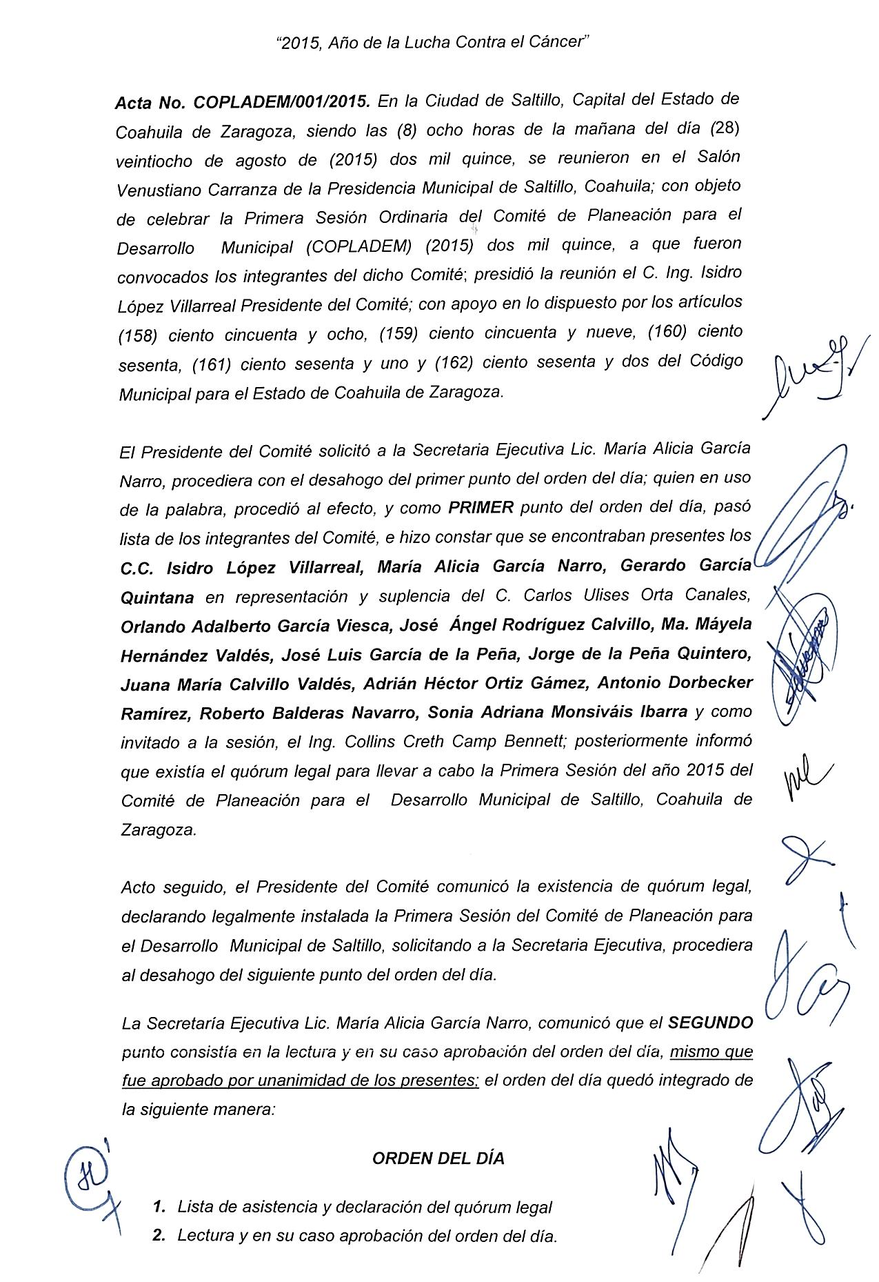

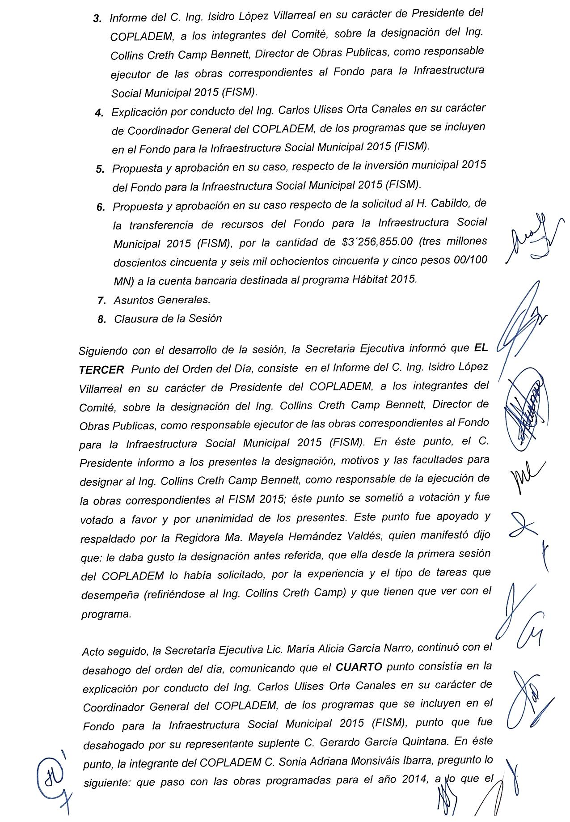
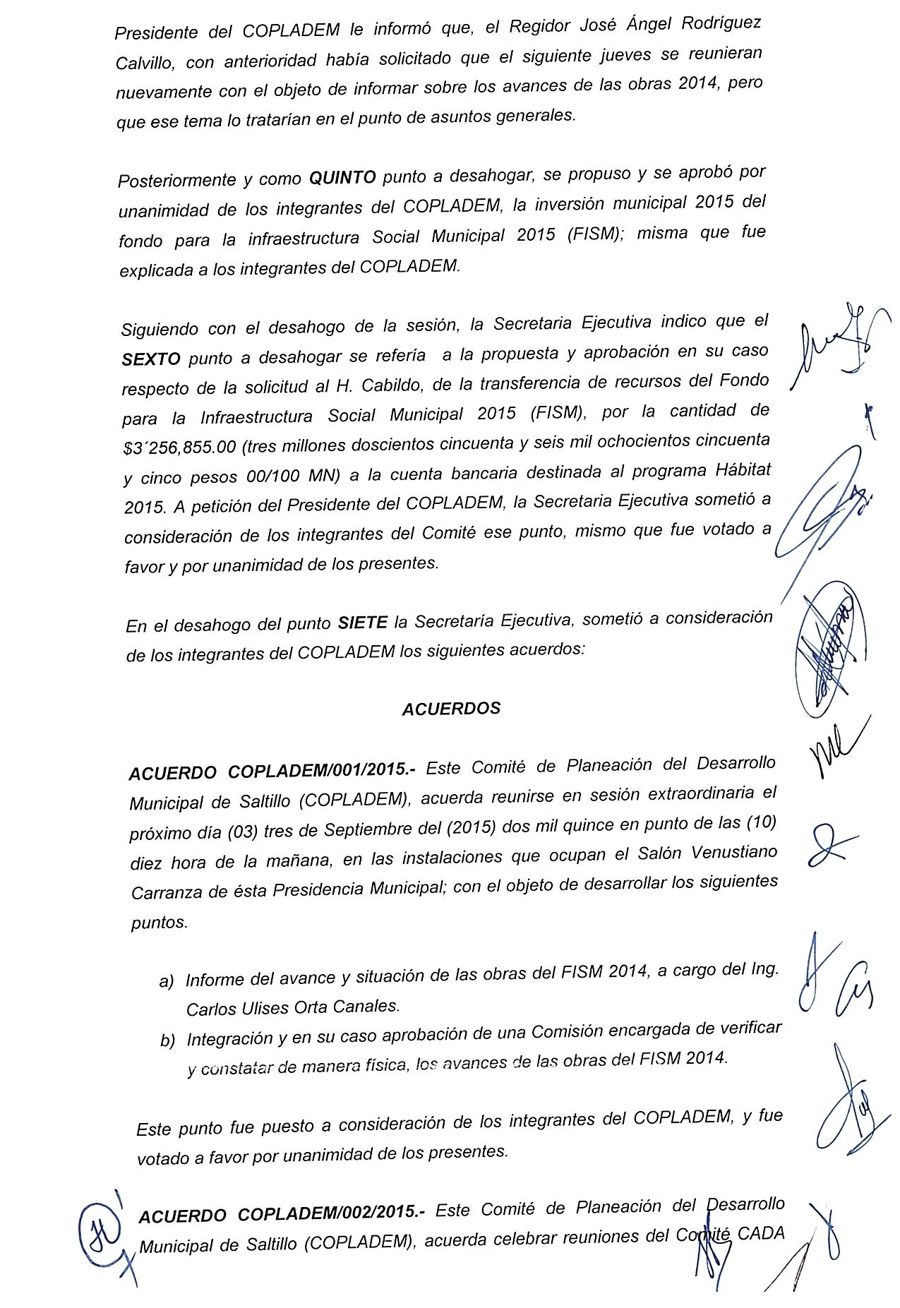
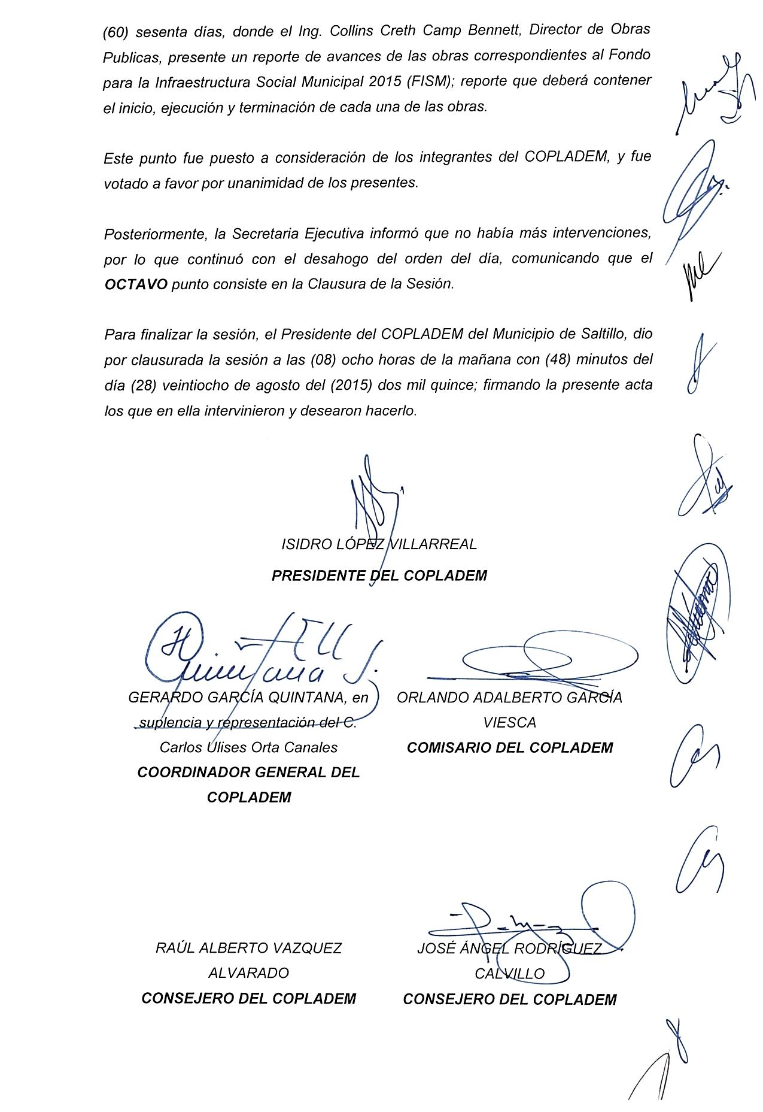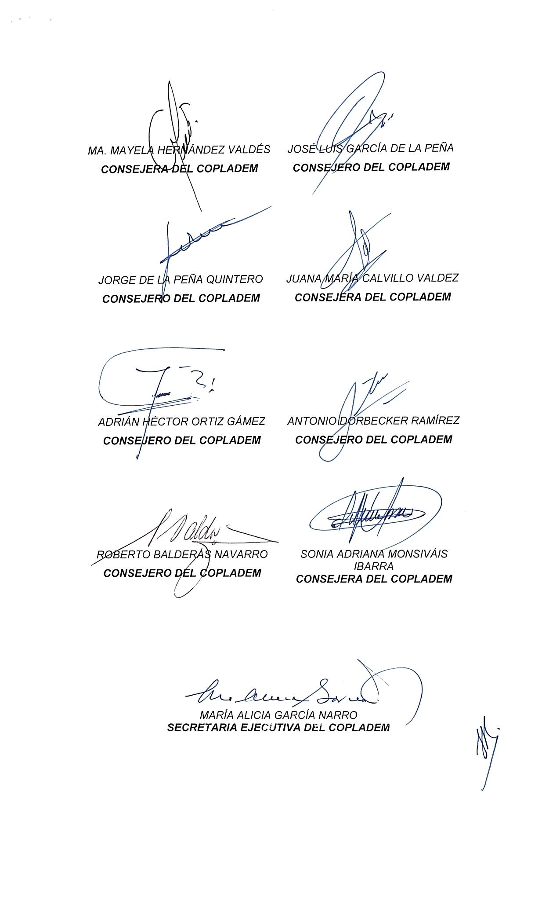
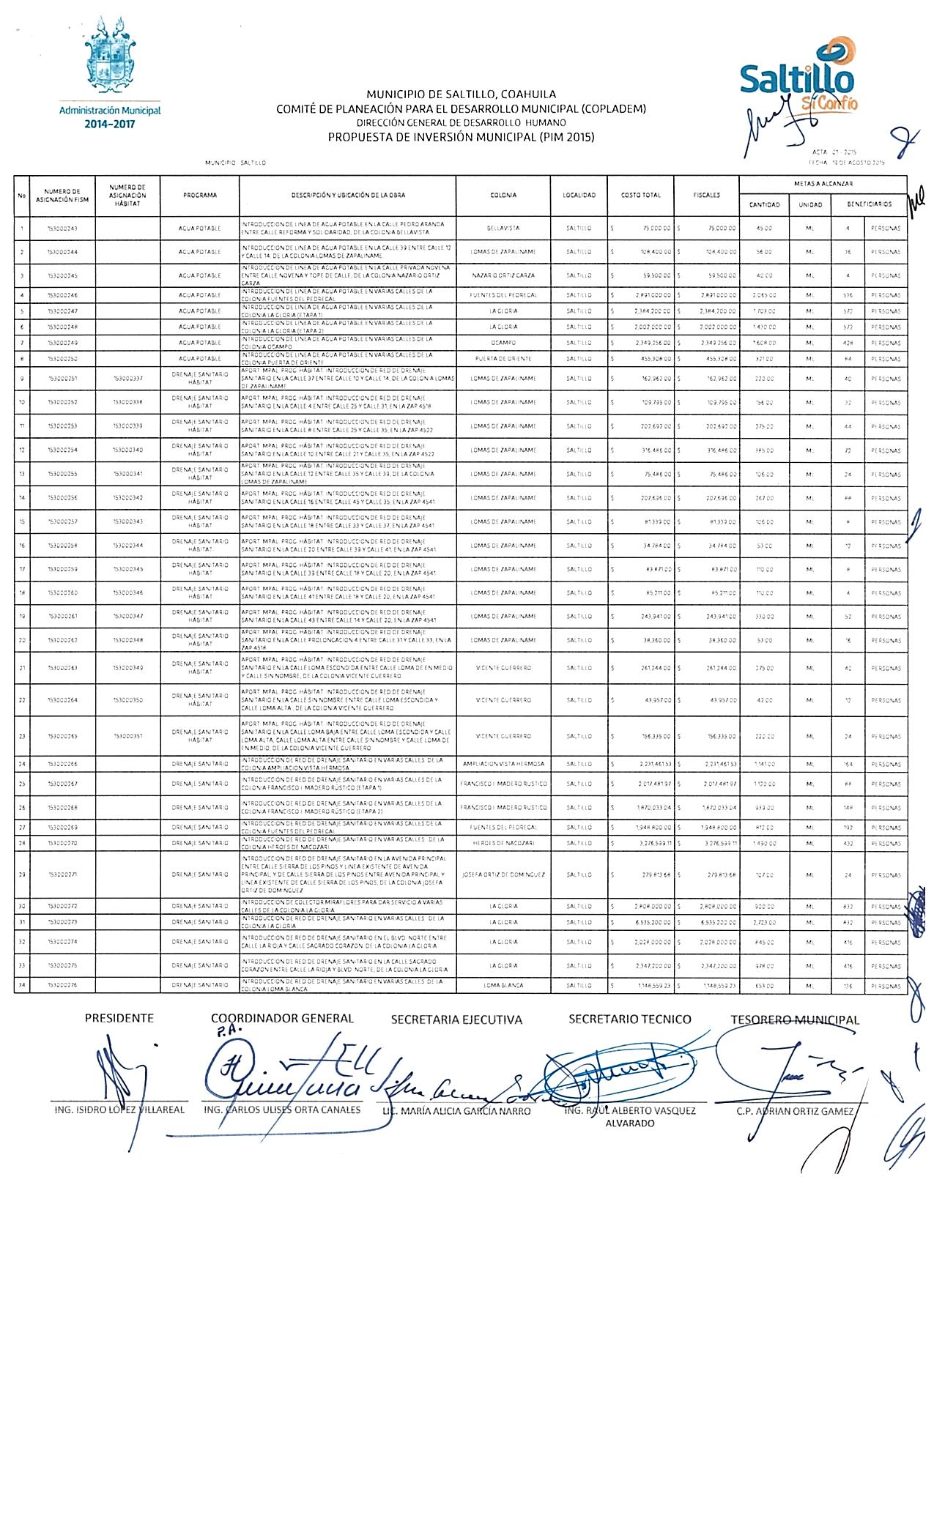
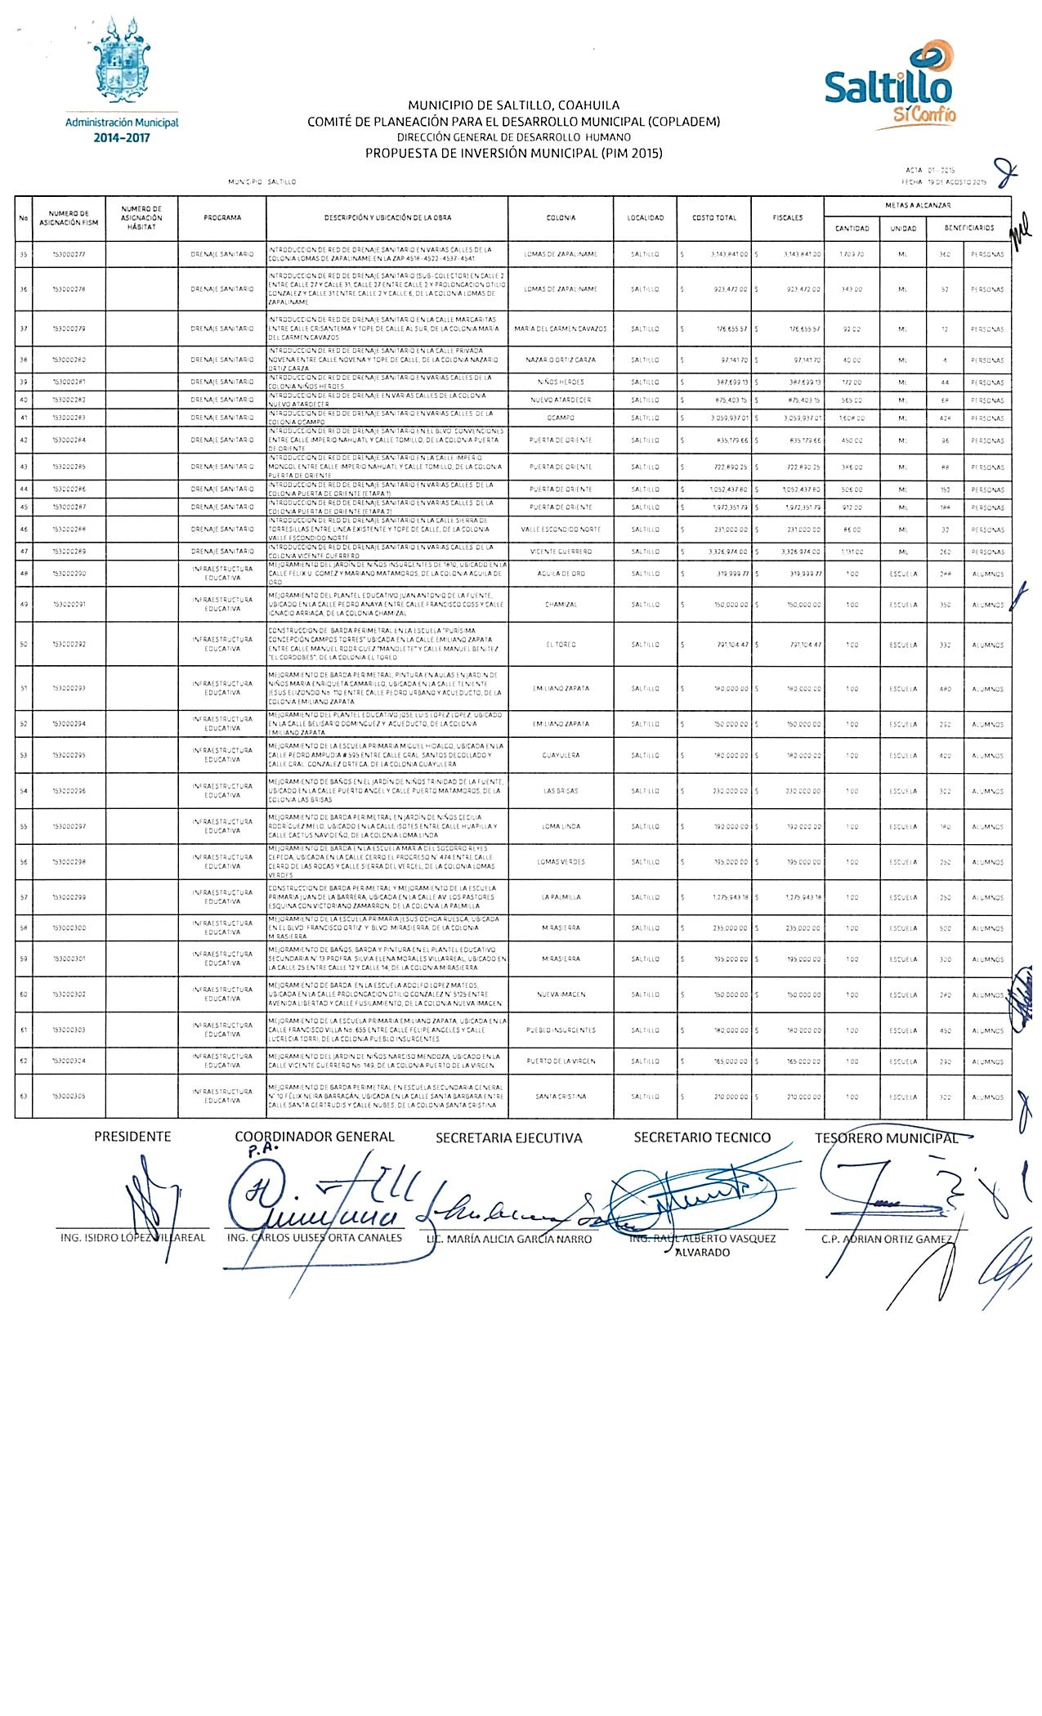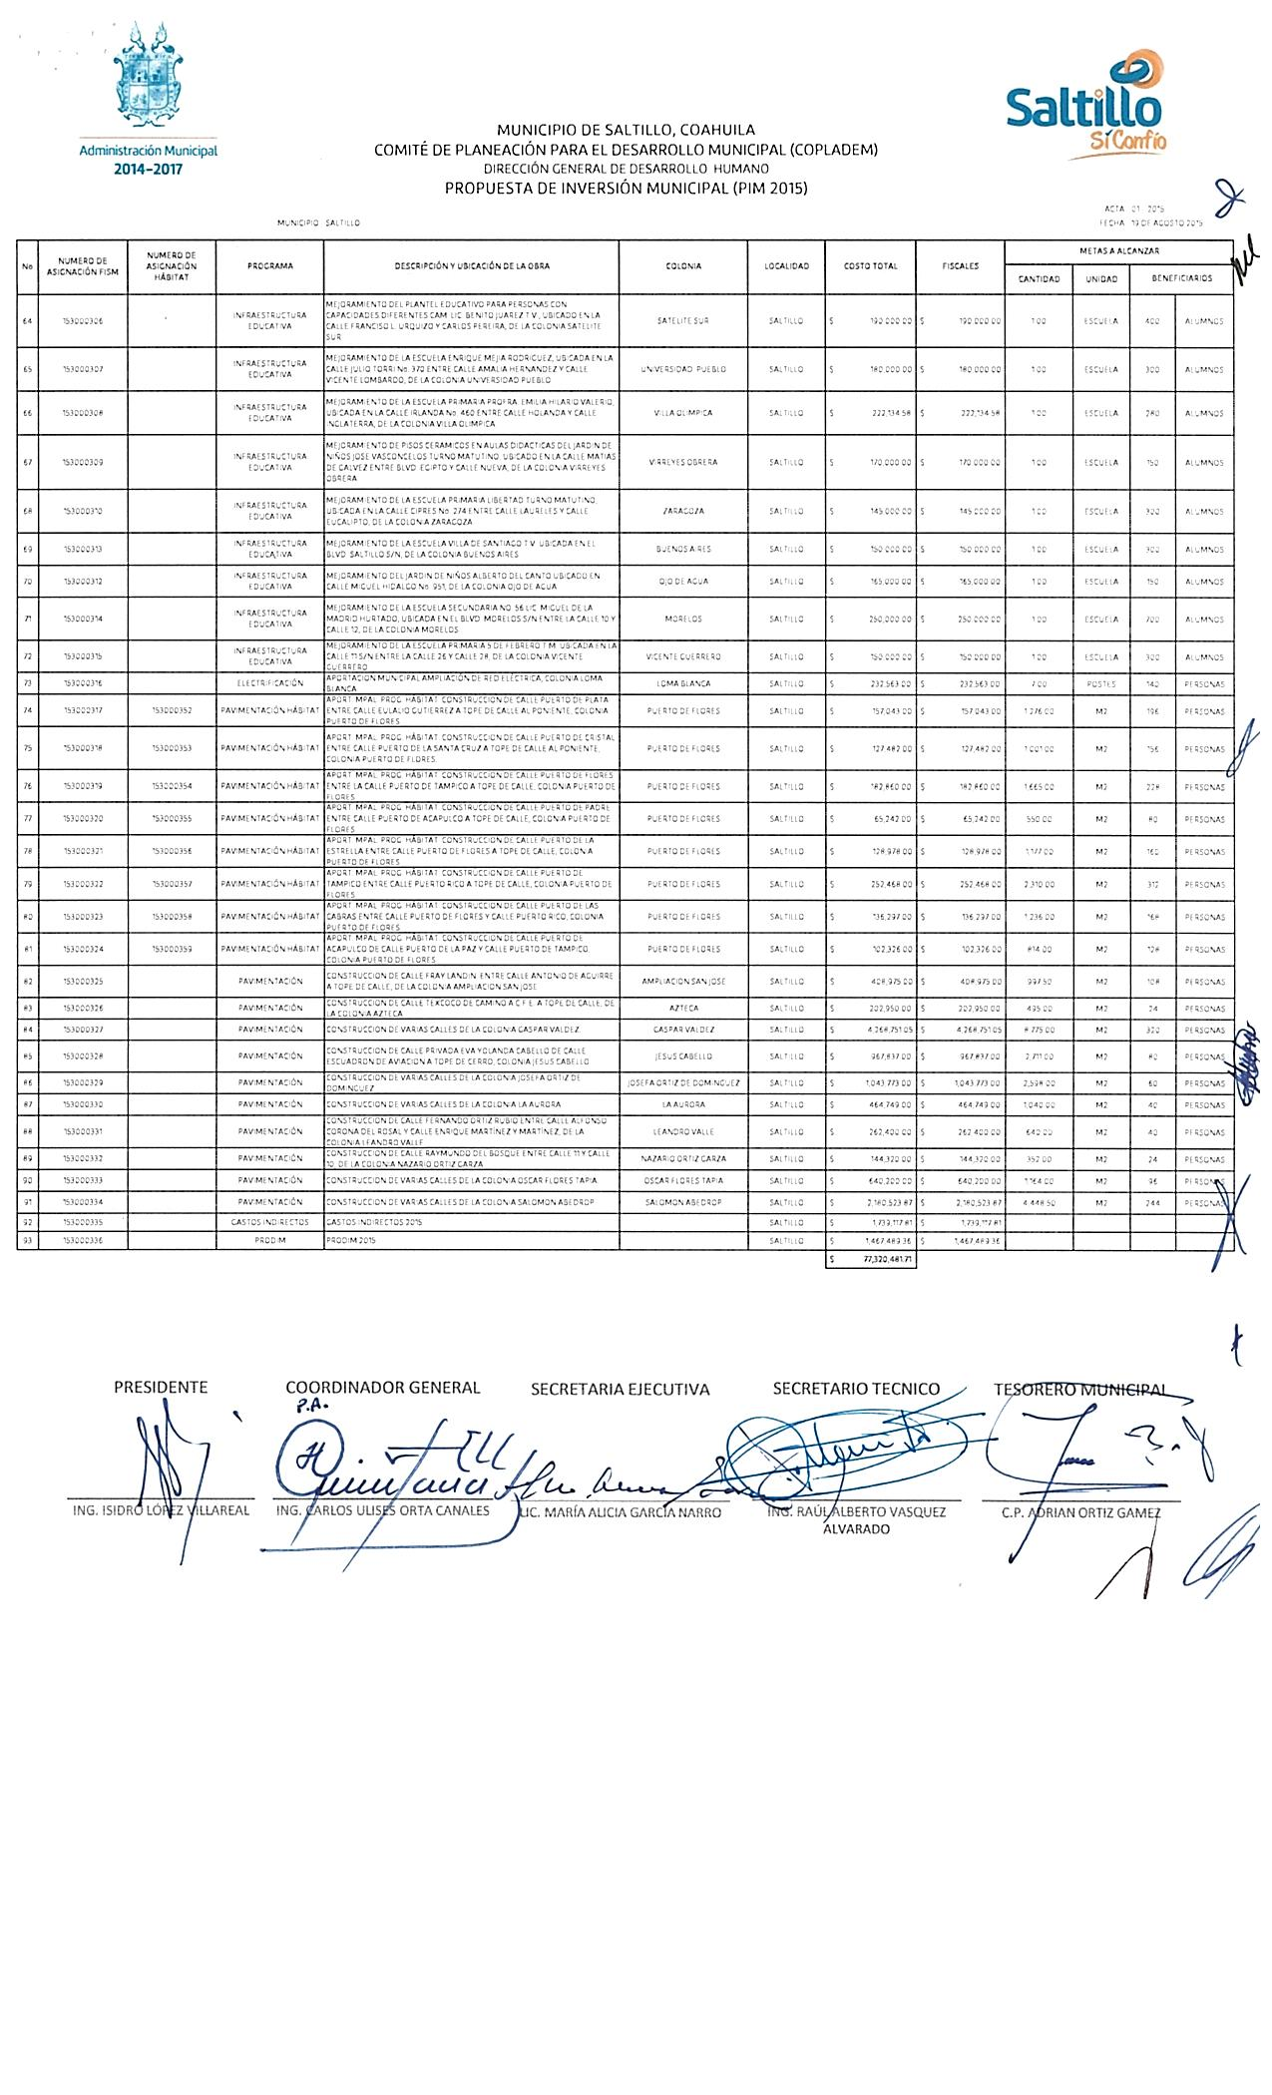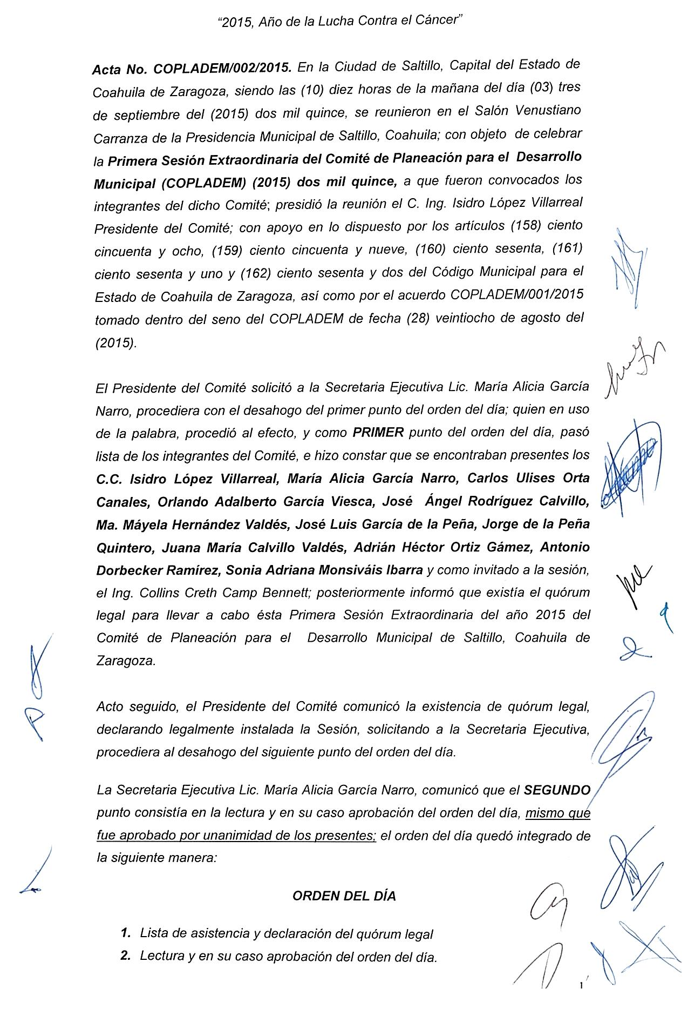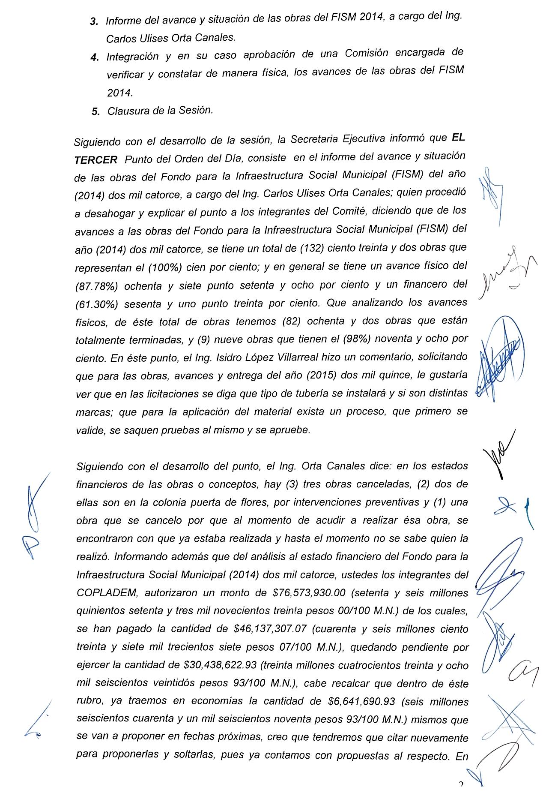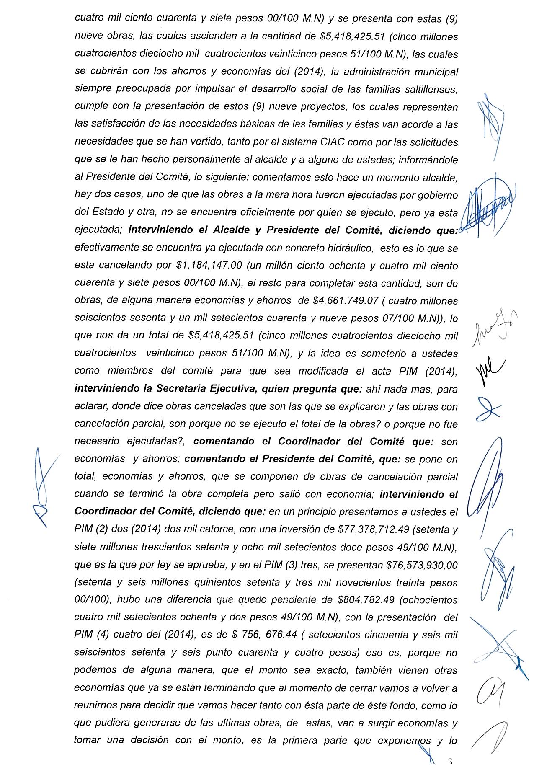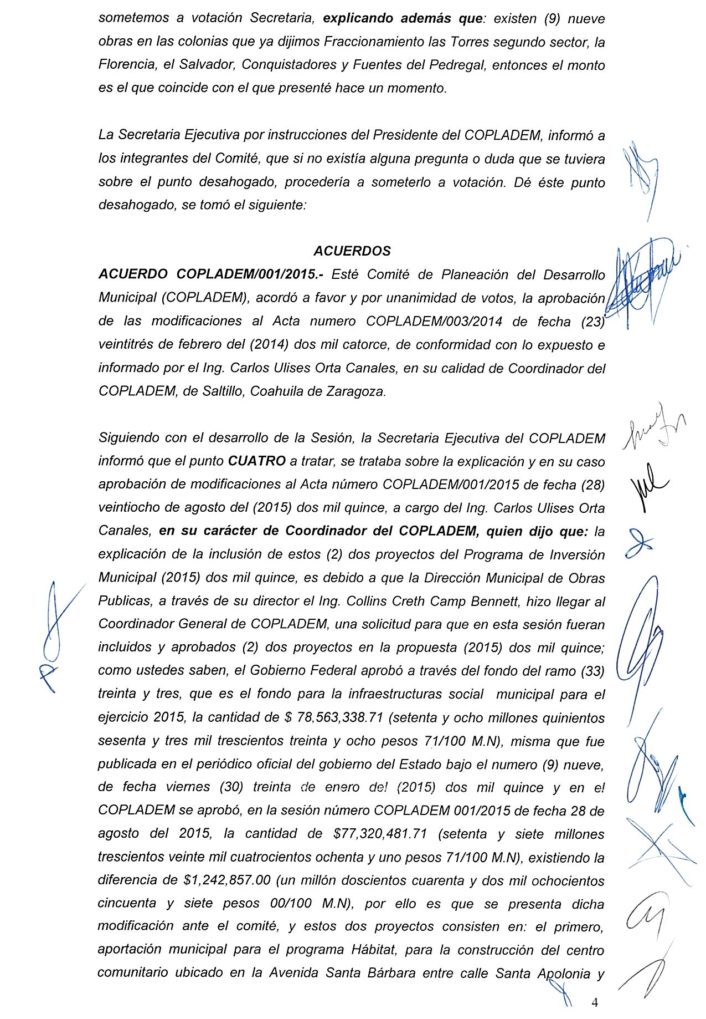
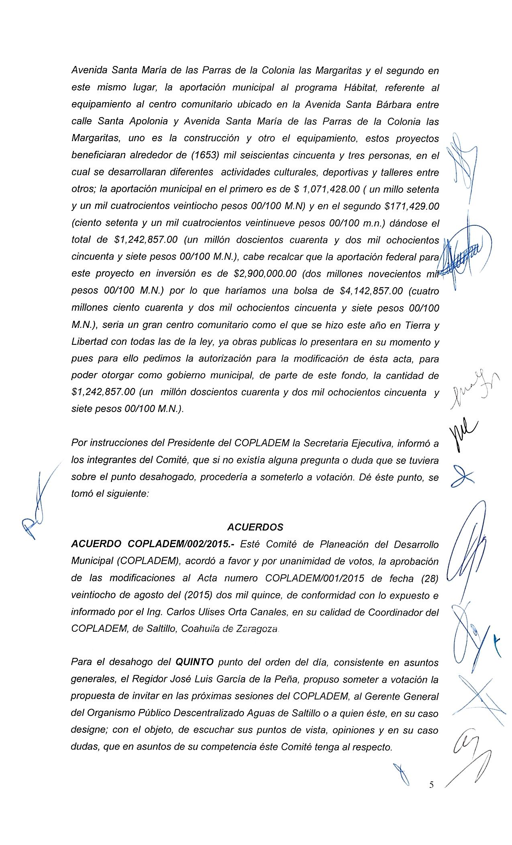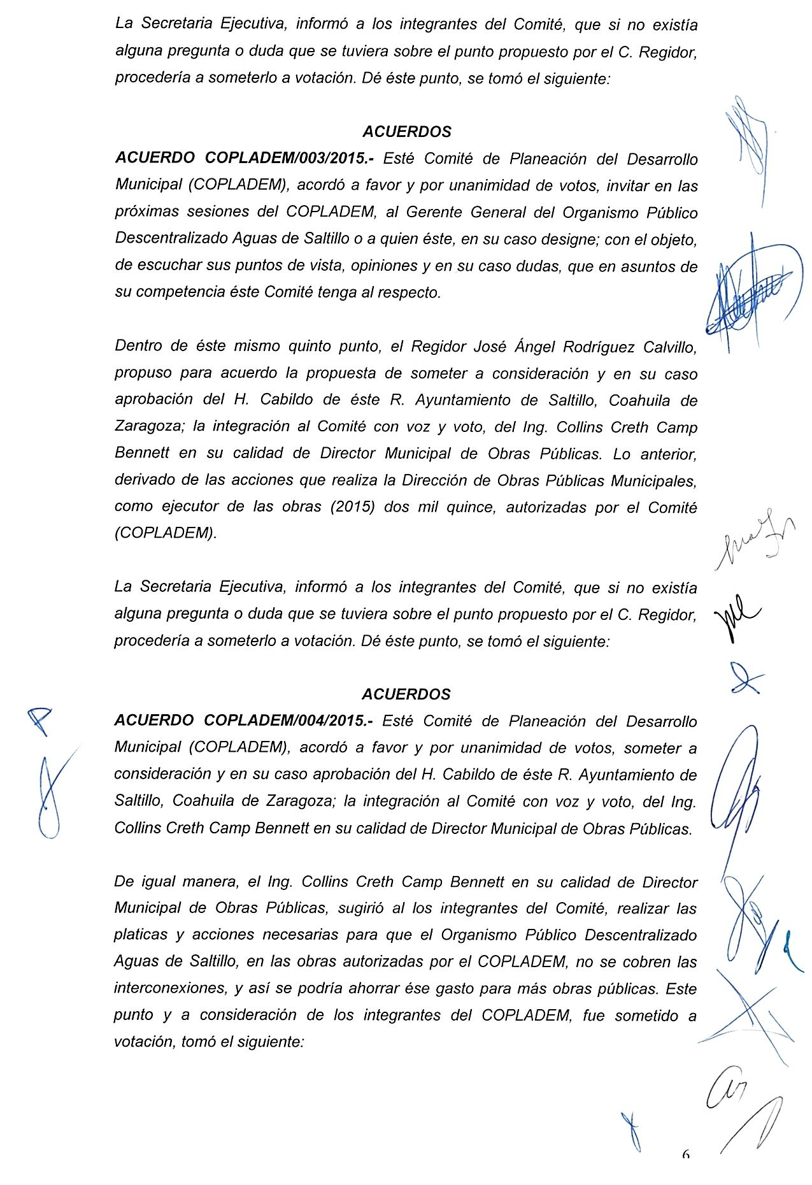
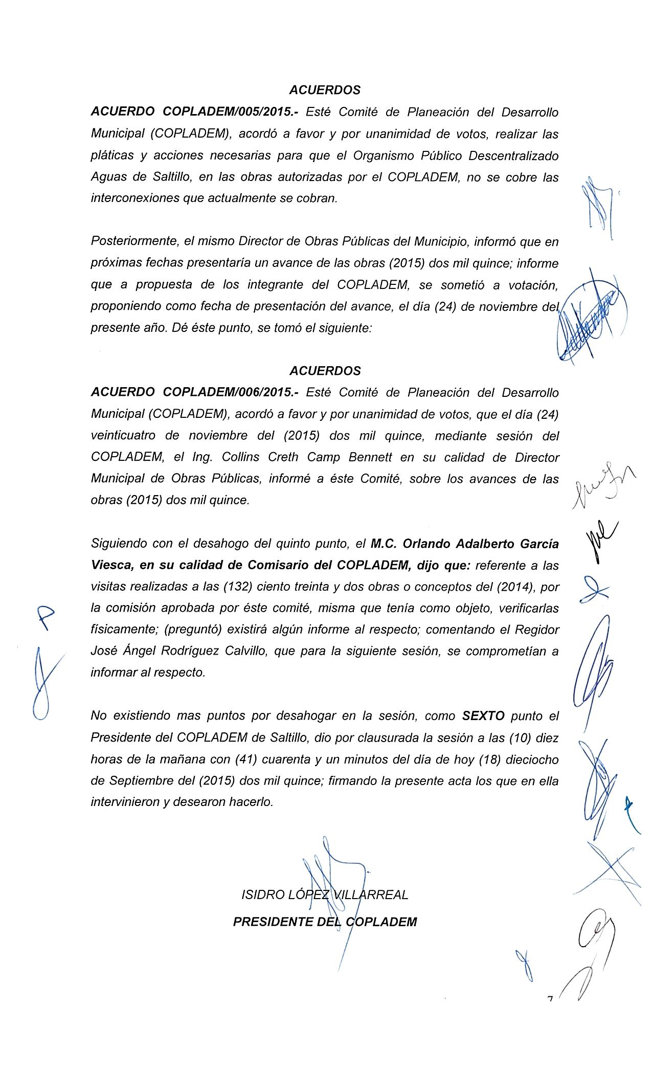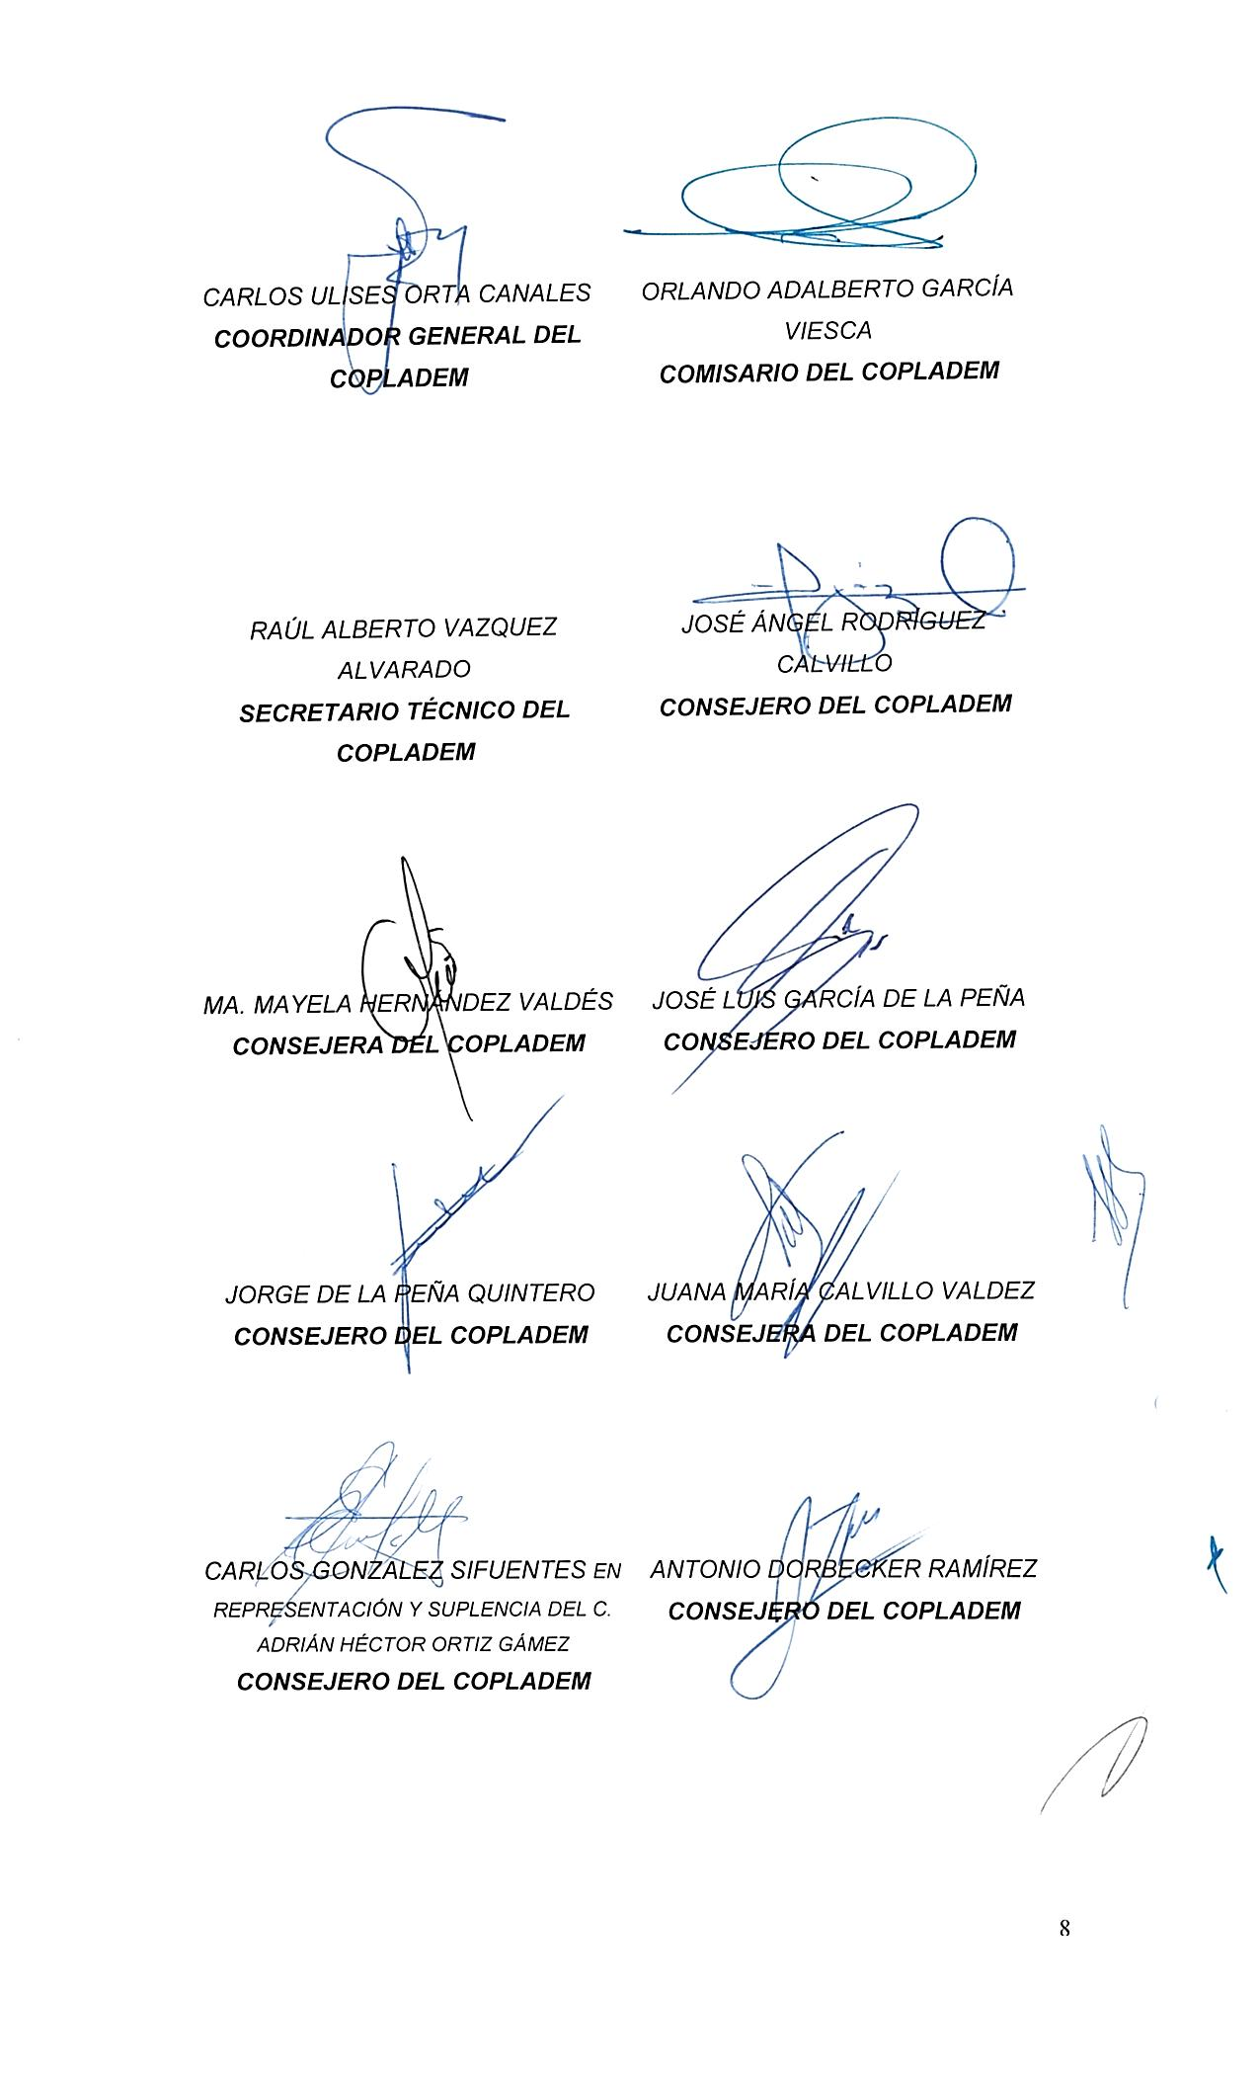

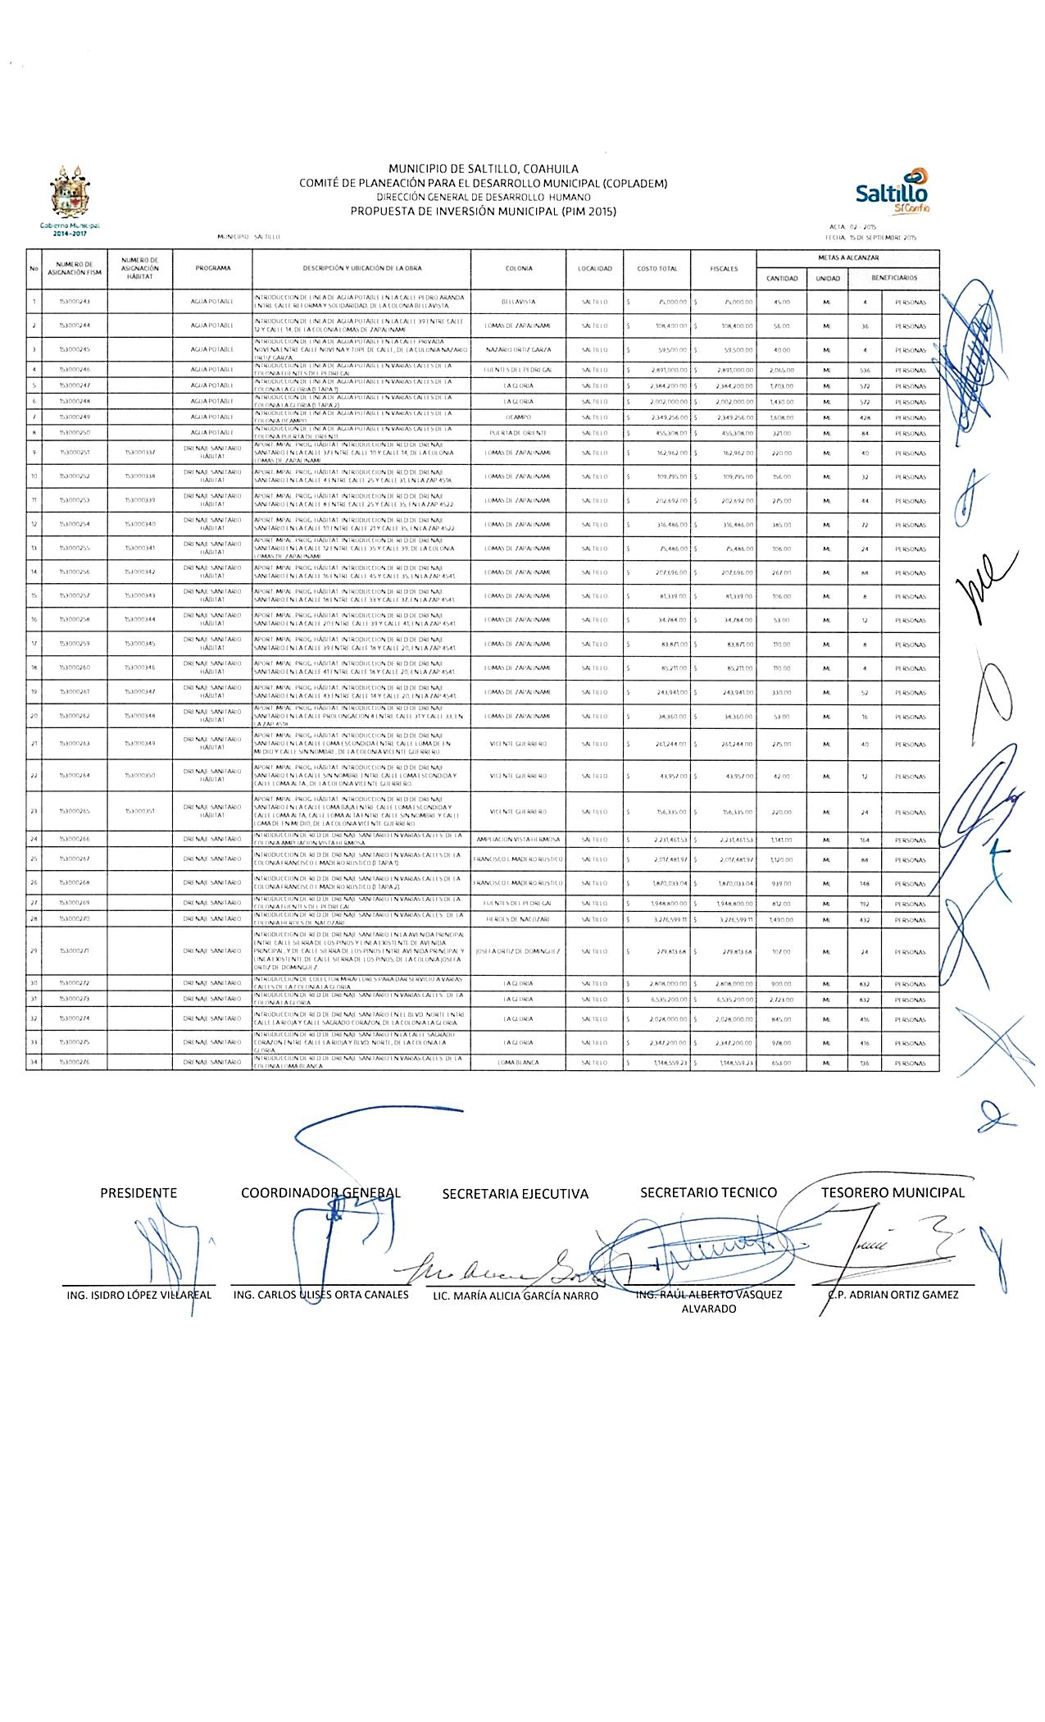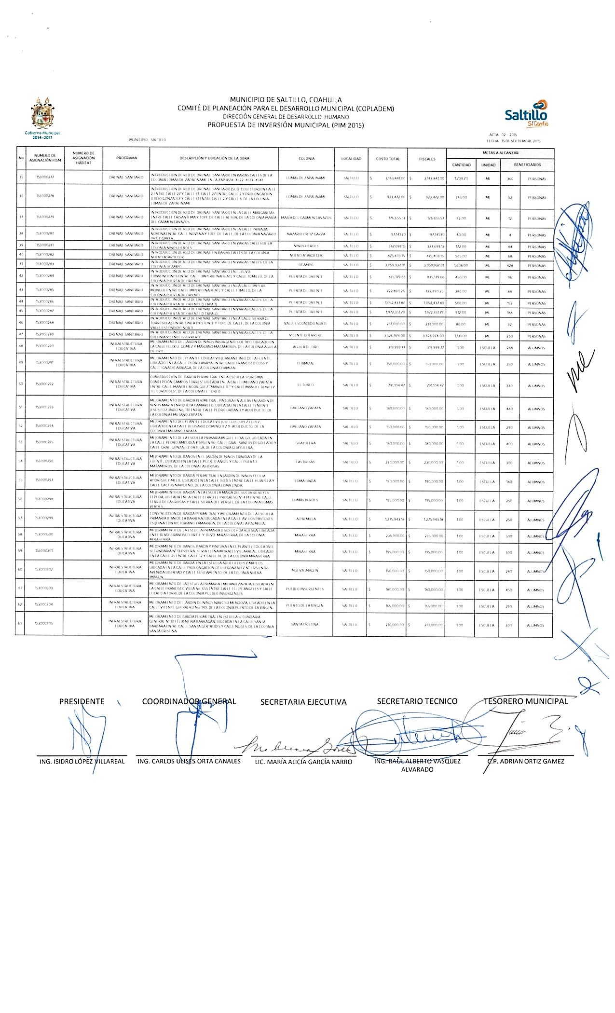
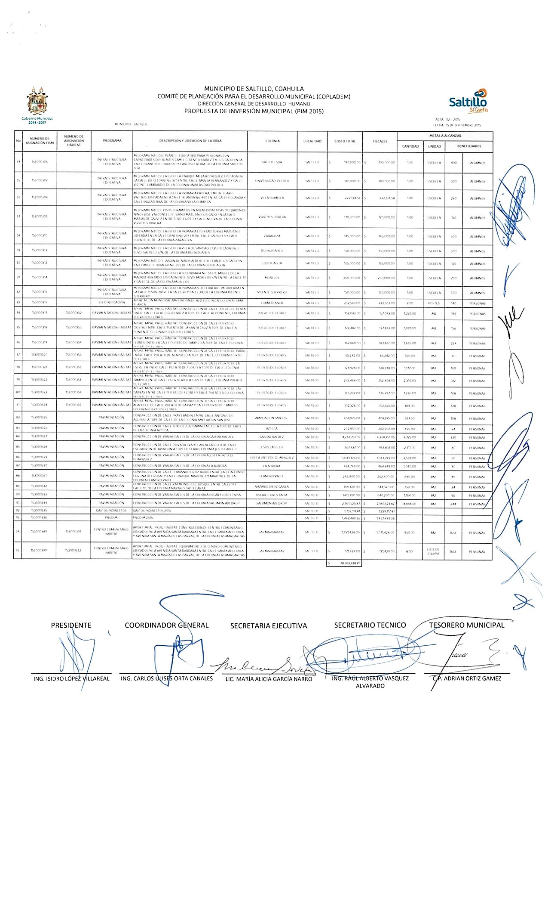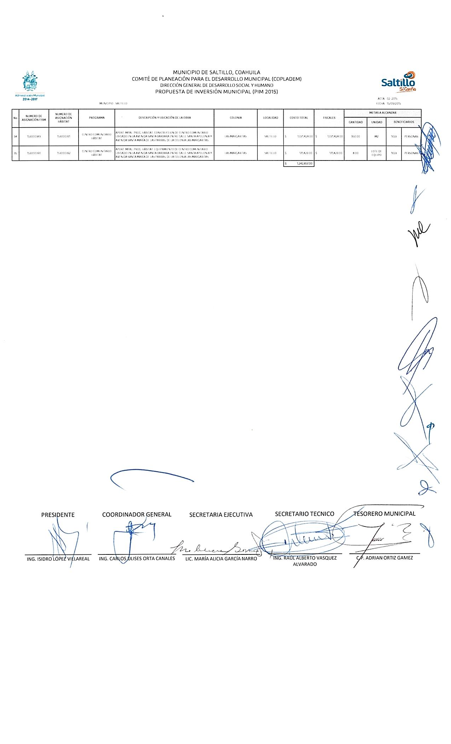
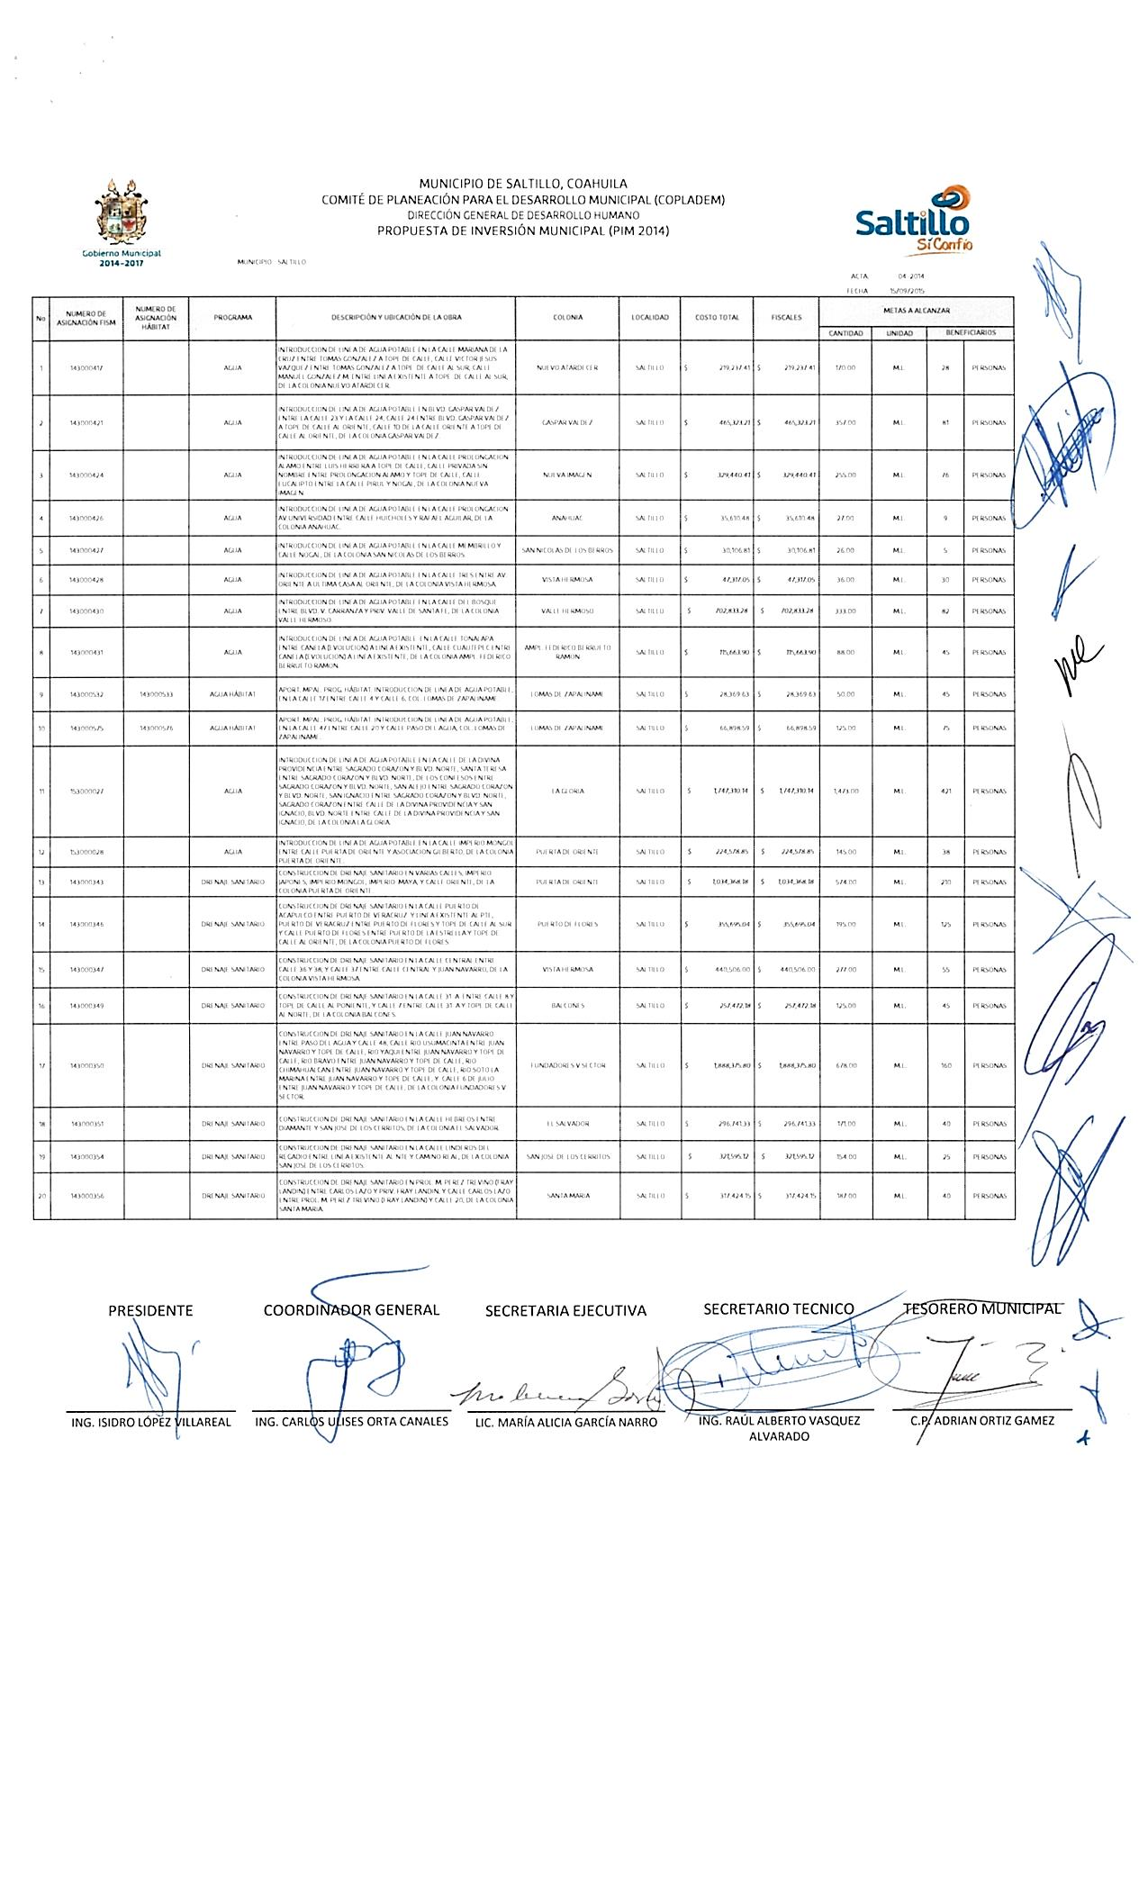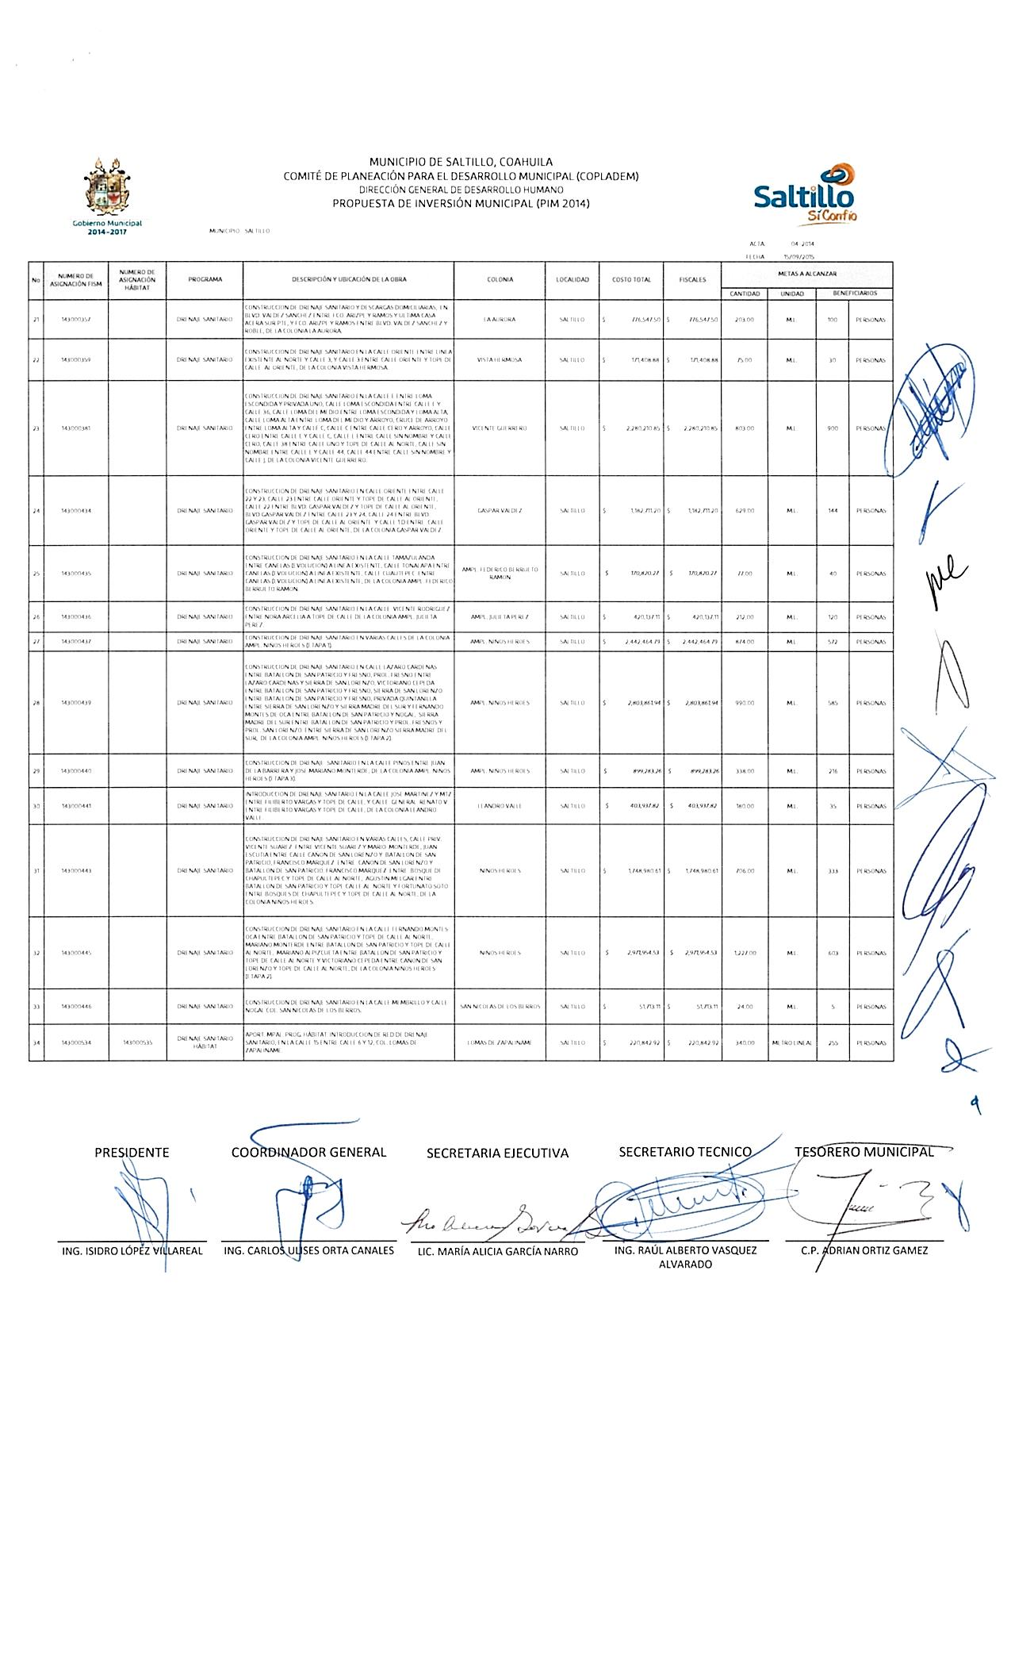
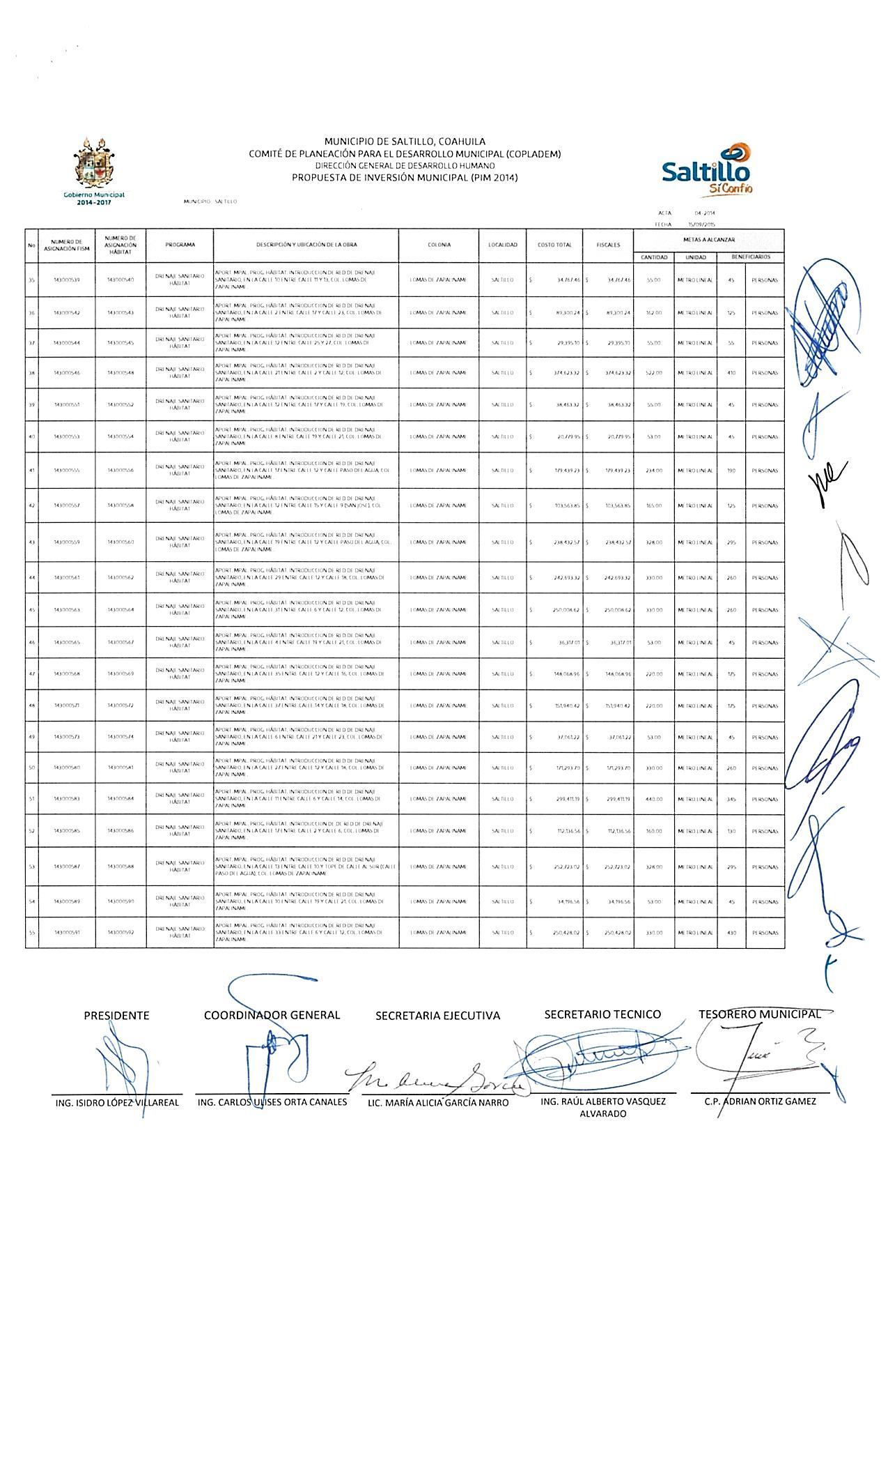
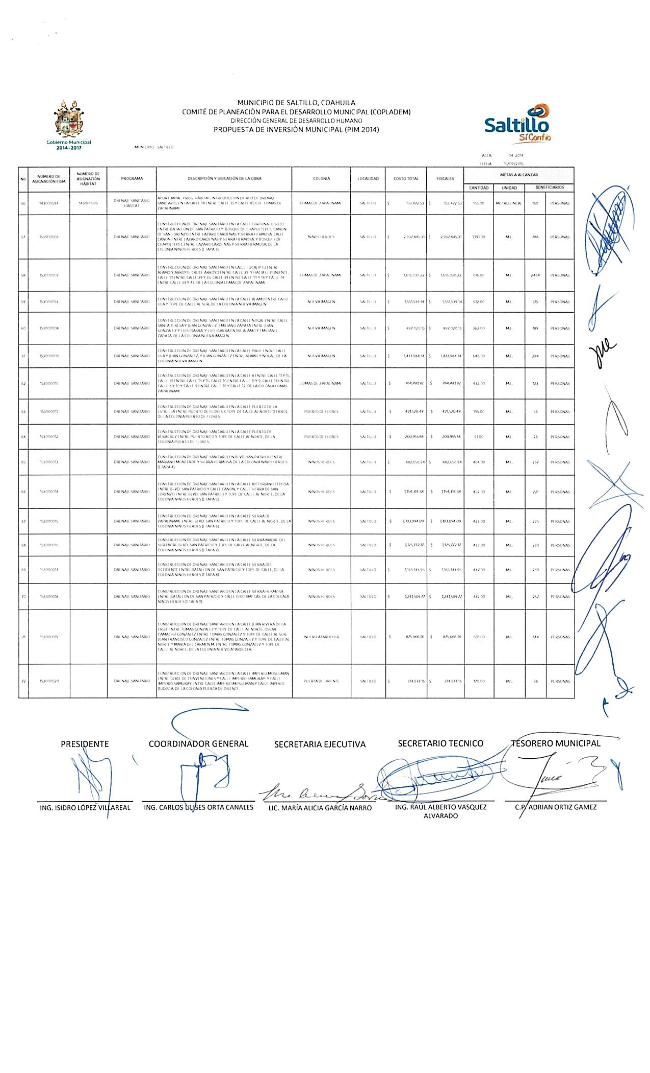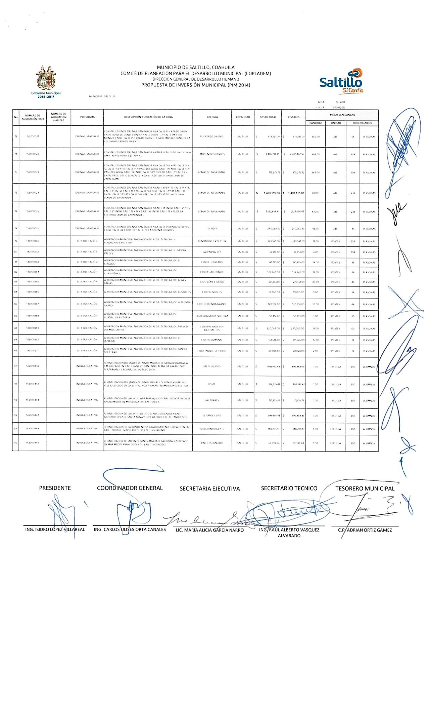
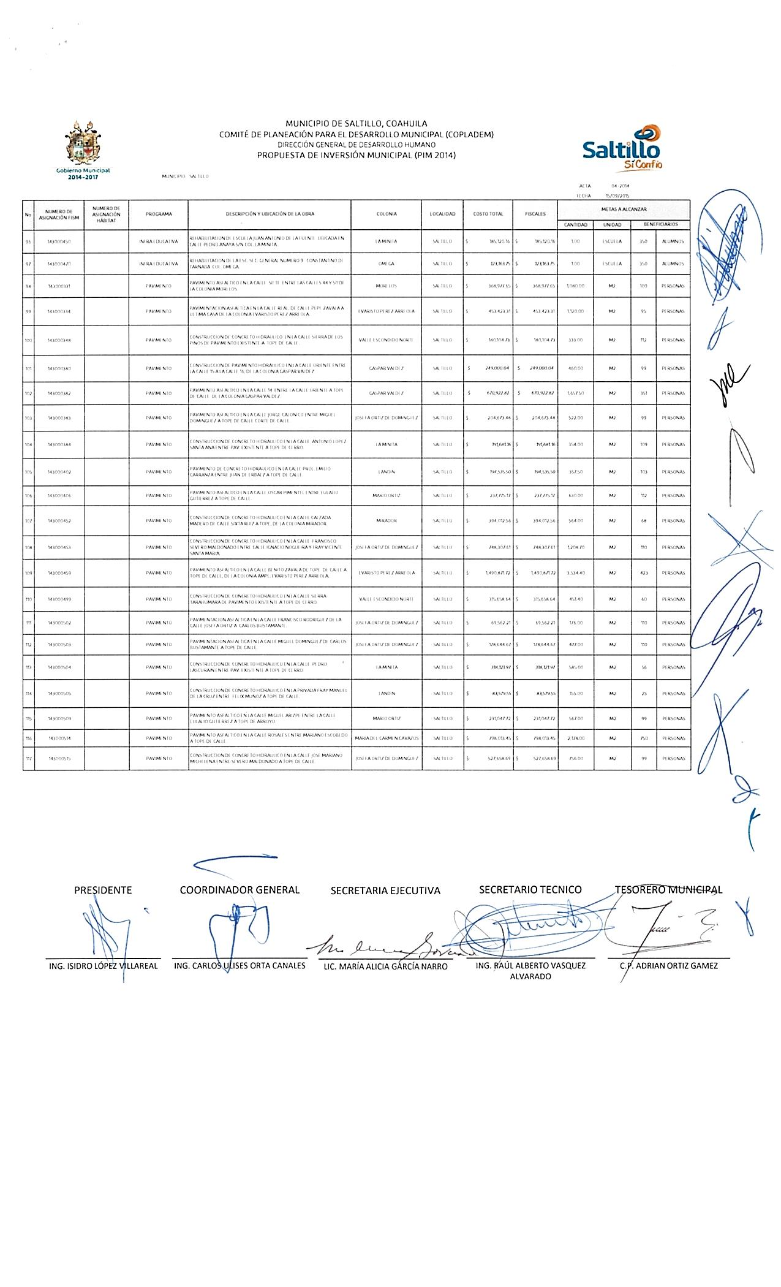
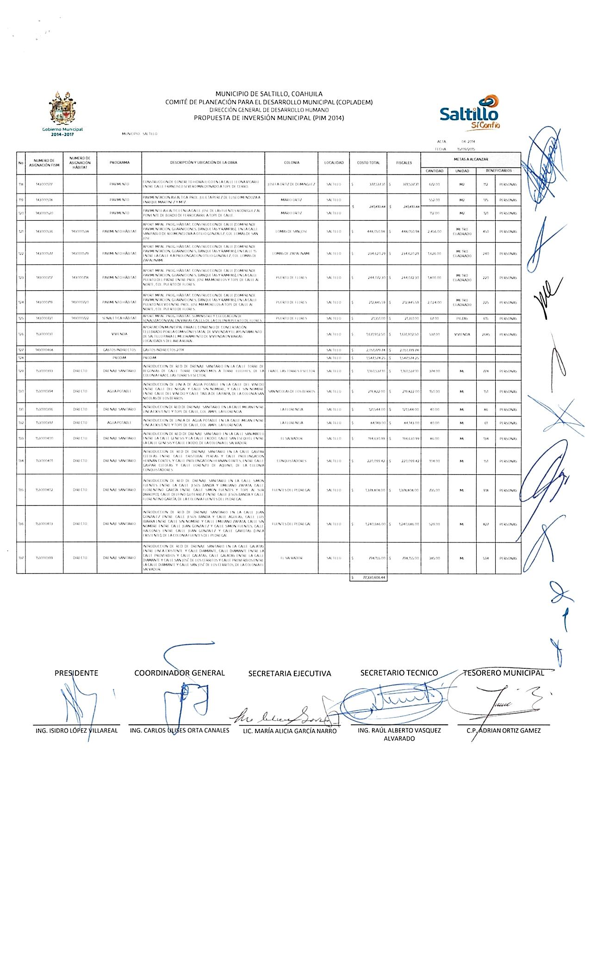
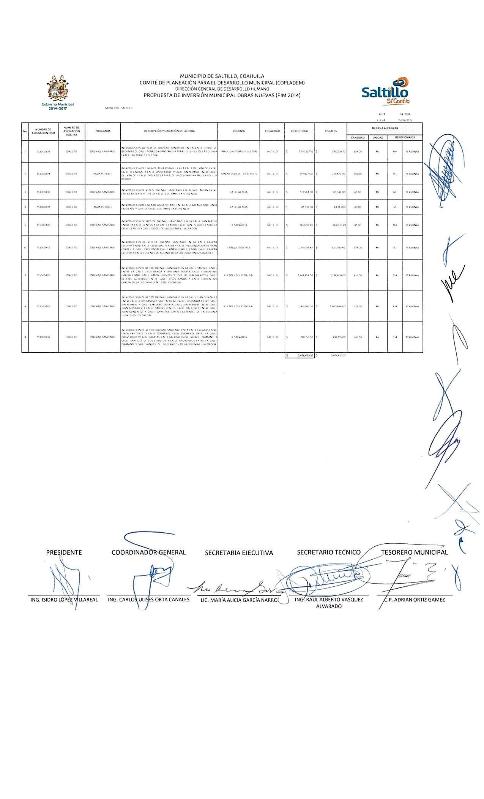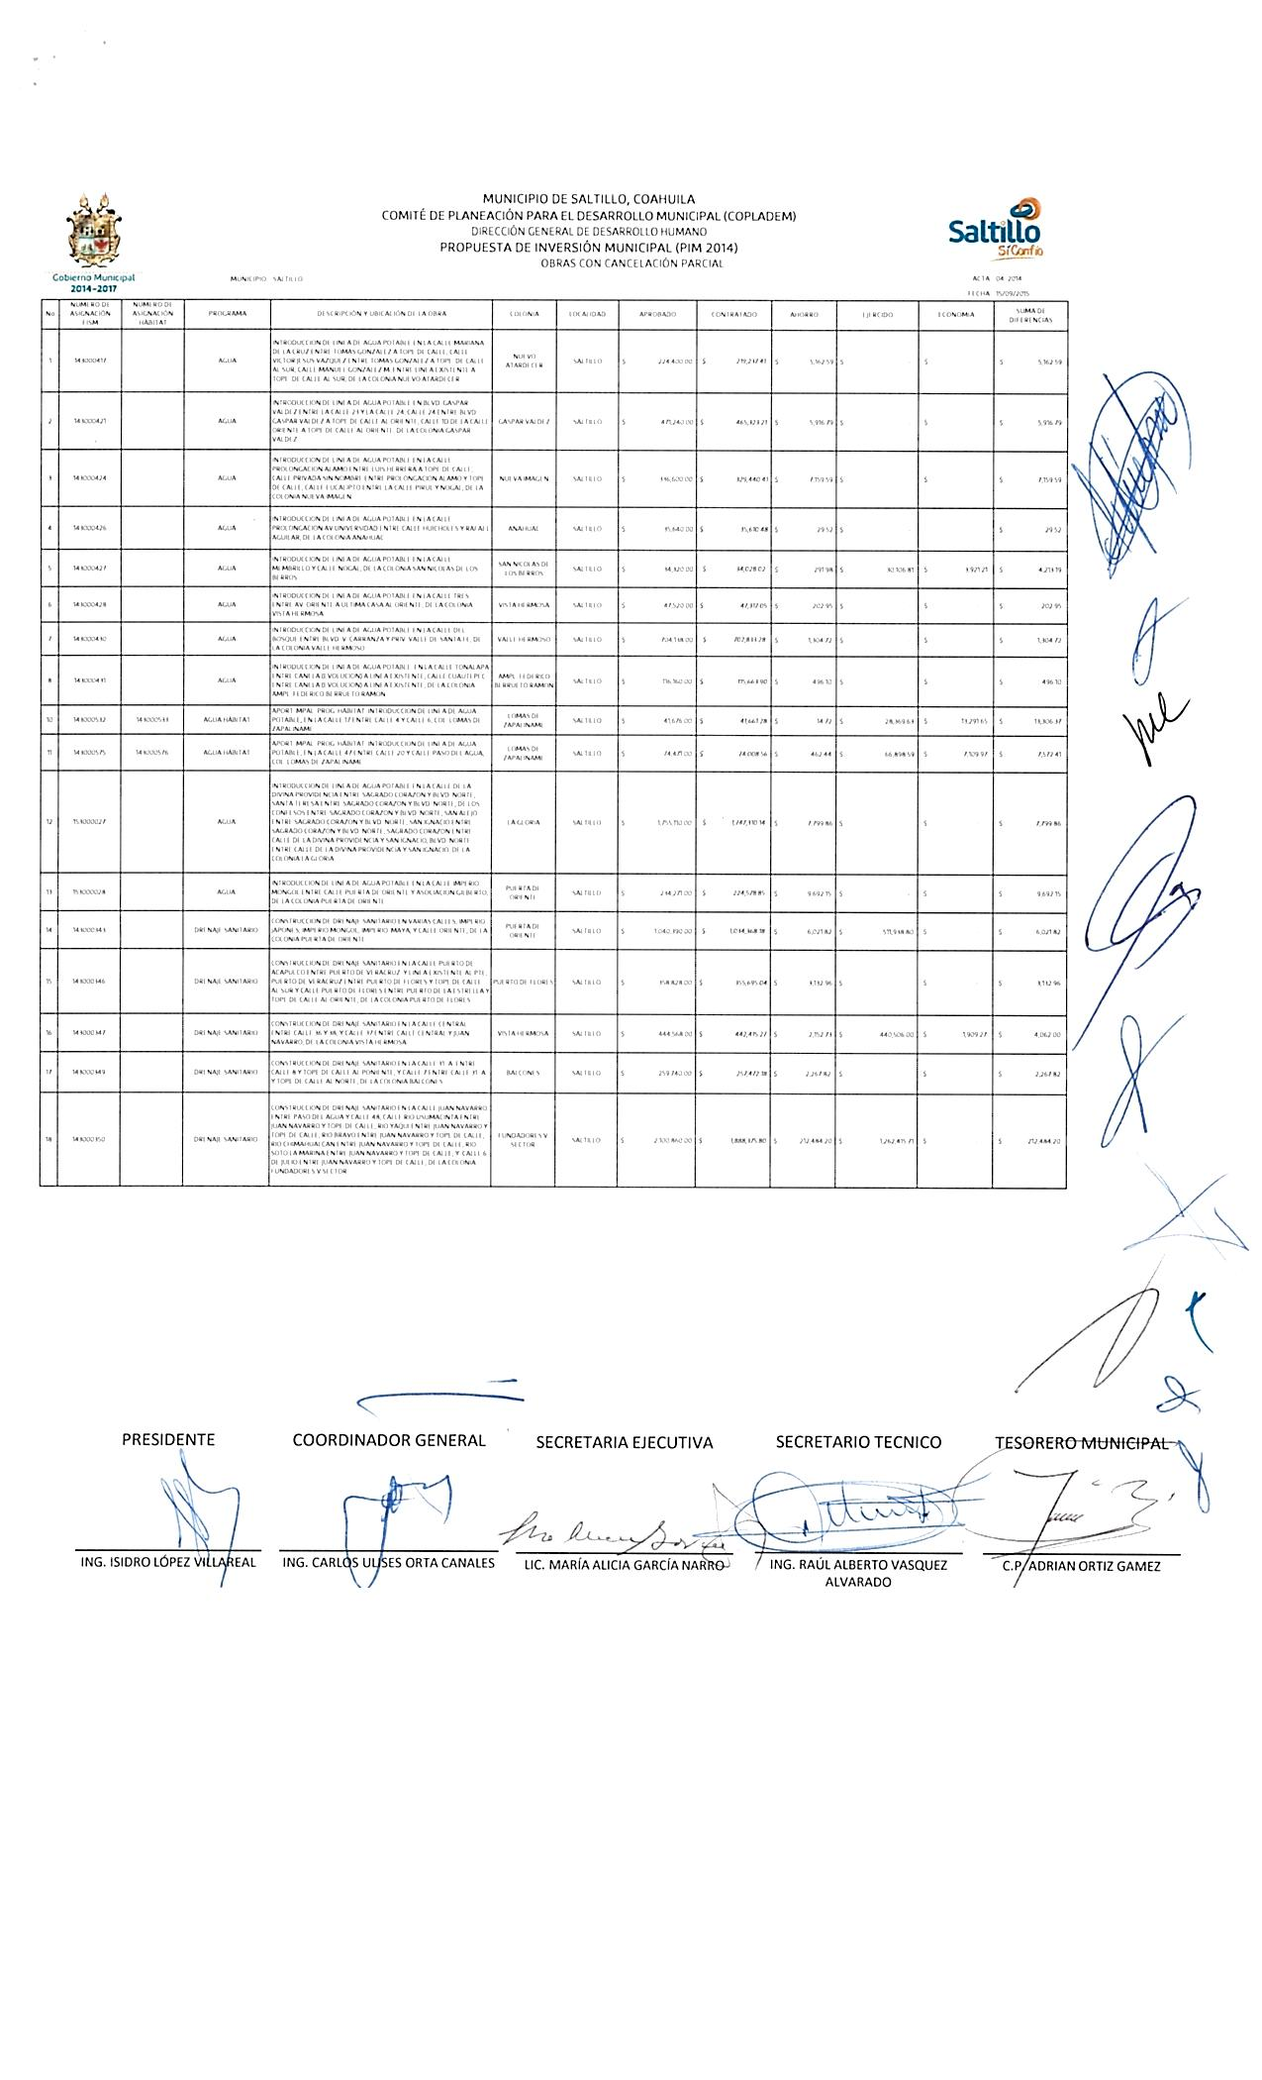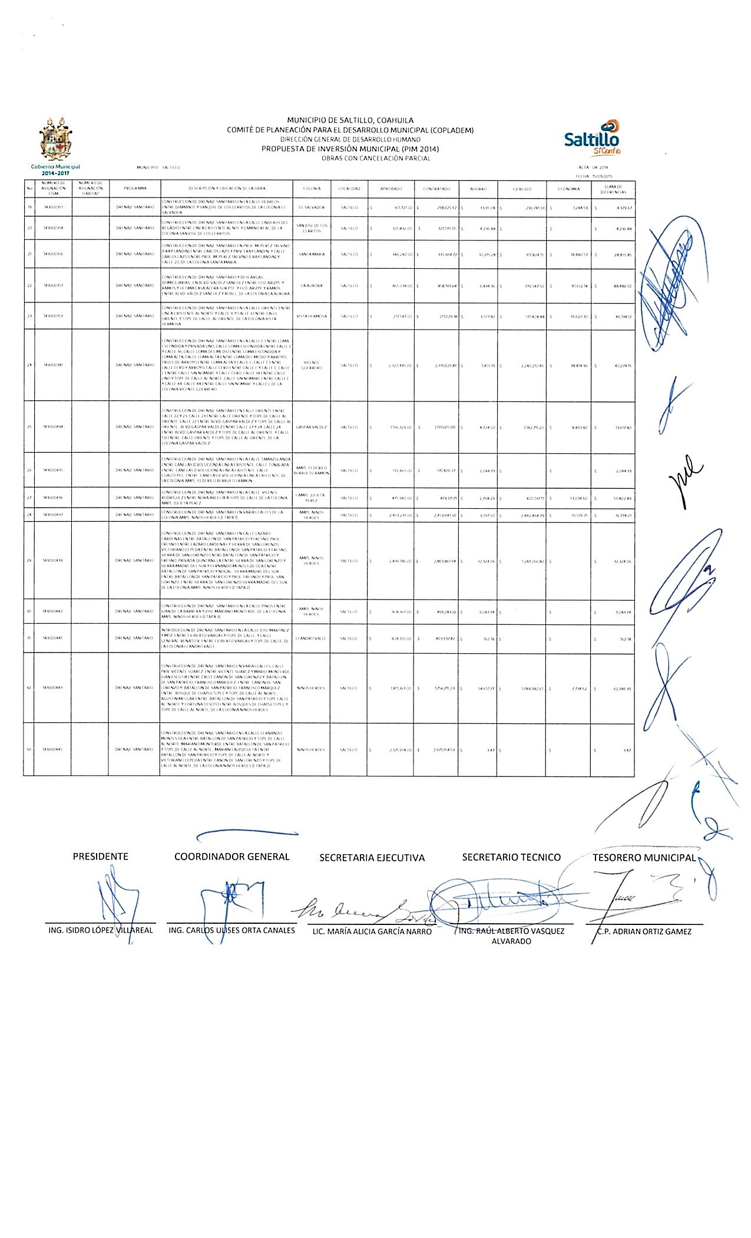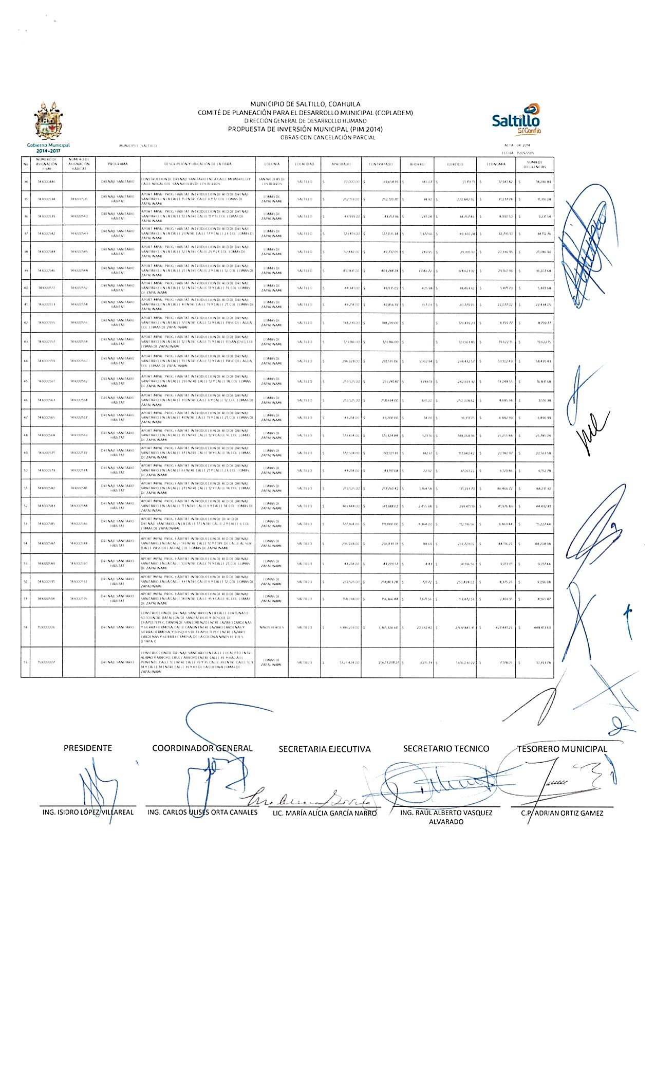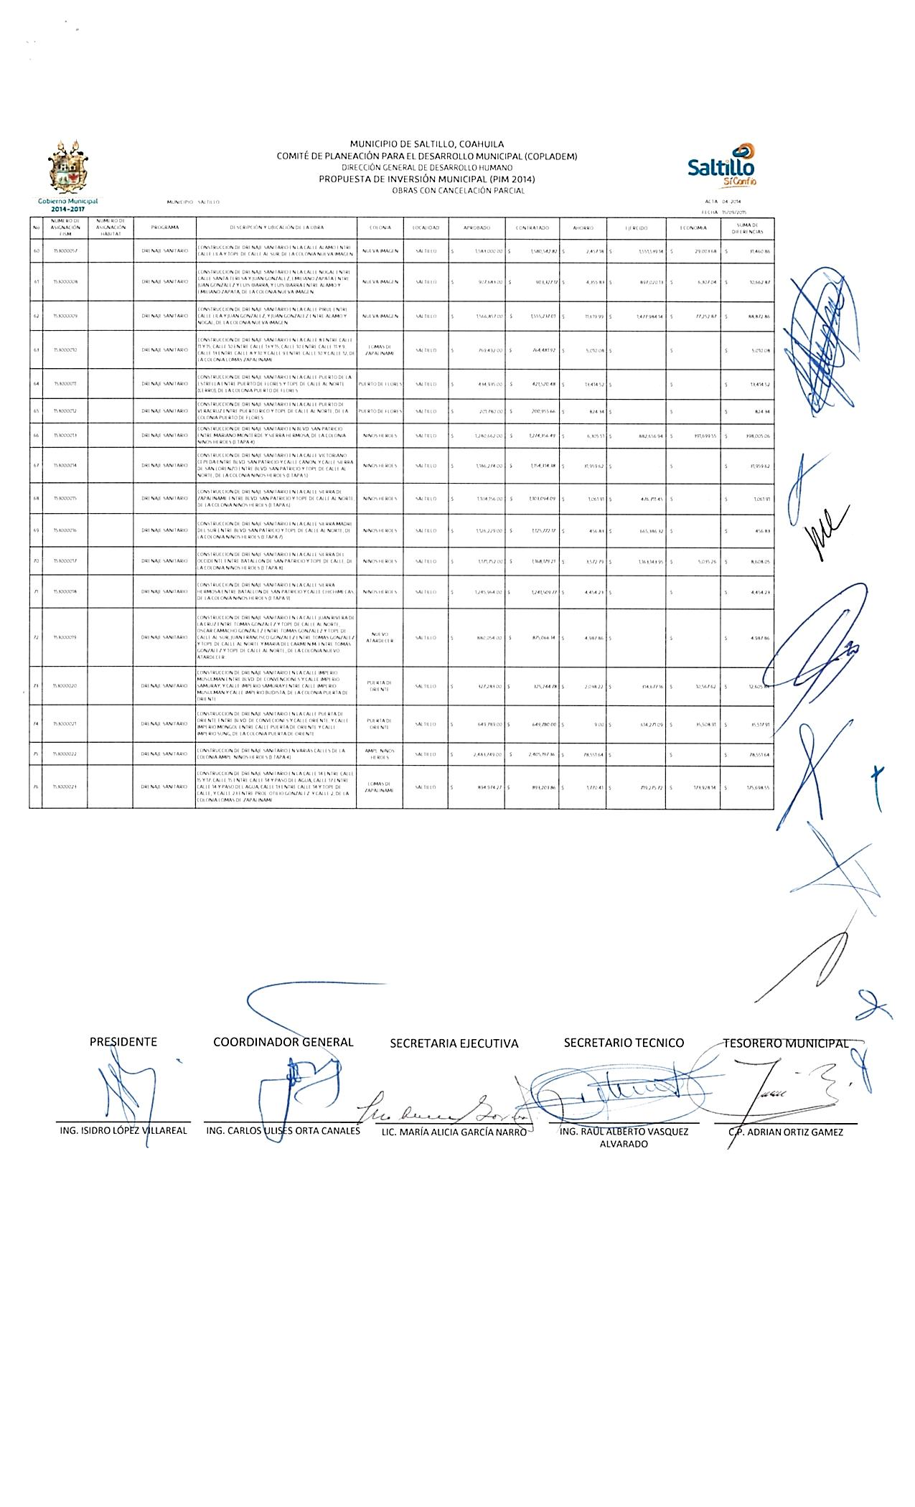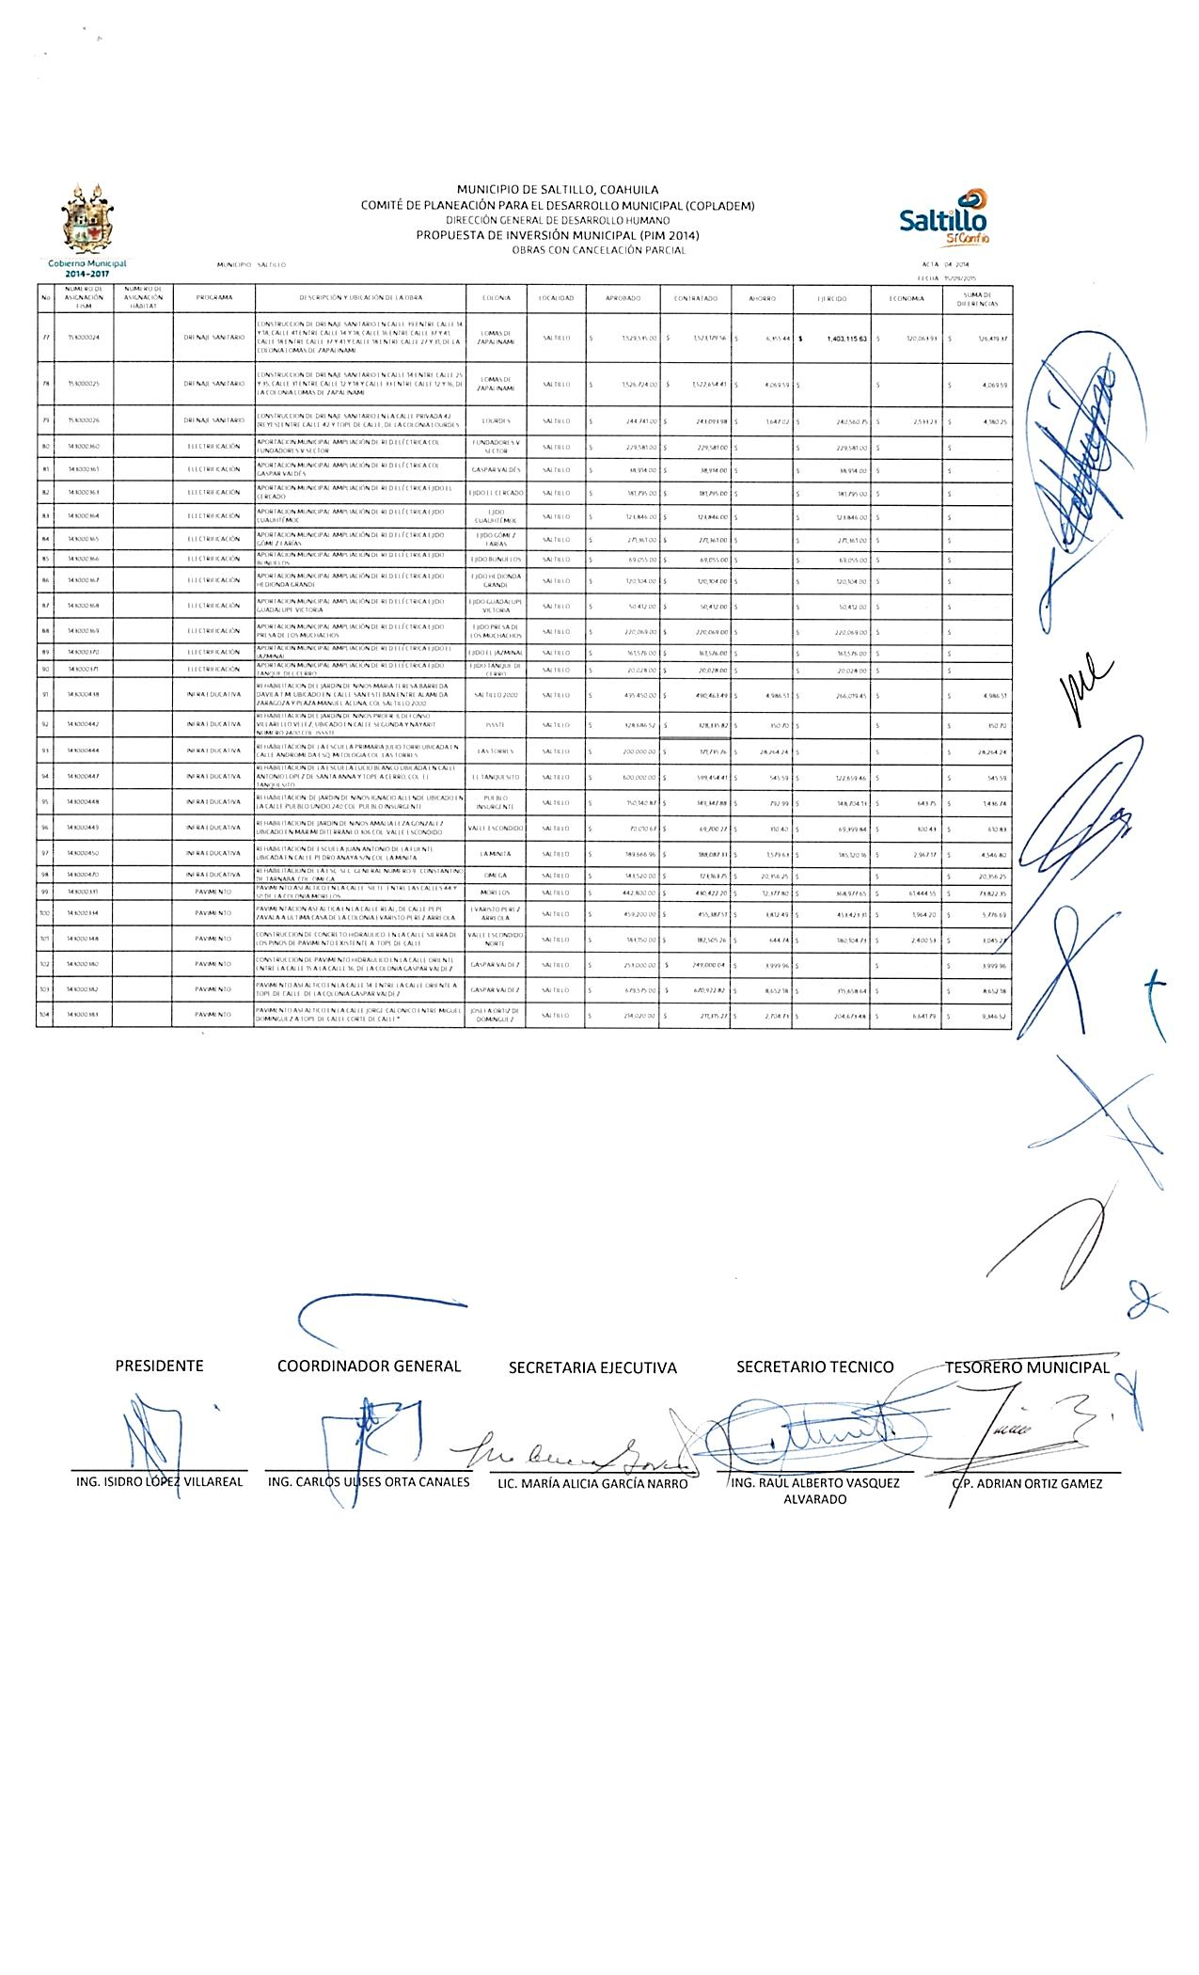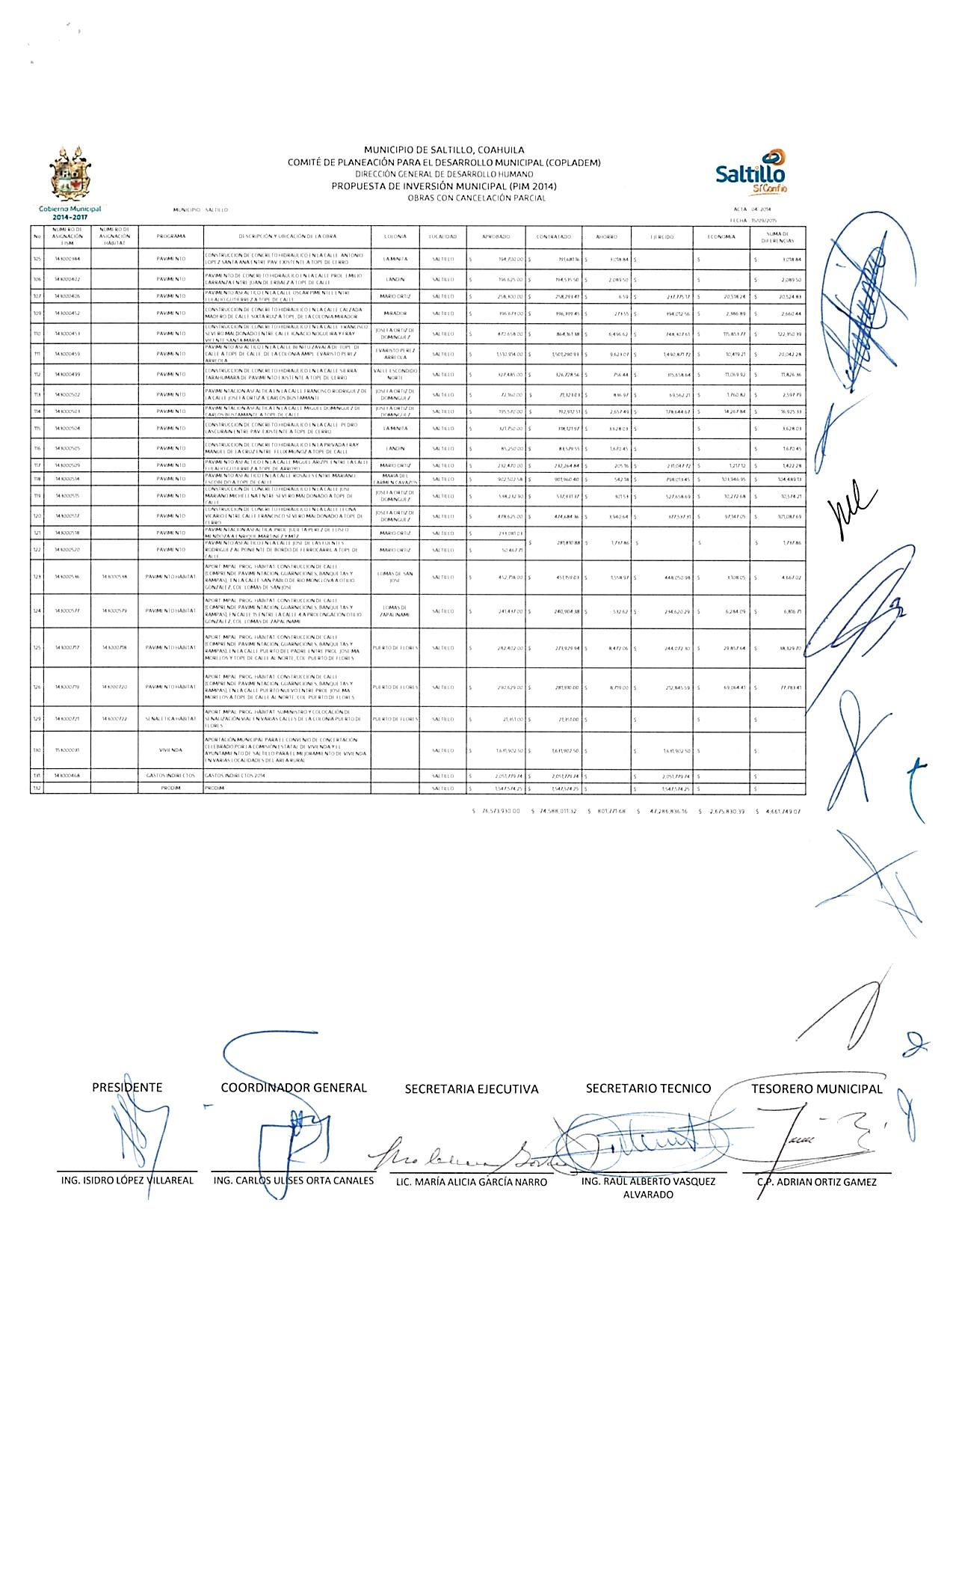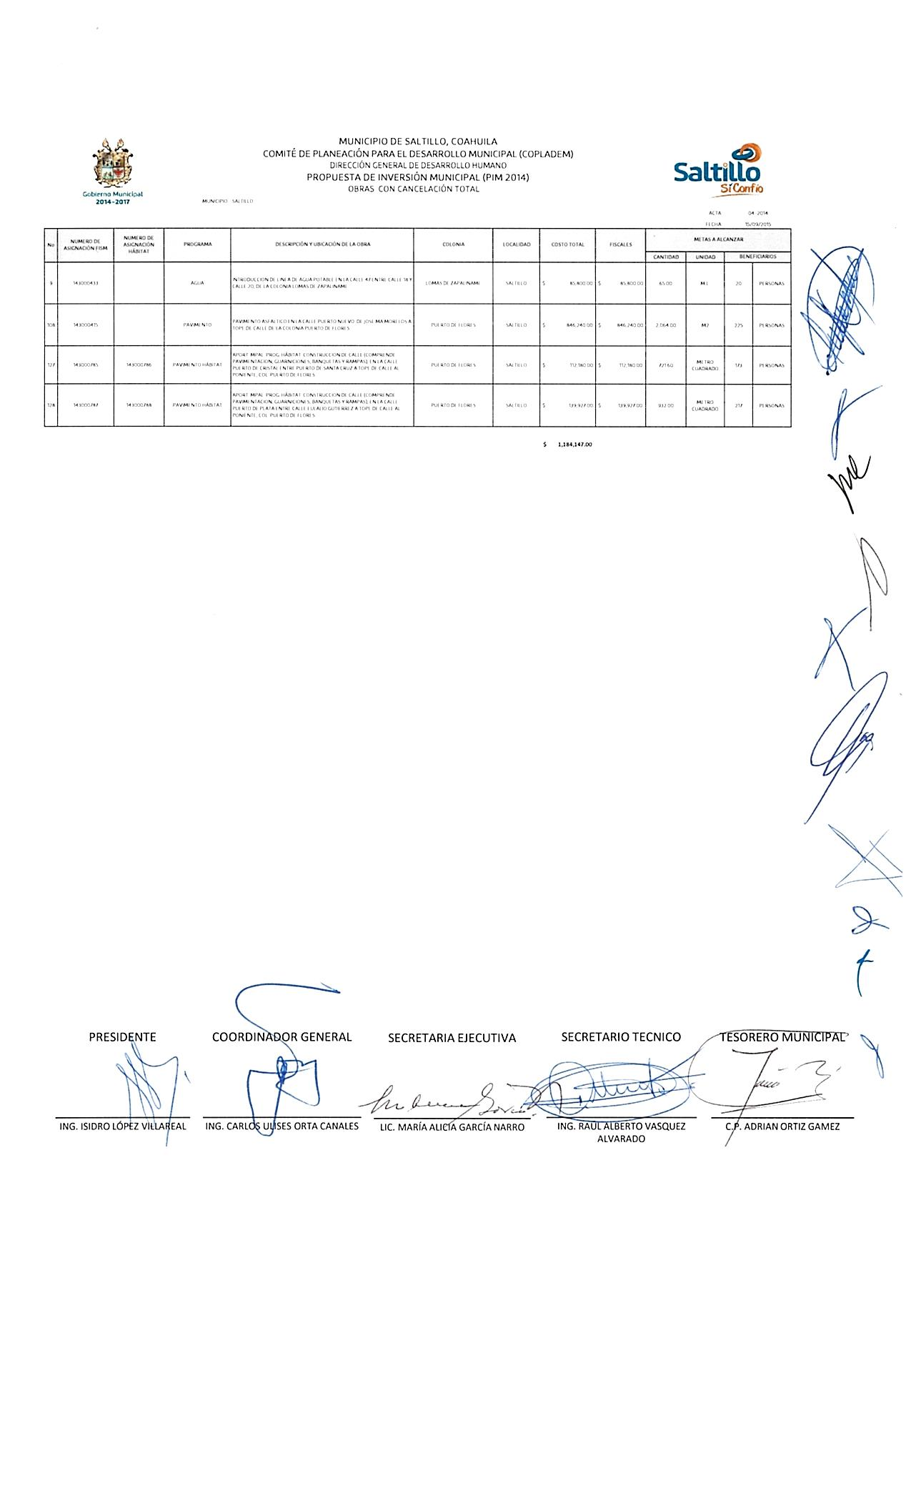

……………………………………

AGUAS DE SALTILLO: Tarifas para el mes de diciembre de dos mil quince.

Saltillo, Coahuila a 28 de noviembre del 2015

LIC. MARIA ALICIA GARCIA NARRO

SECRETARIA DEL R. AYUNTAMIENTO DE SALTILLO
PRESENTE.-

Por este conducto me permito solicitarle, de la manera más atenta, tenga a bien, girar las instrucciones necesarias, a fin de que se publique en la Gaceta Oficial del Municipio, el cuadro anexo, correspondiente a las tarifas para el cobro de los servicios de agua potable y drenaje para el mes de Diciembre del 2015, lo anterior, de conformidad con lo dispuesto por la fracción X del artículo 126 del Código Municipal y con el fin de dar cumplimiento a lo dispuesto por el artículo 76 de la Ley de Aguas para los Municipios del Estado de Coahuila.

Sin otro particular, agradeciendo sus atenciones, me reitero a sus órdenes para cualquier aclaración a la presente.
A t e n t a m e n t e

Ing. Jordi Bosch Bragado.
Gerente General.
(Rubrica)

Saltillo, Coahuila a 28 de noviembre del 2015

LIC. MARIA ALICIA GARCIA NARRO

SECRETARIA DEL R. AYUNTAMIENTO DE SALTILLO
PRESENTE.-

De conformidad con lo dispuesto por los Artículos 1, fracción XXVIII; 4, fracción II; 73, 76 de la Ley de Aguas para los Municipios del Estado de Coahuila se dan a conocer las tarifas para los Servicios de Agua Potable y Drenaje para el mes de Diciembre del 2015.

Las tarifas para el mes de Diciembre del 2015 se regirán de acuerdo al Índice Nacional de Precios al Consumidor de Octubre del 2015 (publicado el día 10 de Noviembre del 2015), el cual fue de 117.410 puntos.

Dicho número representa una variación de 0.51% respecto al índice correspondiente al mes de Septiembre del 2015, que fue de 116.809 puntos.
Estas tarifas no incluyen I.V.A.
A t e n t a m e n t e

Ing. Jordi Bosch Bragado.
Gerente General.
(Rubrica)
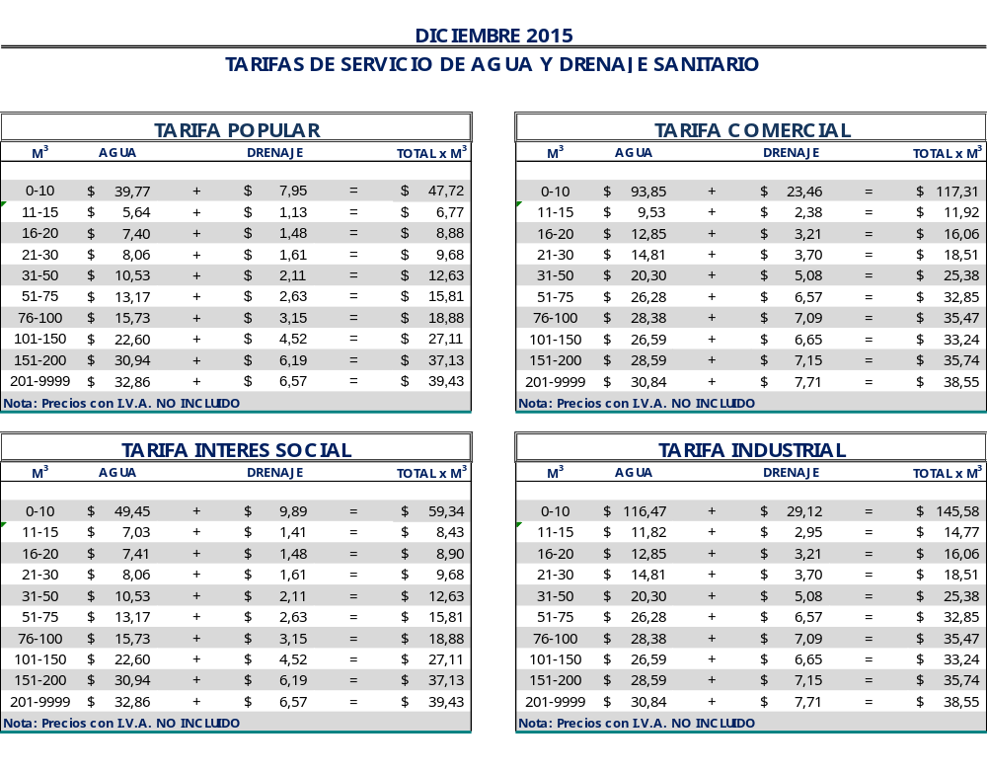El precio unitario, se multiplica por la cantidad de metros cúbicos
A t e n t a m e n t e

Ing. Jordi Bosch Bragado.
Gerente General.
(Rubrica)

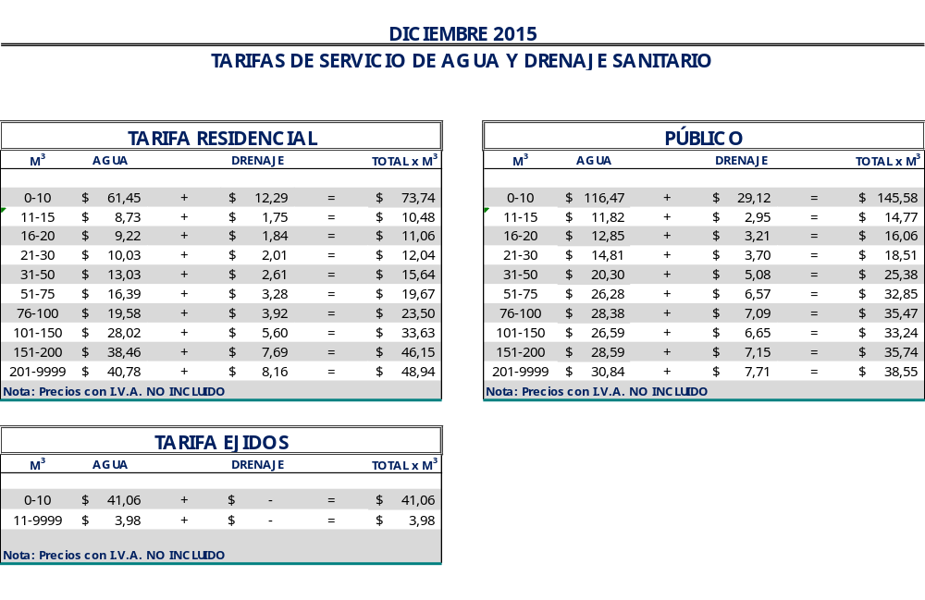
El precio unitario, se multiplica por la cantidad de metros cúbicos.

A t e n t a m e n t e

Ing. Jordi Bosch Bragado.
Gerente General.
(Rubrica)

Saltillo, Coahuila a 28 de noviembre del 2015

LIC. MARIA ALICIA GARCIA NARRO
SECRETARIA DEL R. AYUNTAMIENTO DE SALTILLO
PRESENTE.-

Adjunto al presente sírvase encontrar anexo que contiene las tarifas del mes de Diciembre del 2015, para el cobro del servicio de saneamiento de aguas residuales, de conformidad con lo establecido en oficio emitido por la Tesorería Municipal Núm. TMU/003/12 de fecha 09 de enero del 2012 y rubricado por el entonces Tesorero Municipal de esta ciudad de Saltillo, Coahuila.

Sin otro particular, me reitero a sus órdenes para cualquier aclaración a la presente.

A t e n t a m e n t e

Ing. Jordi Bosch Bragado.
Gerente General.

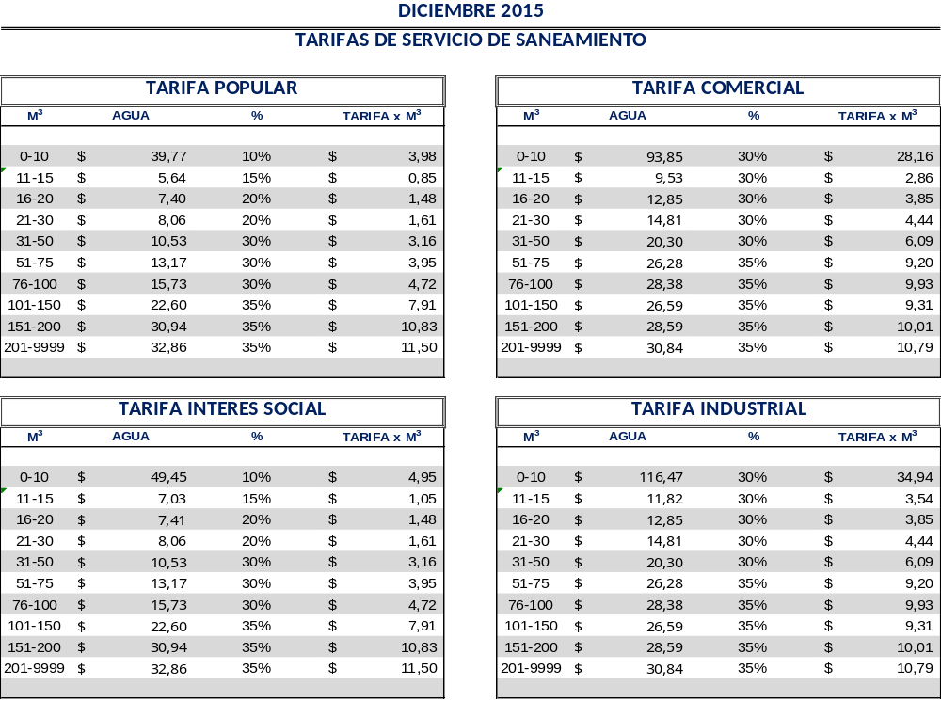
El precio unitario, se multiplica por la cantidad de metros cúbicos
A t e n t a m e n t e

Ing. Jordi Bosch Bragado.
Gerente General.
(Rubrica)
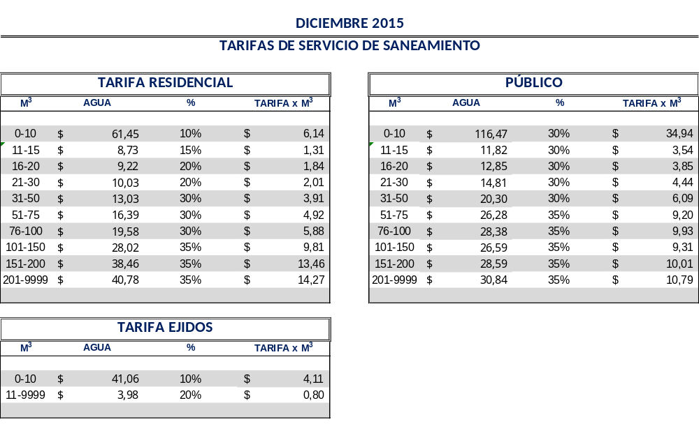

El precio unitario, se multiplica por la cantidad de metros cúbicos

A t e n t a m e n t e

Ing. Jordi Bosch Bragado.
Gerente General.
(Rubrica)

